管制文件
请勿翻印

招投标业务应用
概要设计说明书

招投标业务应用推广实施项目组
2006-9-6

文档变更记录

序号 | 修改条款 | 修改说明 | 页号 | 修改人/日期 | 批准人/日期 | 备注

注：对本文档内容增加、删除或修改均需填写此变更记录，详细记载变更信息，以保证其可追溯性。

评审记录
项目名称 |  |  |  |  | 评审对象
评审时间 |  |  |  |  | 记 录 人
评审方式 |  | 会议式（ ） 传阅式（ ） 批准式（ ） 其它
评审
目的
评审  内容 | （可附后）
评审
意见
评审
结论
备注
参评人签字 |  | 职务 | 参评人签字 | 职务 |  | 参评人签字 | 职务
批准人 |  |  |  | 批准日期

目 录

1. 引言 5
1.1 目的 5
1.2 范围 5
1.3 定义、首字母缩写词和缩略语 5
1.4 参考资料 5
2. 整体说明 5
2.1 系统概述 5
2.2 系统结构 6
2.2.1 功能结构 6
2.2.2 技术结构 8
2.2.3 软硬件及网络构成 8
2.3 安全保密设计 9
2.4 与其他外部系统的关系 9
3. 系统设计 9
3.1 项目申报管理子系统 9
3.1.1 招标计划模块 11
3.1.2 上报项目 16
3.1.3 分包管理模块 22
3.1.4 基础资料模块 35
3.1.5 报表管理模块 37
3.2 网上招投标子系统 41
3.2.1 招标预告 41
3.2.2 正在招标 73
3.2.3 项目截标 79
3.2.4 项目开标 80
3.2.5 项目评标及结束 86
3.2.6 其他项目相关模块 88
3.2.7 其他会员相关模块 95
3.3 专家管理子系统 99
3.3.1 专家管理 99
3.3.2 专家抽取 102
3.3.3 专家考核 103
3.4 电子化评标子系统 104
3.4.1 数据管理 106
3.4.2 文件管理 108
3.4.3 模版管理 110
3.4.4 评标设定 115
3.4.5 信息浏览 124
3.4.6 项目进程 125
3.4.7 专家打分 131
3.4.8 报表统计 139
3.5 系统管理子系统 145
3.5.1 系统用户管理 145
3.5.2 供应商管理 150
3.5.3 产品类别管理 160
3.5.4 计量单位管理 161
3.5.5 系统日志 162
3.5.6 系统参数设置 163
3.6 与SG186的集成设计 164
3.6.1 短信平台接口 164
3.6.2 供应商共享机制 166
3.6.3 专家共享机制 173
3.6.4 横向集成接口 175
3.6.5 纵向贯通接口 182
4. 公共设计 187
4.1 CA认证 187
4.1.1 签名验证 187
4.1.2 文件签名及验证 188
4.1.3 数据加解密 190
4.1.4 时间戳 190
4.2 电子印章 192
4.3 视频接口 192
4.3.1 接口描述 192
4.4 数据集成 193
4.5 异常处理、错误处理方案 194
5. 附录 194
5.1 项目申报管理模块划分 194
5.2 网上招投标模块划分 195
5.3 专家管理模块划分 195
5.4 电子评标模块划分 196
5.5 系统数据字典 197

引言

目的
编写该文档的目的在于从总体设计的角度明确国家电网公司“SG186”工程物资管理业务应用－招投标业务应用推广实施项目的功能和处理模式，使系统开发人员和产品管理人员明确产品功能，可以有针对性的进行系统开发、测试、验收等各方面的工作。
根据公司“SG186”工程相关要求，本着科学的、务实的、可控的、可操作的原则。顺利推动“十一五”期间公司招投标业务应用，本文档拟定了项目的系统概述、系统结构、安全保密设计、系统设计以及与其它外部系统的关联等详细说明。将软件系统需求转换为未来系统的设计，逐步开发强壮的系统构架，使设计适合于实施环境，使之成为整个开发工作的基础并予以顺利、有效的实施。

范围
本文档适用于“十一五”期间国家电网公司“SG186”工程物资管理业务应用－招投标业务应用推广实施项目的概要设计讨论，系统开发并做为项目实施的依据和讨论资料。该文档的读者为用户代表、软件分析人员、开发管理人员和测试人员。

定义、首字母缩写词和缩略语

参考资料

整体说明

系统概述
根据国家电网公司招投标管理的需要以及信息化“SG186”工程规划，在统一平台的基础上，建设招投标业务应用，通过信息化、网络化，为实现国家电网公司系统内招投标集约化管理提供有效手段，在此基础上建立并完善国家电网物资和工程项目管理的科学体系，将是实现“一强三优”战略目标的强有力的支撑。为了确实的满足、实现这个既定目标，招投标业务应用将建设和实现：
- 全公司统一的标准物资编码体系
招投标业务应用覆盖公司总部、网省公司、地市县公司等多级单位，标准物资编码体系的建设，能实现上级对下级重要物资业务、数据、考核指标等信息的查询检索、统计分析、监督考核，实现电力物资的层次化管理。同时，建立物资标准编码体系、安全生产管理的设备编码、财务管理中的固定资产编码之间的映射关系，保证基础数据的一致性。
- 全公司统一标准基础上的招投标管理
整合现有资源，建设公司总部和各网省公司两级评标专家库和供应商信息库，建设全公司统一标准基础上的两级招投标管理模块，通过信息化手段实现电力招标的公开、公平、公正，从而达到有效控制和降低采购成本，提高企业效益的目的。
- 多元化的招投标管理业务
建设提供多种控制方式、多种计划来源、多种招标方式、多种招标内容的招投标业务应用，在保证全公司范围内招投标统一标准管理的基础上，充分保障系统的灵活性，达到在全公司范围内统一推广应用的目的。
- 实现招投标管理的资源节约和阳光采购
整合现有资源，在实现大宗电力物资统一招标、统一采购、统一储运的基础上，促进系统内采购成本的有效控制，达到降低采购成本、提高企业效益的目的。
- 标准化的招投标业务管理与招投标管理、项目管理的流程
招投标业务应用的建设，在符合公司招投标管理、项目管理标准的基础上，实现招投标全过程的信息化管理，并满足管理的需要，力求招投标计划管理、招投标管理、项目评标管理、评标专家管理、供应商管理等各个环节规范化、标准化、合法化。
- 实现分层次与集中式结合的管理体系
招投标业务应用的建设，要在实现公司总部、网省公司、地市县公司之间分级分层次招投标管理的基础上，实现网省公司内部的集中统一管理。各网省公司及地市县公司使用同一招投标应用达到招投标管理的信息化。

系统结构

功能结构
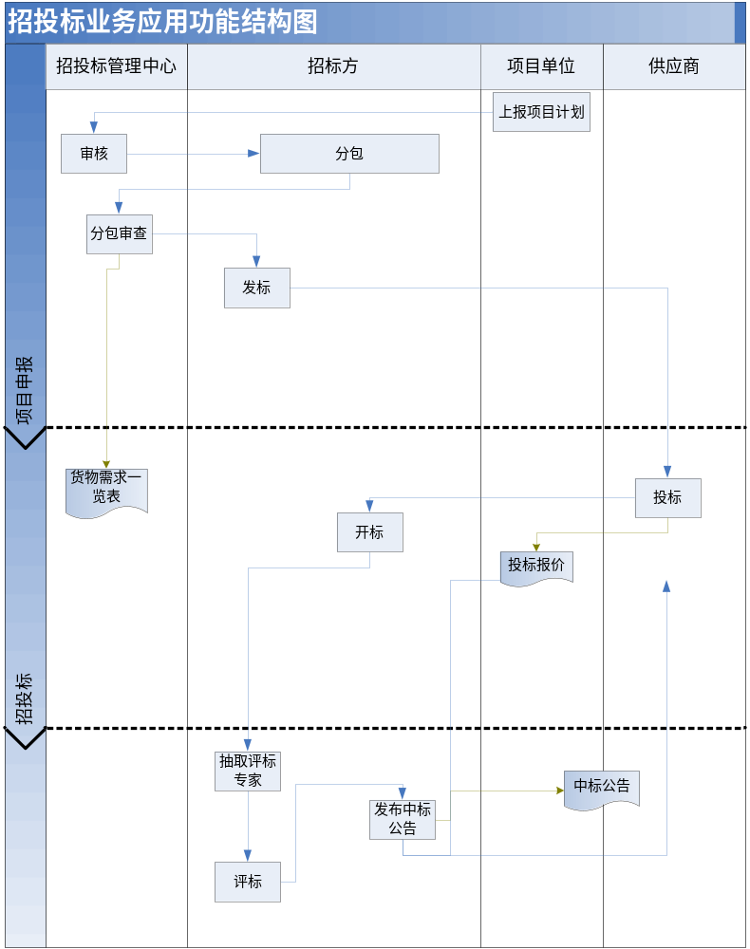
招标项目申报子系统是整个招投标业务的数据源，申报、分包结束后，数据导入到网上招投标系统，开始招标；招标项目开标结束后，把供应商投标情况导入到电子评标子系统；等评标结束后，网上招投标系统从从电子评标子系统中得到中标结果信息，形成整个招投标数据的完整性。

技术结构
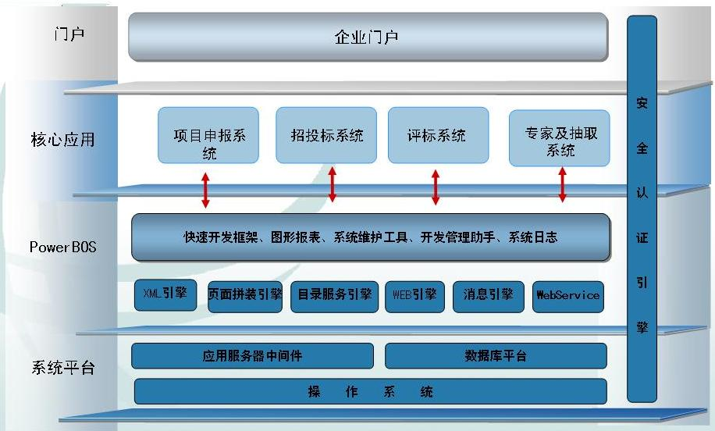
企业门户是SG186统一的对外服务平台，本次项目的四大子系统也处于该企业门户之下。
项目申报子系统、网上招投标子系统、电子评标子系统和专家及抽取子系统是本次项目的核心应用，是构架在PowerBOS之上的应用系统。
PowerBOS开发平台作为应用系统的底层支撑平台，提供了快速开发架构、图形报表、系统维护工具、开发管理助手、系统日志等模块，同时集成了XML引擎、页面拼装引擎、目录服务引擎、WEB引擎、消息引擎、WebService等多个系统引擎，为应用系统和底层的应用服务器、数据库交互提供保证。
本次系统架构的最低层是应用服务器中间件和数据库平台。
安全认证引擎为系统的安全提供保障，该引擎作为一个服务引擎，贯穿整个系统架构中的每个层次。

软硬件及网络构成
参见《软硬件部署方案及软硬件配置说明书》。

安全保密设计
参见《系统安全设计方案》。

与其他外部系统的关系
参见《系统架构设计方案》及本文档3.系统设计中的横向集成、纵向贯通机制。

系统设计

项目申报管理子系统
项目申报子系统总体上是分二级部署。总部部署和业主单位部署，业主单位上报项目提交总部时需要使用数据交换平台来进行上报。批次，产品类别，规格，单位，工程项目，业主单位信息，参加集中规模招标的项目信息，需要总部与业主单位之间数据同步。下级业主单位上报项目后，由业主单位审查。需要集中规格招标的上报总部，其它的项目由项目申报子系统通过数据交换平台提供给其它系统。
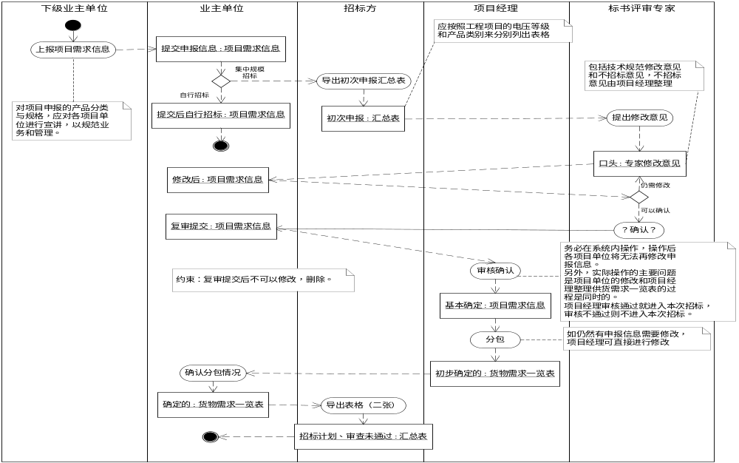

招标计划模块

招标计划管理

功能描述
对招标计划进行新增、编辑、删除，查询，开启/关闭招标计划等操作。当招标计划被系统引用时将不能被删除。当招标计划开启时业主单位才能对该批次进行审报。招标计划由招标方控制。

流程描述
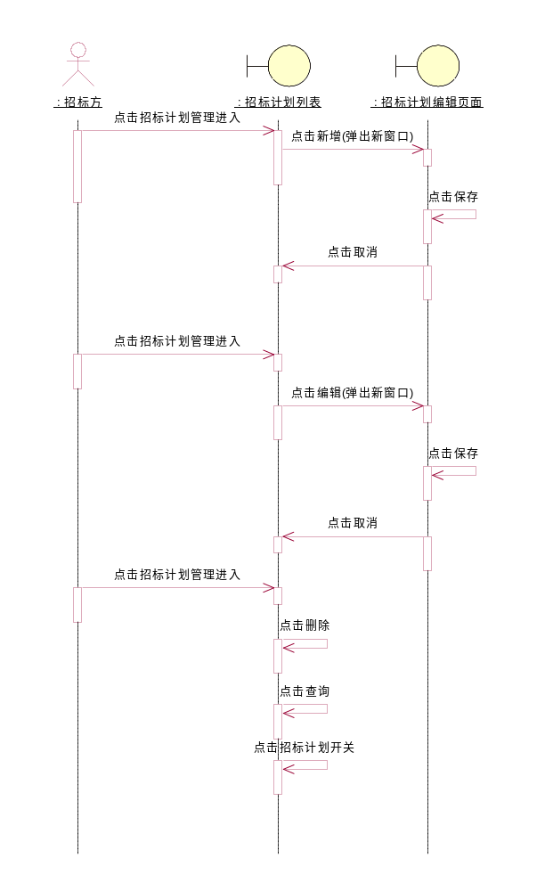
- 新建招标计划操作相关说明：
新建招标计划点击[保存]时。年度批次不充许重复。新建的招标计划默认是关闭的。
- 删除招标计划操作相关说明：
如果该招标计划已被系统引用，那么系统将给出提示不充许删除。
- 招标计划开关操作相关说明：
点击[开启]招标计划，使招标计划处于启用状态。业主单位将可以申报否则不可以申报该批次的招标计划。
- 招标计划查询操作相关说明：
招标计划将按年度，批次，查询。

评审会小组管理

功能描述
对招标计划进行新增、编辑、删除，查询等操作。当评审小组被系统引用时将不能被删除。当本批次的评审会小组建立时，业主单位才能提交相应的审查会人员，否则给出提示没有评审小组不充许提交人员。

流程描述
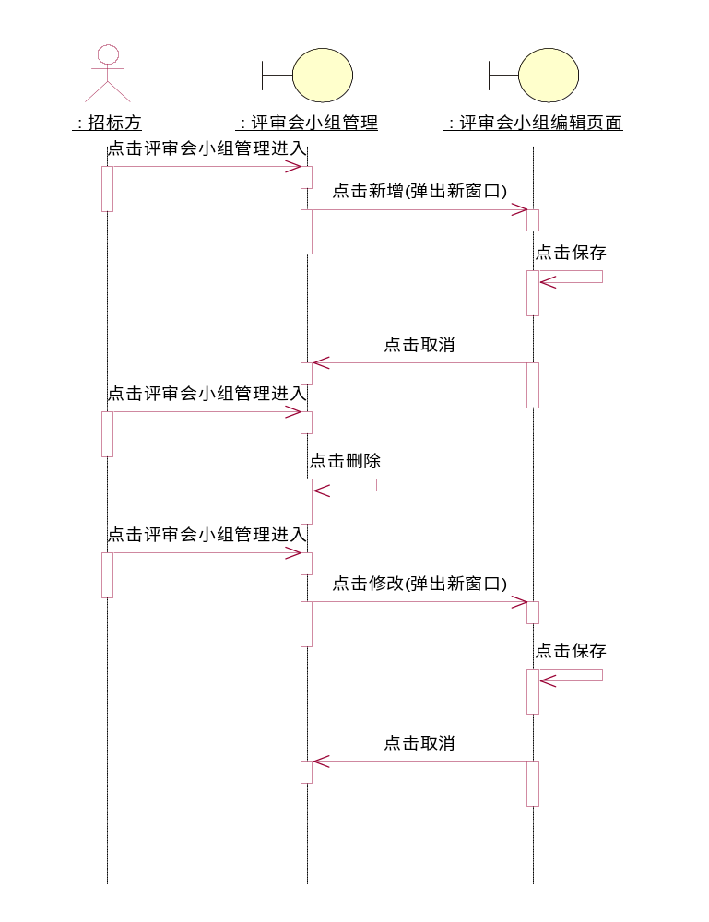
- 新建审查会小组操作相关说明：
点击[保存]时小组名称不能重复。
- 删除审查会小组操作相关说明：
如果小组已被系统引用，那么系统将给出提示不充许删除。
- 查询审查会小组操作相关说明：
按小组名称查询。

发送审查会信息

功能描述
发送审查会信息给本次参加招标的业主单位。

流程描述
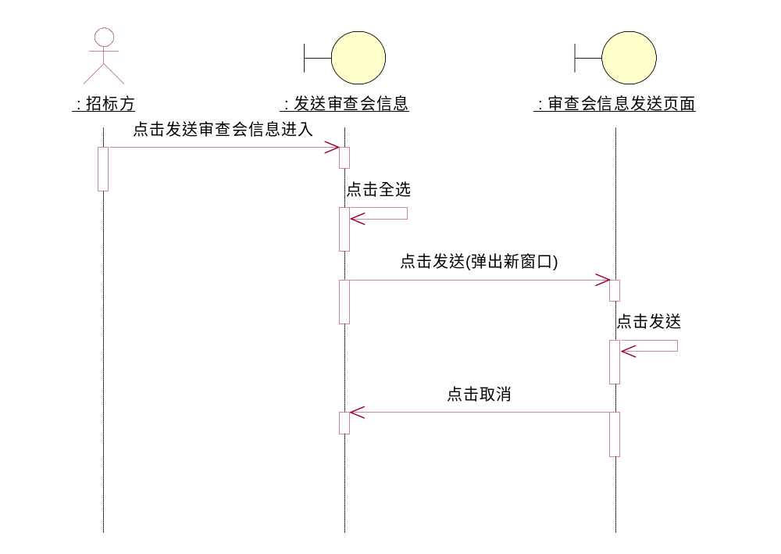
- 发送信息操作相关说明：
系统将会以短信的形式把填写的审查会信息发送给各业主单位。

查看审查会人员

功能描述
显示各业主单位提交上来的审查会人员名称。可以查询和导出到EXCEL。

流程描述
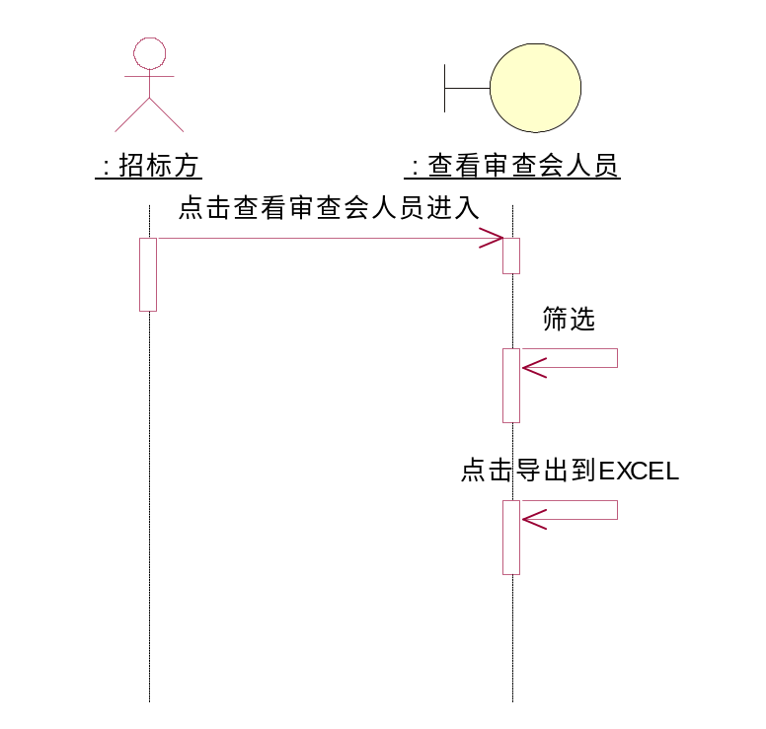
- 筛选操作时相关说明：
筛选按批次，项目单位，评审小组筛选。
- 导出到EXCEL：
导出EXCEL按筛选结果进行导出。

上报项目

工程项目管理

功能描述
维护业主单位的工程项目，各业主单位维护自己的工程项目信息。业主单位可以维护
下级业主单位的工程项目信息。每一个工程项目都有所属的电压等级属性。
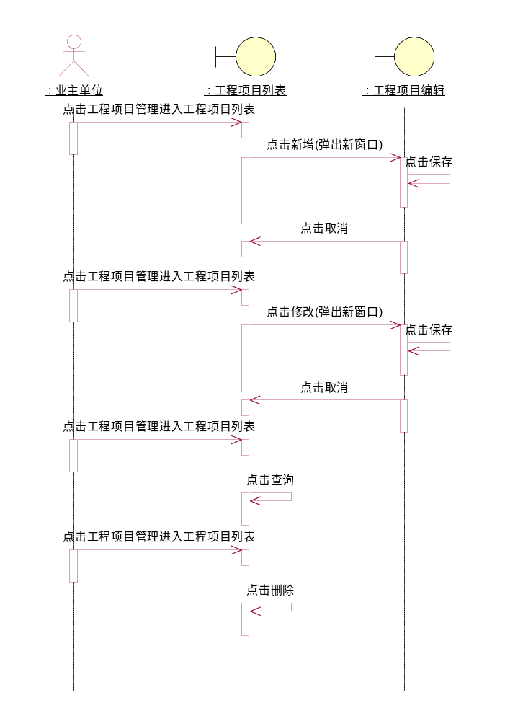

流程描述
- 新建工程项目相关操作：
点击[保存]时工程项目名称不能同名。
- 修改工程项目相关操作：
一旦该工程项的材料有一条被，招标方项目经理审核通过。则该工程项目不能修改系统给也提示。
- 删除工程项目相关操作：
当该工程项目被系统引用时，系统将给出提示不充许删除。
- 查询工程项目相关操作：
按工程项目名称、电压等级、开工时间，竣工时间来查询工程项目。

上报项目管理

功能描述
上报项目是由下级业主单位按招标计划来提交需要招标的材料/设备提交到业主单位。
由业主单位提交到上级。各业主单位可以维护自己下级业主单位的上报材料/设备。业主单位根据下级业主单位提交上来的材料把需要向上级提交的材料上报。系统将调用数据交换平台提供的接口提交。其它材料/设备业主单位自行招标。系统通过数据交换平台接口提供给其它系统使用。系统将会标明，每条数据的状态如:已提交，已复审提交，参加招标，未参加招标。同类产品只需要传一次技术规范书。上报项目时业主单位和下级业主单位的区别是。业主单位可以提交和复审提交，下级业主单位不可以。

流程描述
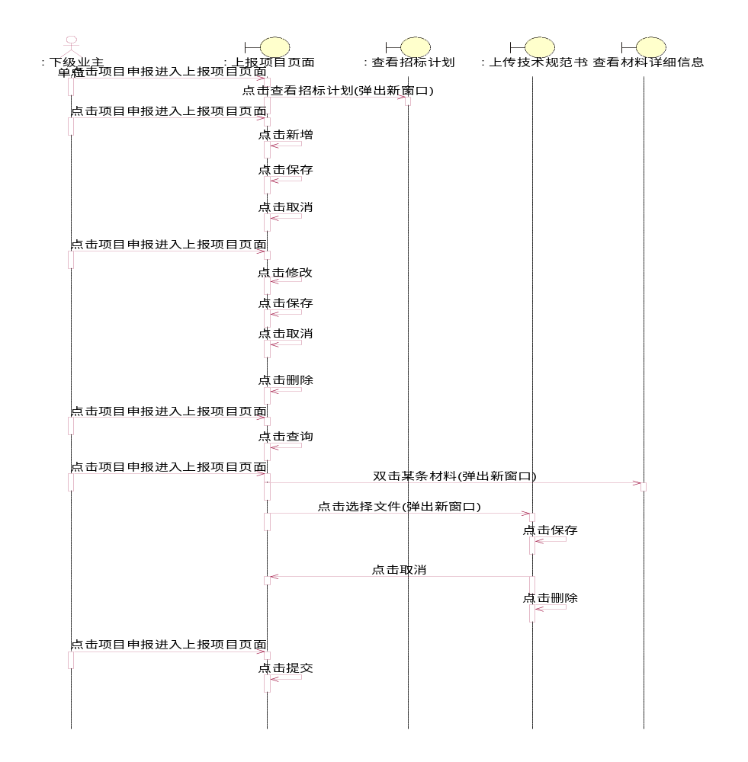

- 下级业主单位新增招标计划的相关说明：
当该批次的招标计划开启时，各业主单位可以上报材料。点击[保存]时技术参数内不充许输入表格,不充许插入超过规定大小的技术参数图片。保存成功系统将提示操作成功清除，数量、交货时间、交货地点、设备概算、技术参数、其他技术要求、备注，系统提示保存成功页面保留在新增状态。
- 下级业主单位修改招标计划的相关说明：
当某条材料被业主单位复审提交后，该材料不能删除、不能修改。其它情况均可修改。
- 业主单位提交的相关操作说明：
当某条材料被提交后可以修改但不能删除。并且只有提交后的材料才能进行复审提交。
- 业主单位复审提交的相关操作说明：
当某条材料被提交过之后才能进行复审提交。
- 业主单位删除的相关操作说明：
只有没有被提交的数据才能删除。
- 业主单位上传技术规范书操作说明：
当点击[上传技术规范书]时，一类产品只充许上传一份技术规范书。如果多次上传将覆盖上一次上传的技术规范书。

提交审查会人员

功能描述
提交审查会人员是业主单位根据招标计划及参加小组，提交审查会人员。前提条件是招标计划处于开启状态，并且招标方已经建立了相关审查会小组。业主单位根据招标计划提交相应的人员。各业主单位维护各自的审查会人员信息。
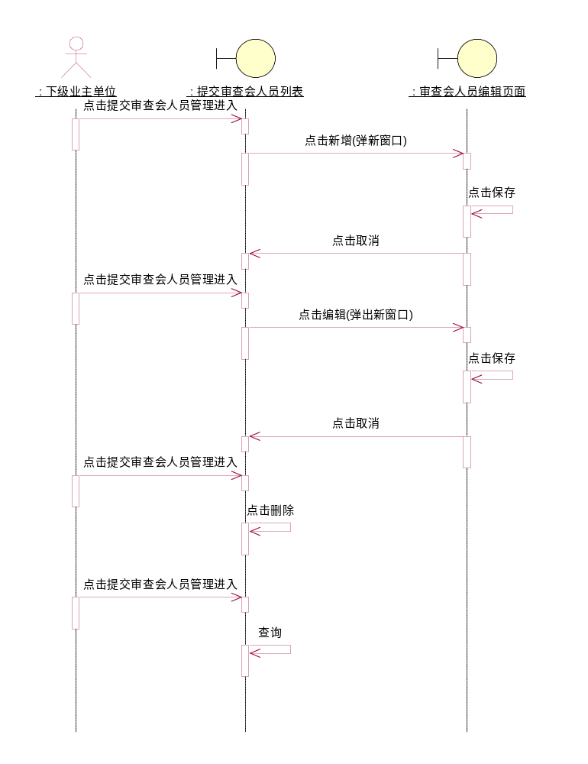

流程描述
- 查询审查会人员相关说明：
按批次，姓名查询。

业主单位复审

功能描述
业主单位复审的操作功能和业务和[上报项目]相同。区别是业主单位可以复审提交。
下级业主单位不可以复审提交。

分包管理模块

分标模板管理

功能描述
分标模板用于，分标时作为模板导入。分标模板数据来自产品大类。实现对分标模板添加，修改，删除，查询等操作。

流程描述
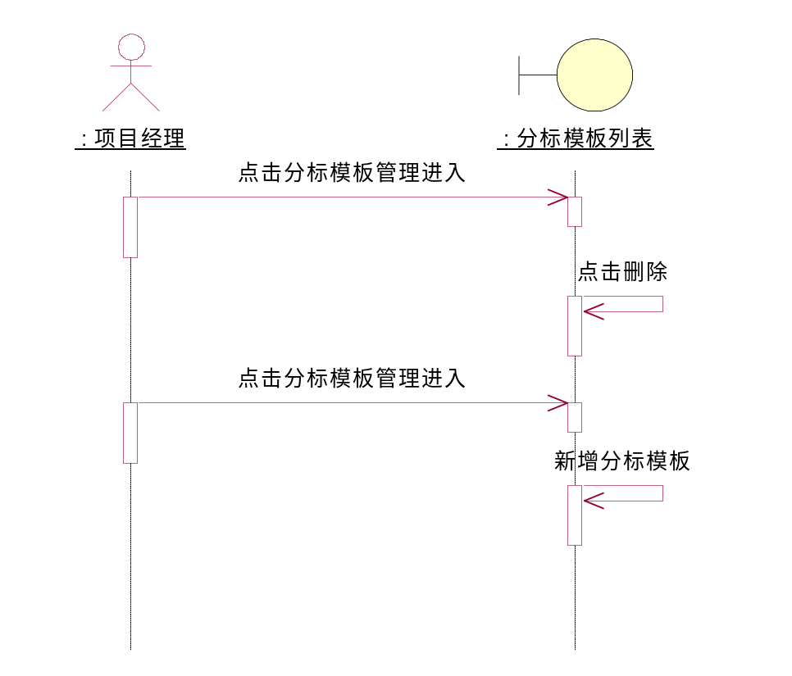

- 新增分标模板时操作相关说明：
从产品大类勾选加到入分标模板中。
- 删除分标模板时操作相关说明：
从分标模板中直接删除。

分标管理

功能描述
分标是根据招标计划建立的。用于分包时使用。分标管理用于维护各批次的添加，删除，修改等操作。已被系统使用的分标将不可以删除和修改。分标数据可以从分标模板导入。
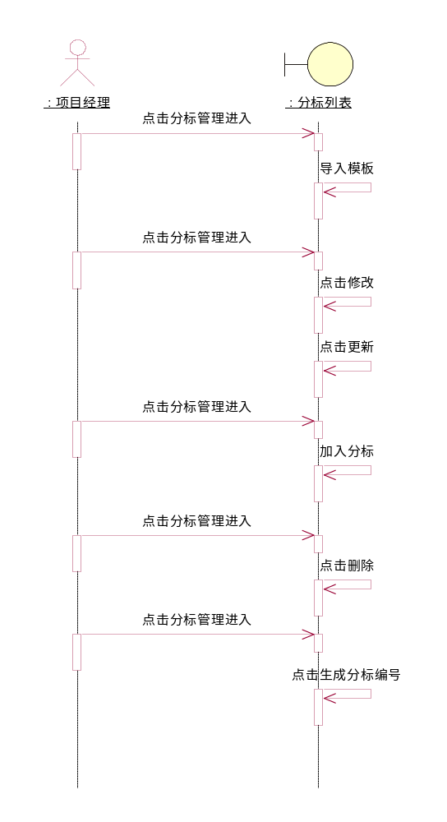

流程描述
- 导入模板时操作相关说明：
点击导入模板时将从分标模板导入数据到分标。分标刚新建时是没有分标编号的。
- 点击修改时操作相关说明：
点击某个分标的修改时。分标列表将转为编辑模式，可以更改分标编号，分标类别。
- 点击更新时操作相关说明：
点击更新时分标编号不能重复。更新成功分标列表将由编辑模式转为列表模式。
- 点击删除时操作相关说明：
点击删除时如果该分标被系统引用 ，系统将提示不充许删除。
- 点击生成分标编号时操作相关说明：
分标编号由一个用户自己输入的编号+产品类别编号组成。点击[生成分标编号]将会更新没有输入分标编号的分标。

分权管理

功能描述
每个项目经理都有所属的分标职责。分权管理就是给各个项目经理分配分标。各项目经理对自己分标范围内的材料进行管理。
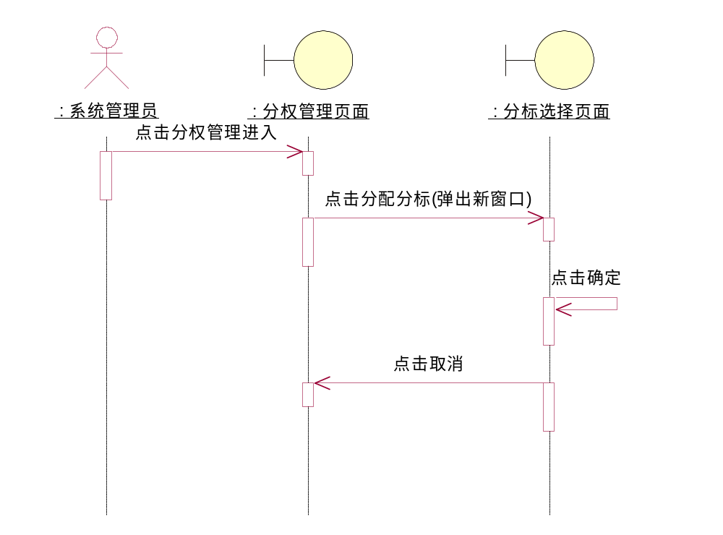

流程描述
- 分配分标时操作相关说明：
给项目经理分配的分标不能重复。如果要删除所属分标去掉分标选择页面的勾选点击[确定]。

资质要求模板管理

功能描述
资质要求用于统一管理资质要求。在分包时引入。只引入资质要求内容。不引用ID。
资质要求为普通单表 操作没有任何约束条件。
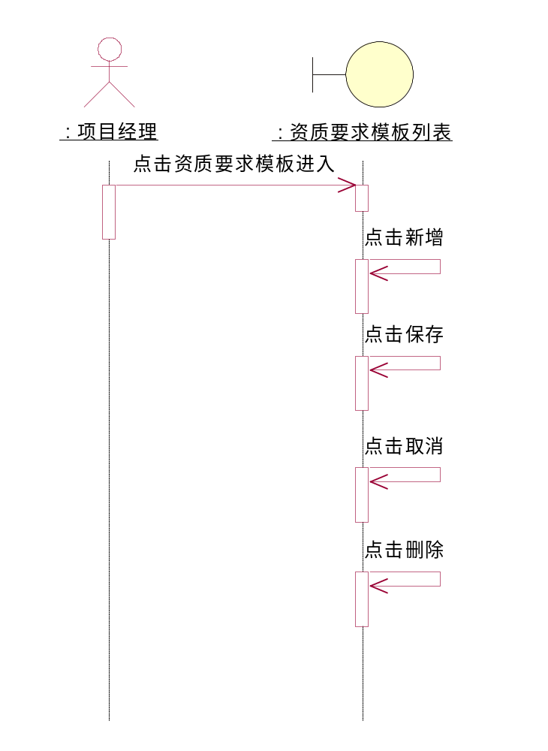

项目经理复审管理

功能描述
项目经理对业主单位复审提交上来的材料进行再一次审核，通过的加入招标，不通过的不加入招标。并且项目经理可以直接修改业主单位复审提交上来的材料，但不能新增。
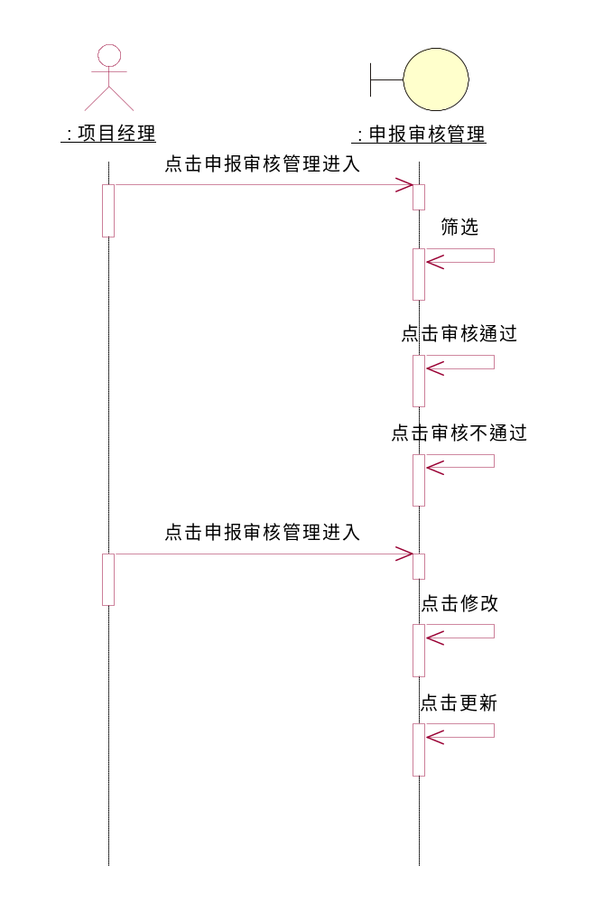

流程描述
- 筛选操作相关说明：
按项目单位，工程项目，产品类别来筛选。
- 审核操作相关说明：
只有项目经理审核通过的材料才能进入分包。审核不通过的。
- 点击修改，更新相关说明：
项目经理可以修改材料的，工程项目，产品类别，规格，单位，数量等信息。

确认分包结果

功能描述
各项目单位需要对自己包的分包结果进行确认。只有确认通过的包才能进入招标。项目经理在征得业主单位同意的情况下可以代替业主单位进行确认。
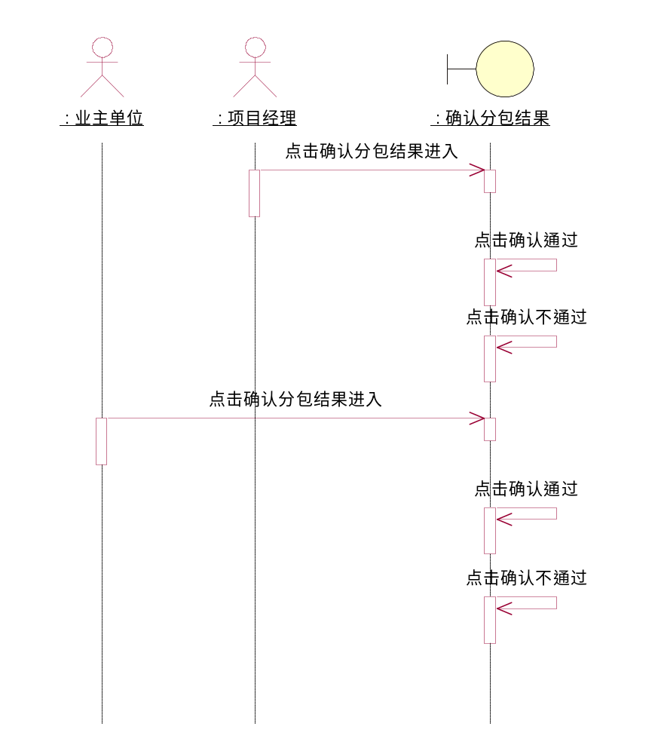

流程描述
- 确认分包结果相关说明：
项目单位确认时只能看到属于自己的包，项目经理确认时可以代替任何一个业主单位进行确认。

分包管理

功能描述
对项目经理审核通过的材料进行分包。
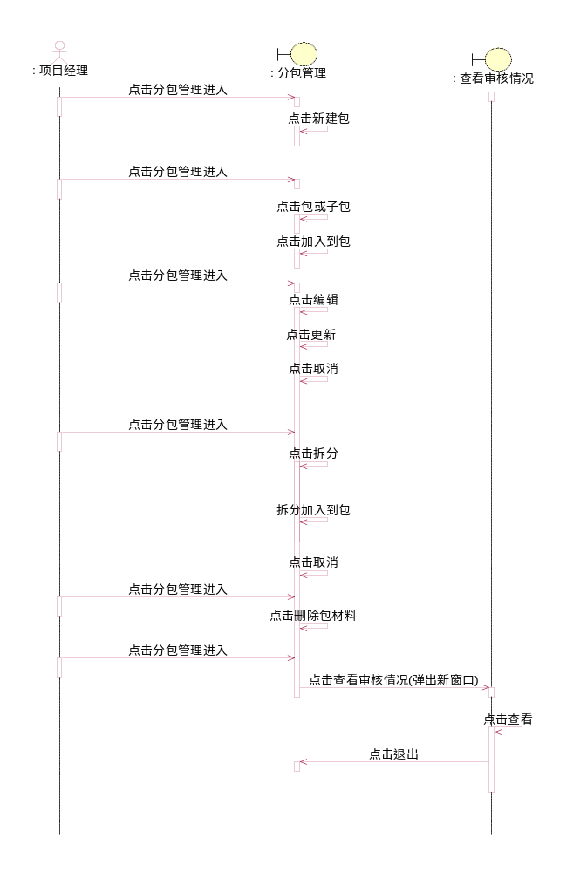
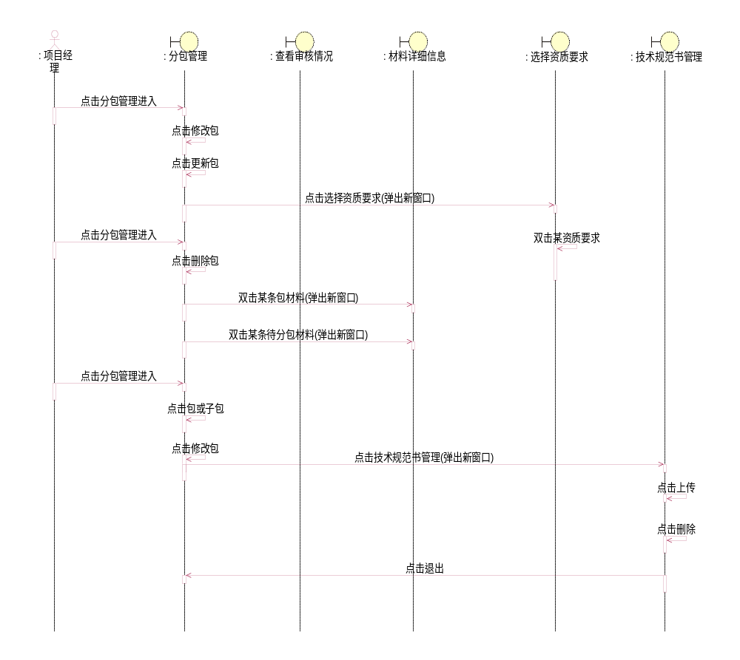

流程描述
- 点击新建包相关操作说明：
点击分标，点击[新建包]系统将自动建一个包并且命名。
- 点击修改包相关操作说明：
点击包，点击[修改包]系统隐藏包材料和分包材料列表，显示修改包区域。点击[选择资质要求]，系统将弹出资质要求模板供选择。点击[上传技术规范]将上专相应的技术规格书。一个包只能传一个。
- 点击删除包相关操作说明：
已确认分包的包不能被删除。如果有子包需要先删除子包。
- 点击分包相关操作说明：
系统显示包材料列表和待分包材料列表。可以勾选待分包材料点击[加入到包]，系统将把所选的材料加入到包中。
- 点击拆分包相关操作说明：
点击拆分包将显示拆分包操作区，隐藏包材料列表和待分包材料列表。点击[加入到包]系统将拆用户所输的拆分数量加入到包。直到数量被拆分完为止。
- 查看待分包材料明细相关操作说明：
双击某条待分包材料，系统将弹出材料明细。

基础资料模块

业主单位信息管理

功能描述
业主单位及下级业主单位可以维护自己的信息。业主单位可以维护自己下级的业主单位信息。
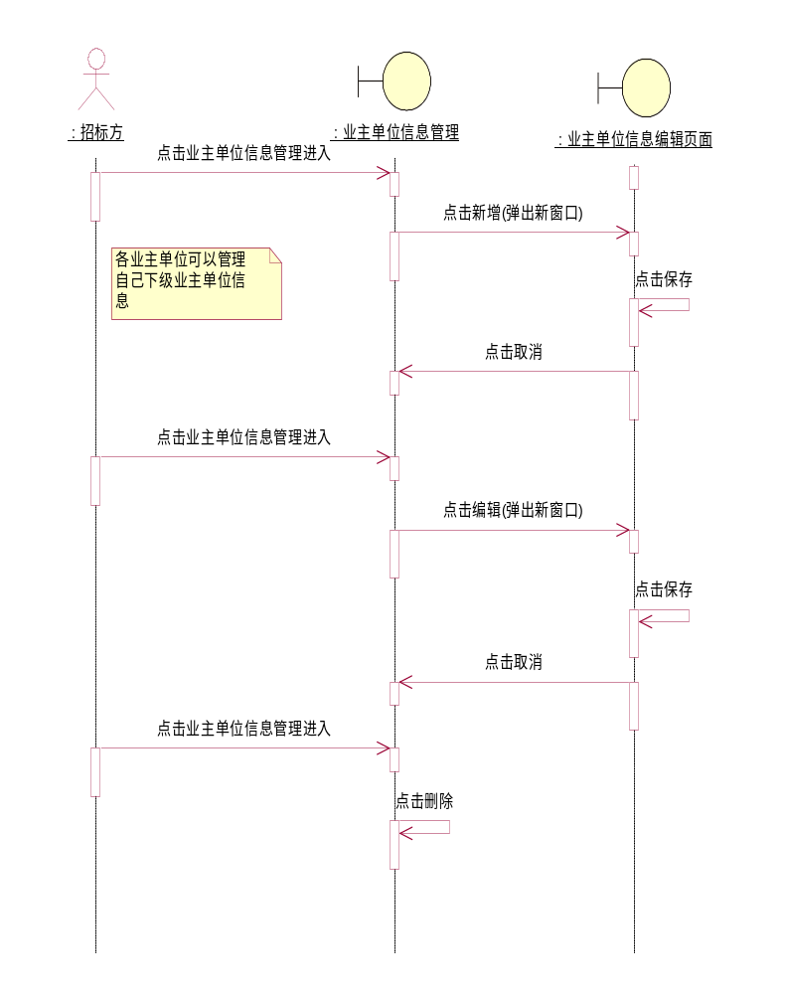

流程描述
- 修改，删除操作相关说明：
各业主单位及下级业主单位维护自己的信息时只可以修改不能自己的信息。业主单位可以新增，修改，删除自己下级业主单位信息。

报表管理模块

查看货物需求一览表

功能描述
货物需求一览表是分包的最后结果。系统提供按批次，分标，项目单位，产品类别筛选，筛选结果可以点击[导出EXCEL]到EXCEL。
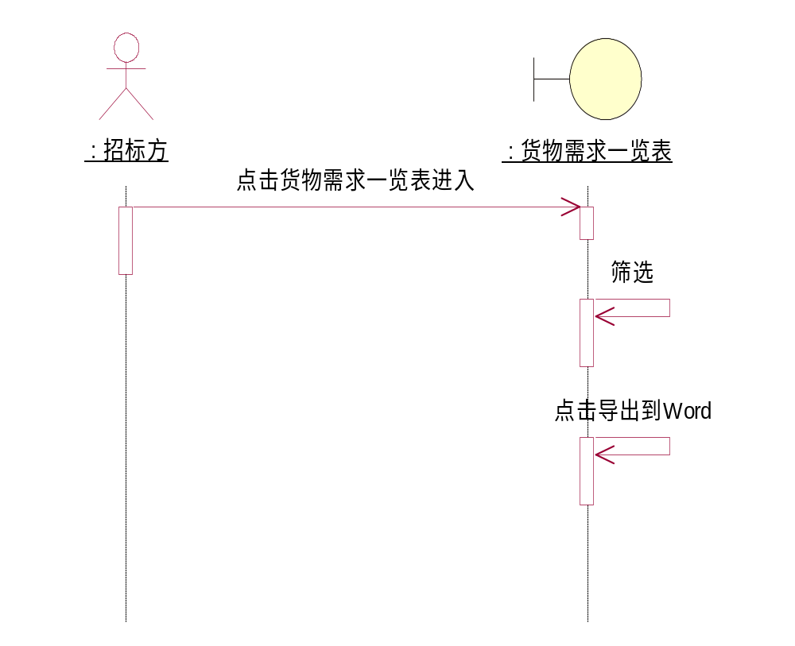

招标文件一览表

功能描述
系统提供按批次，分标，项目单位，产品类别筛选，筛选结果可以点击[导出EXCEL]到EXCEL。
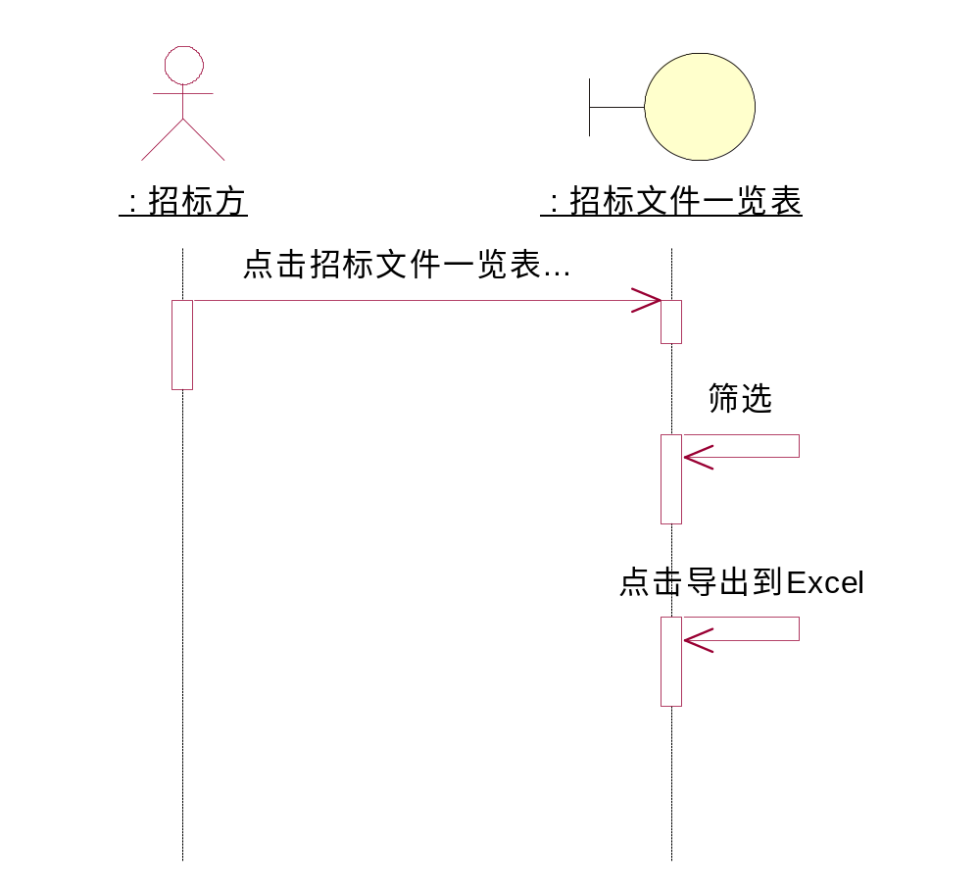

跨批次统计表

功能描述
系统提供按批次，分标，项目单位，产品类别筛选汇总数量。可以点击[导出EXCEL]到EXCEL。
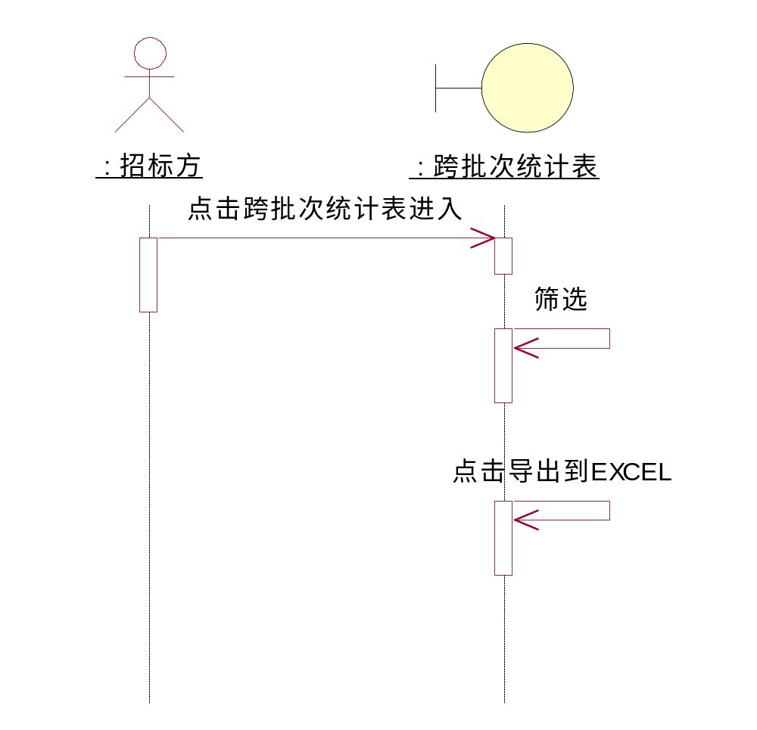

计划审查汇总表

功能描述
系统提供按批次，是否分包确认通过来汇总。可以点击[导出EXCEL]到EXCEL。
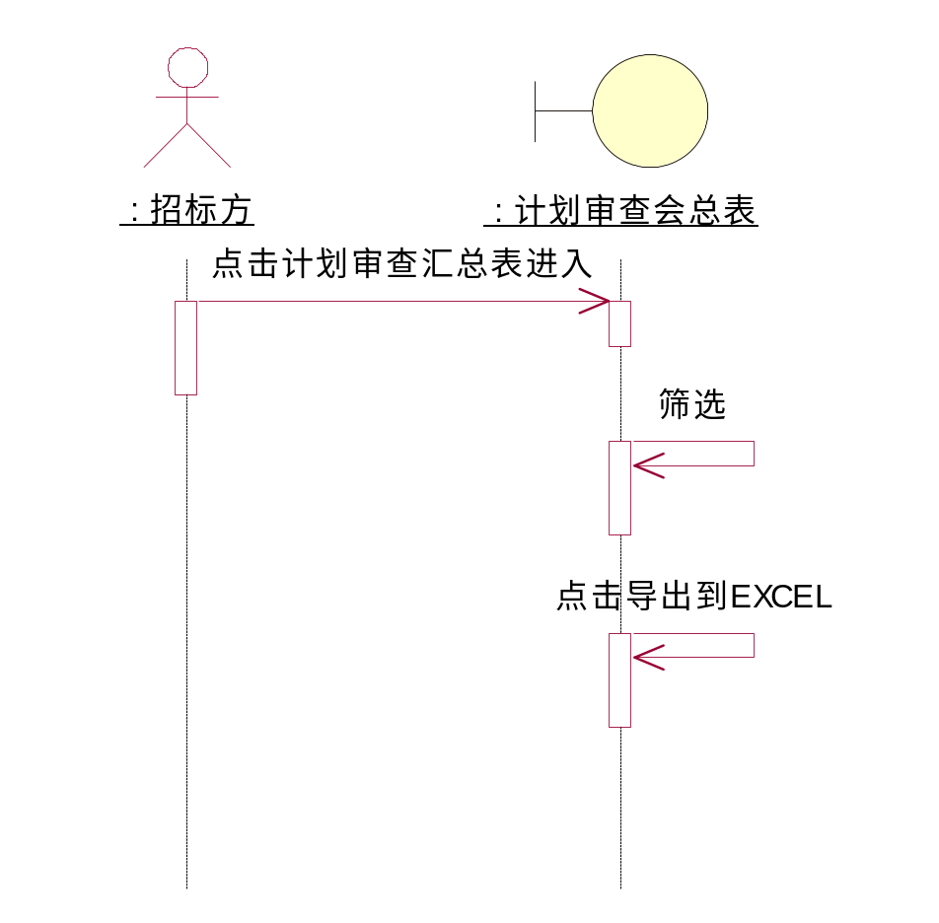

估算汇总表

功能描述
系统提供按批次筛选。估算汇总表按自选择分类进行分类汇总。可以点击[导出到EXCEL]导出到EXCEL

初次申报汇总表

功能描述
系统提供按批次筛选。汇总初次申报提交的申报信息。可以点击[导出到EXCEL]导出到EXCEL

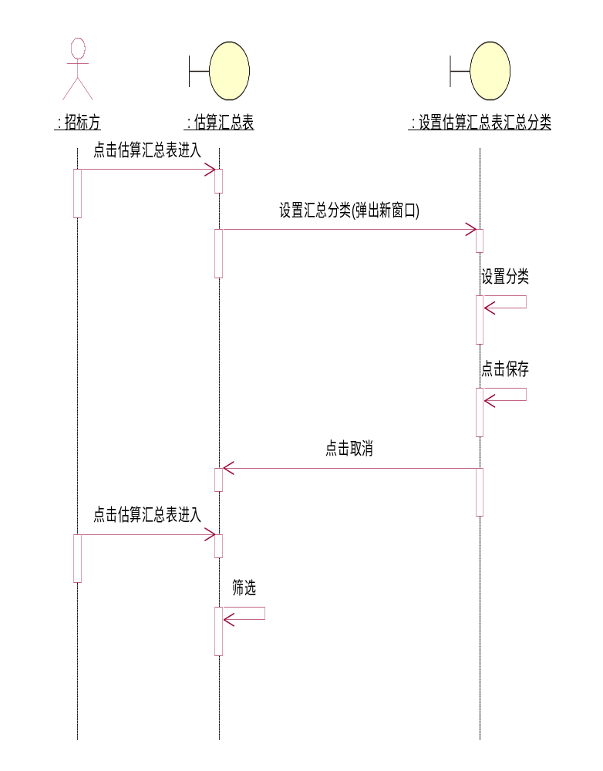

网上招投标子系统

招标预告

新建公开项目

功能描述
新建公开招标项目，包括项目基本信息、招标产品、项目说明、项目审批领导等信息的录入，同时可设置项目是否审核、是否资格预审、是否需投标人回复等开关值。

流程描述
新建公开项目顺序图：
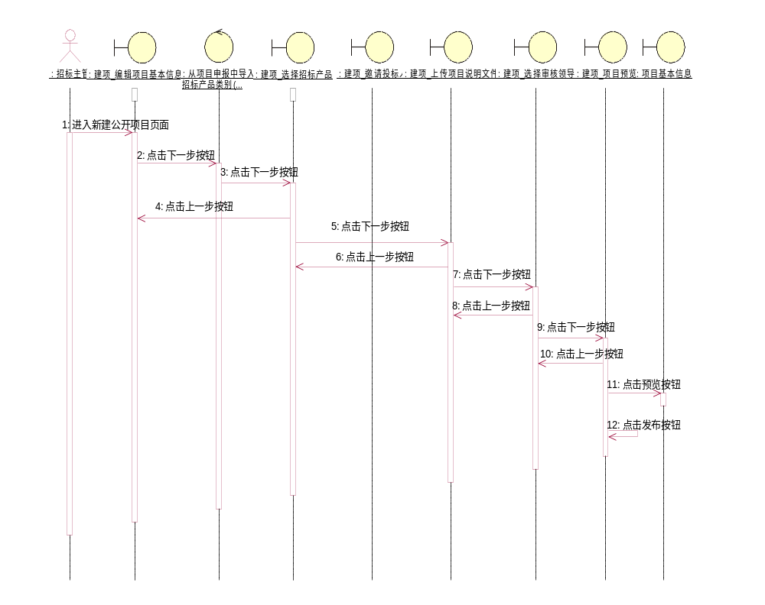

签名验证接口
在发布项目时，调用CA客户端签名验证接口对操作信息进行签名操作；提交到服务端，调用CA服务端签名验证接口对操作信息进行签名验证操作，详细见“CA认证”章节。

新建邀请项目

功能描述
新建公开招标项目，包括项目基本信息、招标产品、邀请投标人、项目说明、项目审批领导等信息的录入，同时可设置项目是否审核等开关值。

流程描述
新建邀请项目顺序图：

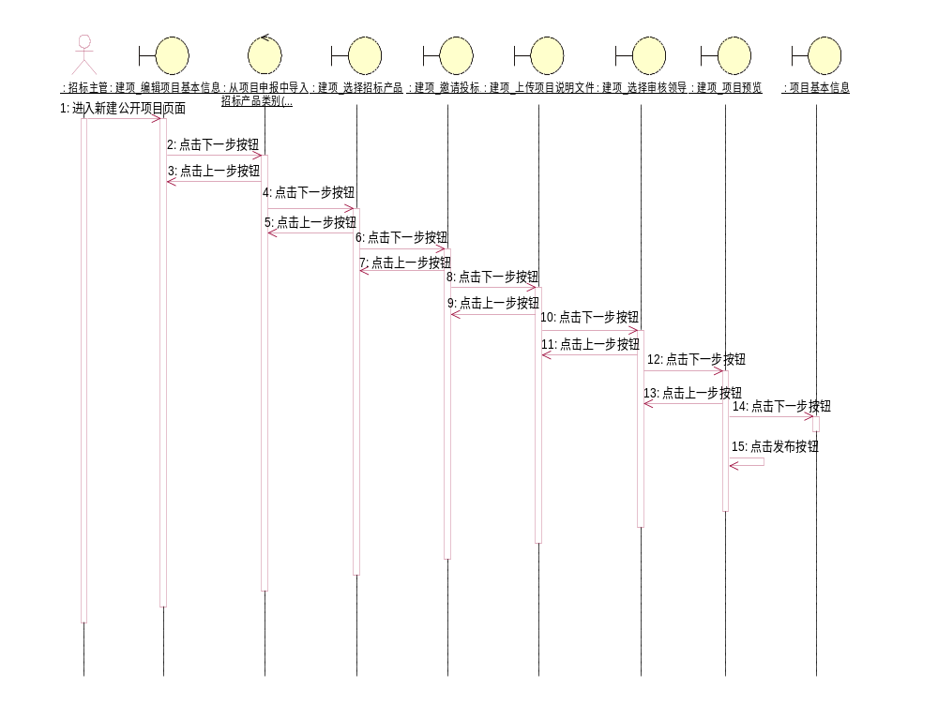

签名验证接口
在发布项目时，调用CA客户端签名验证接口对操作信息进行签名操作；提交到服务端，调用CA服务端签名验证接口对操作信息进行签名验证操作，详细见“CA认证接口”章节。

领导审核新项目

功能描述
对新项目审核的操作，设置项目审核状态：通过/不通过。

流程描述
领导审核新项目顺序图：
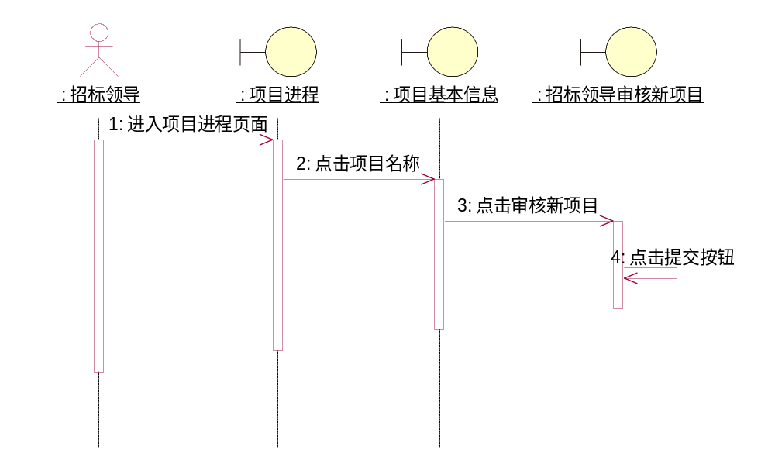

签名验证接口
在领导审核项目时，调用CA客户端签名验证接口对操作信息进行签名操作；提交到服务端，调用CA服务端签名验证接口对操作信息进行签名验证操作，详细见“CA认证”章节。

投标人回复

功能描述
对投标人回复状态的操作：参加/不参加；按产品设置回复状态。

流程描述
投标人回复顺序图：
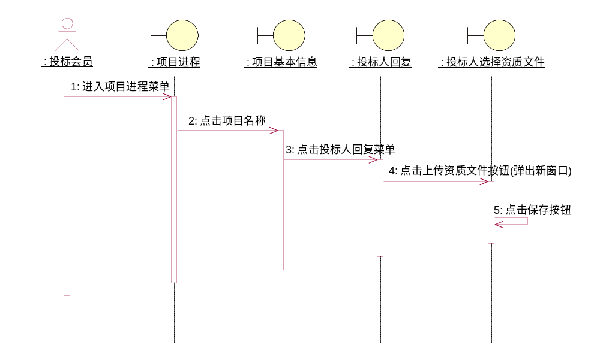

签名验证接口
在投标人回复时，调用CA客户端签名验证接口对回复信息进行签名操作；提交到服务端，调用CA服务端签名验证接口对回复信息进行签名验证操作，详细见“CA认证”章节。

资格预审

功能描述
对投标人资格属性的操作：通过/不通过；不通过，即执行删除投标人投标记录。

流程描述
资格预审顺序图：
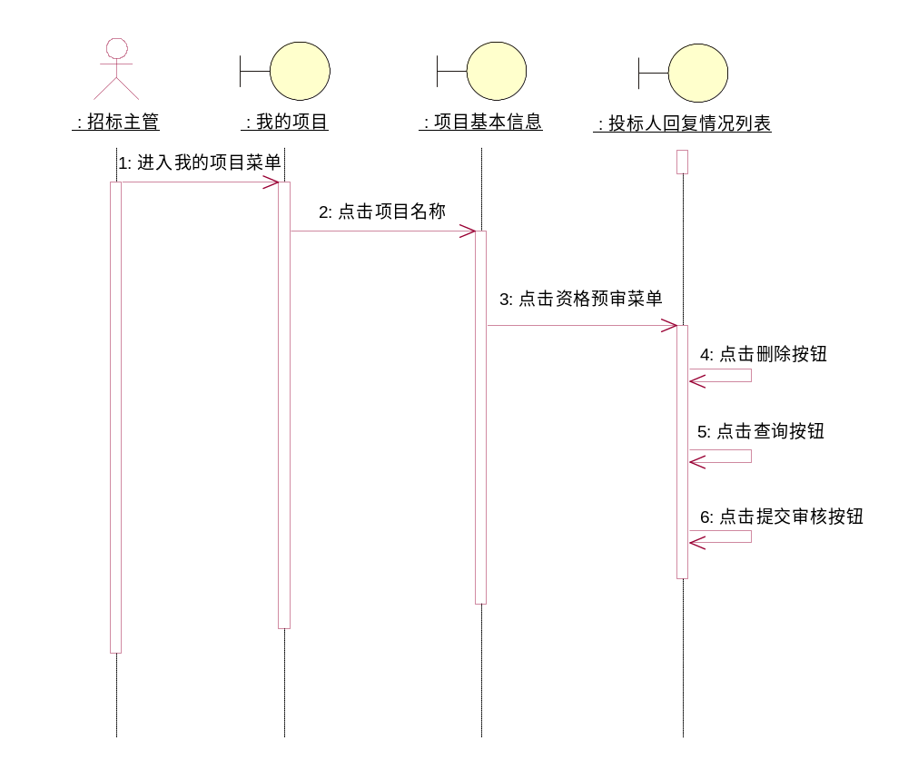

签名验证接口
在资格预审时，调用CA客户端签名验证接口对资格预审情况进行签名操作；提交到服务端，调用CA服务端签名验证接口对对资格预审情况进行签名验证操作，详细见“CA认证”章节。

领导审核投标人

功能描述
对项目投标人资格审核的操作，设置投标人审核状态：通过/不通过。只有所有招标领导都审核通过，项目投标人才可继续后续操作。

流程描述
领导审核投标人顺序图：
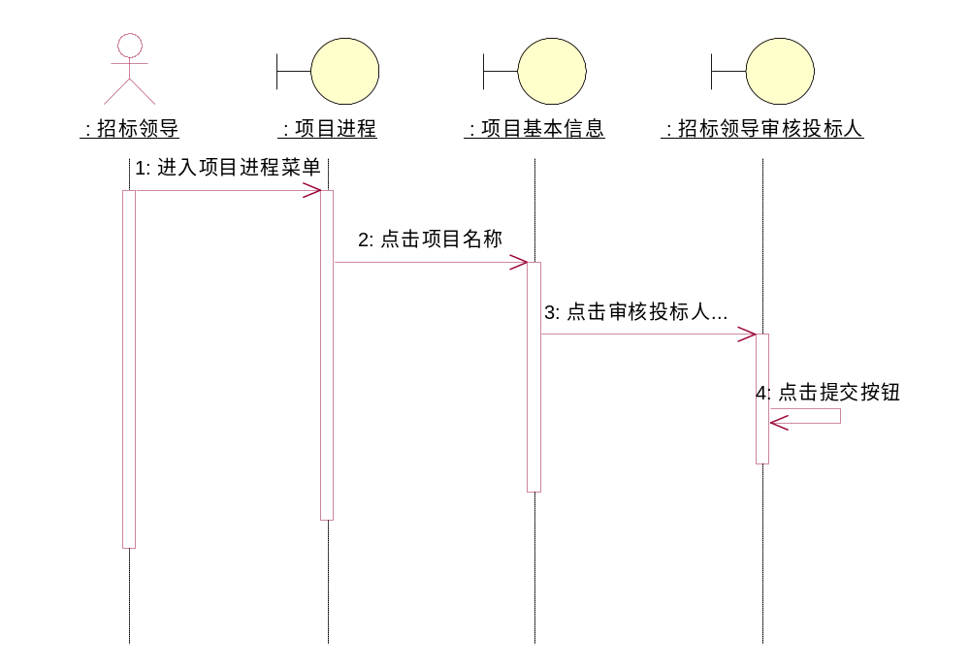

上传招标书

功能描述
对招标书记录进行新增、删除操作；招标书分为项目通用文件、产品通用商务文件、包技术规范书；一个包允许上传多个招标书,一个包的技术规范书可以从招标项目申报中导入。

流程描述
上传招标书顺序图：

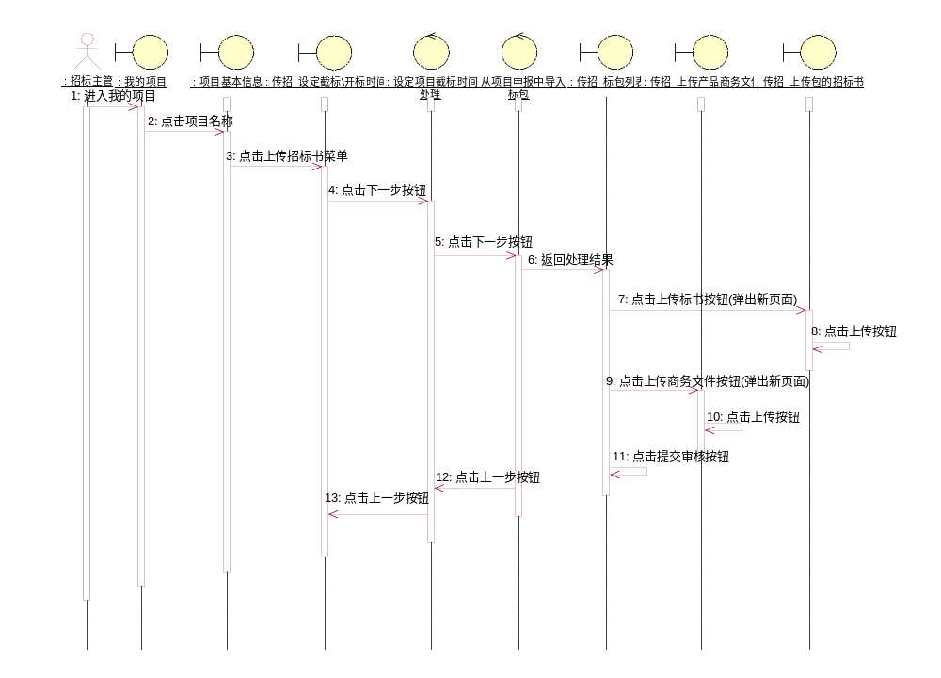

签名验证接口
在资格预审时，调用CA客户端签名验证接口对资格预审情况进行签名操作；提交到服务端，调用CA服务端签名验证接口对对资格预审情况进行签名验证操作，详细见“CA认证”章节。

领导审核招标书

功能描述
对招标书审核状态进行设置：通过/不通过；只有所有招标领导都审核通过，招标书才审核通过。

流程描述
领导审核招标书顺序图：
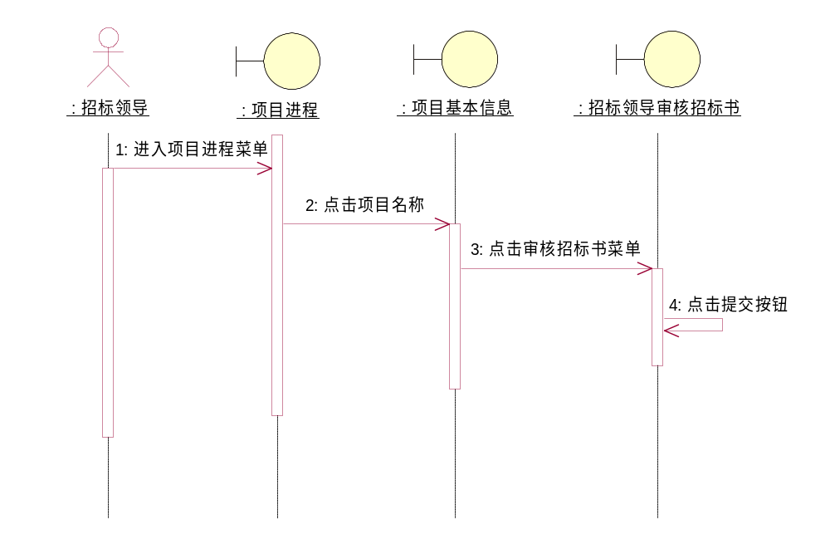

设定投标报价表格式

功能描述
对投标报价表的字段格式进行删除、更新操作；一个包记录对应一个报价表格式。

流程描述

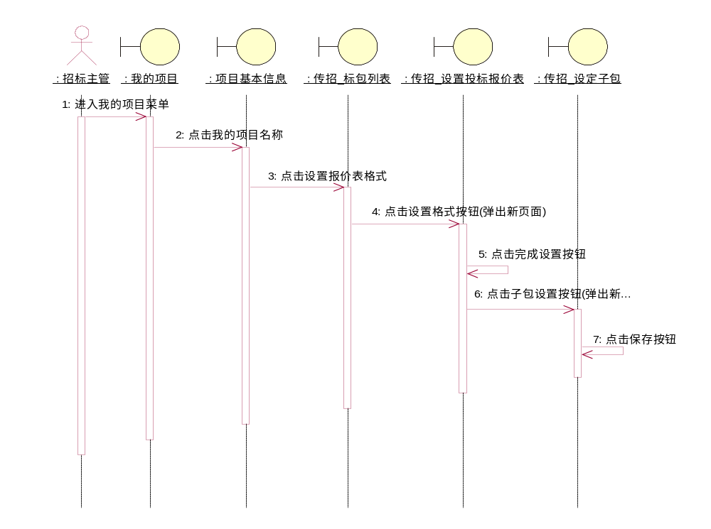

正在招标

购买标包

功能描述
对投标人购买标包记录进行新增、修改、删除操作。

流程描述
购买标包顺序图：
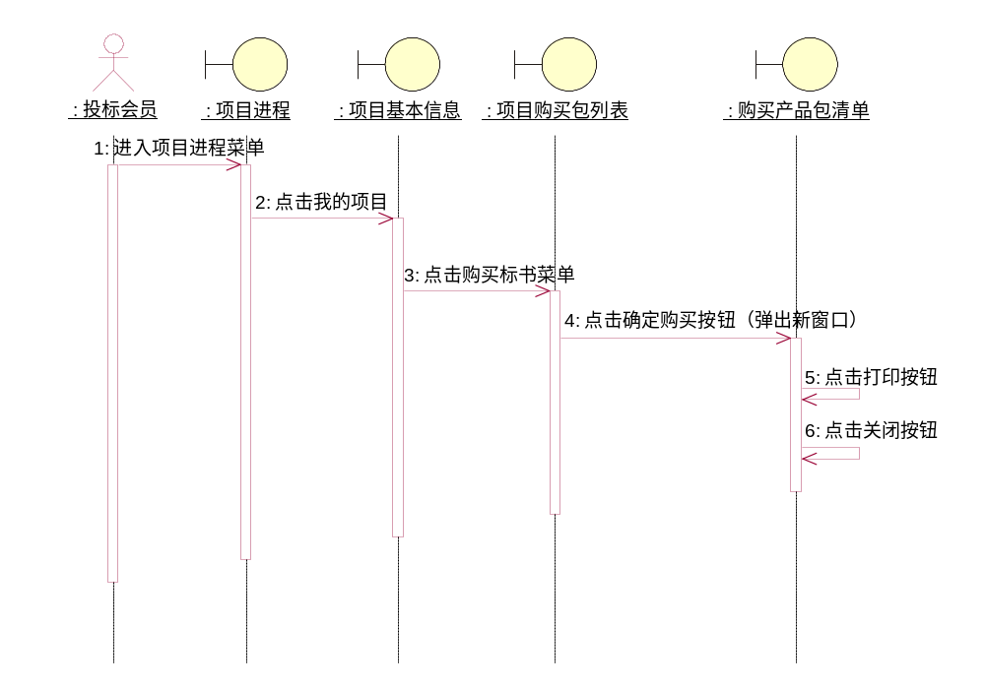

签名验证接口
在购买标书时，调用CA客户端签名验证接口对购买标包情况进行签名操作；提交到服务端，调用CA服务端签名验证接口对对资格预审情况进行签名验证操作，详细见“CA认证”章节。

确认标书费用

功能描述
对投标人购买包记录设置状态值：已付费/未付费。

流程描述
确认标书费用顺序图：
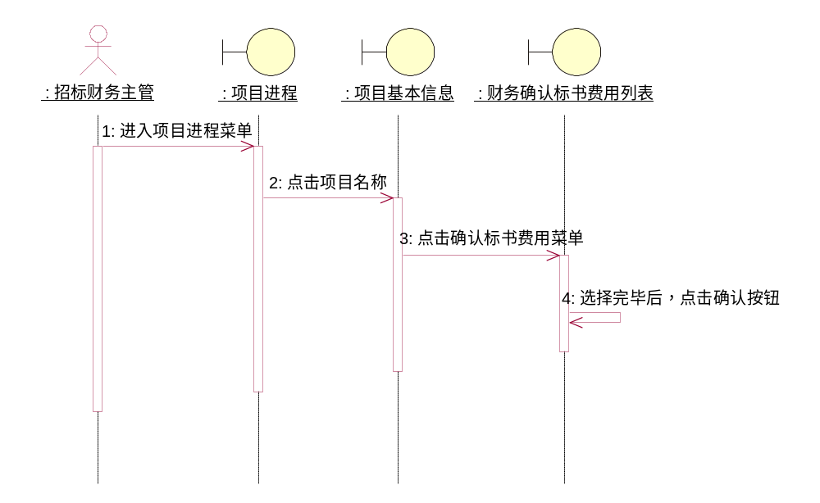

签名验证接口
在确认标书费用时，调用CA客户端签名验证接口对确认标书费用情况进行签名操作；提交到服务端，调用CA服务端签名验证接口对对资格预审情况进行签名验证操作，详细见“CA认证”章节。

上传投标书

功能描述
对投标人标书记录进行新增、删除操作；在客户端，调用CA接口，先对文件进行签名验证操作，再使用服务器加密证书对标书进行加密操作，加密完成后，把加密后文件上传；在服务端，先对文件进行服务器端签名验证，再对文件加盖时间戳并验证，通过后，文件才上传成功。

流程描述
上传投标书顺序图：

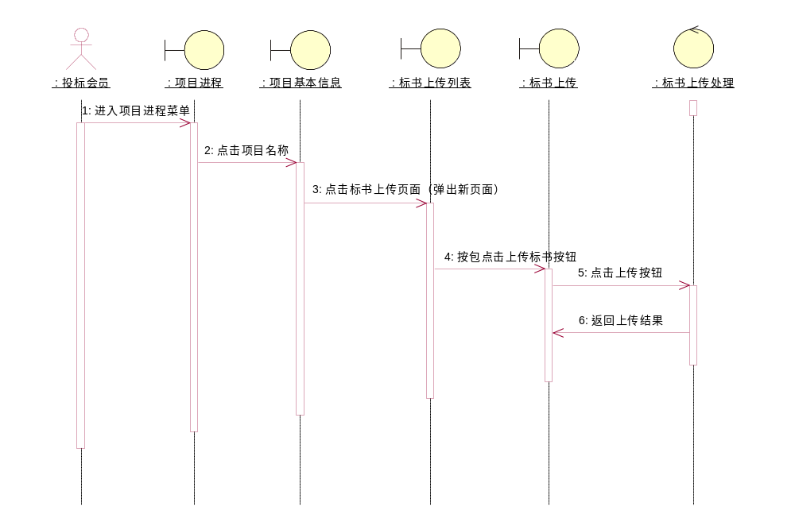

签名验证接口
在确认标书费用时，调用CA客户端签名验证接口对确认标书费用情况进行签名操作；提交到服务端，调用CA服务端签名验证接口对对资格预审情况进行签名验证操作，详细见“CA认证”章节。

下载投标书

功能描述
对投标报价表进行EXCEL导出操作；对文件进行下载操作。

流程描述

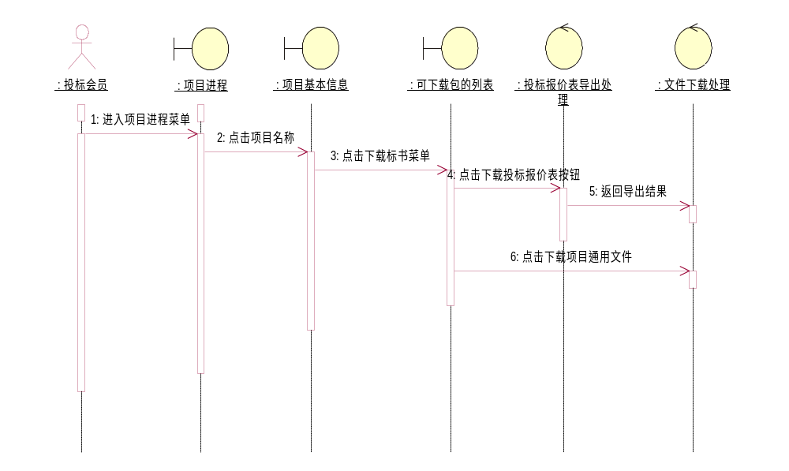

项目截标

系统设置自动截标

功能描述
把设定的项目截标时间和当前时间戳服务器时间对比，如果项目截标时间>=当前时间戳服务器时间，则系统自动设置项目状态为截标状态。

流程描述
自动截标顺序图：
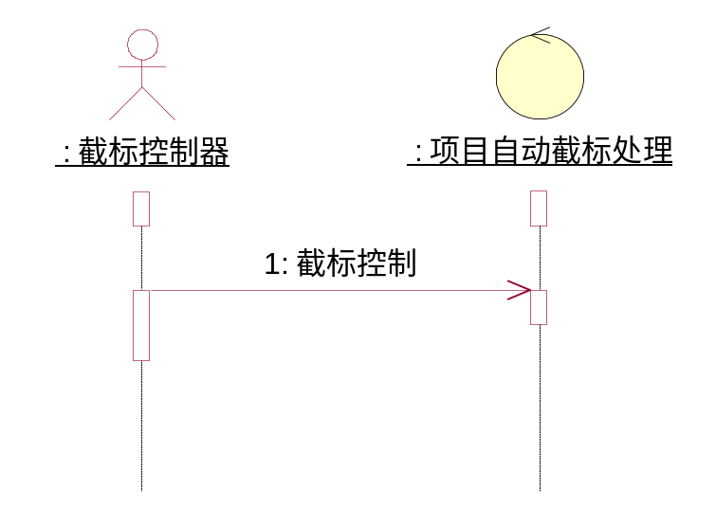

解密读取投标报价表

功能描述
项目截标后，调用解密接口，使用服务器证书解密投标报价文件；解密成功后，读取EXCEL 文件，插入投标人报价情况。

流程描述
解密读取报价表顺序图：
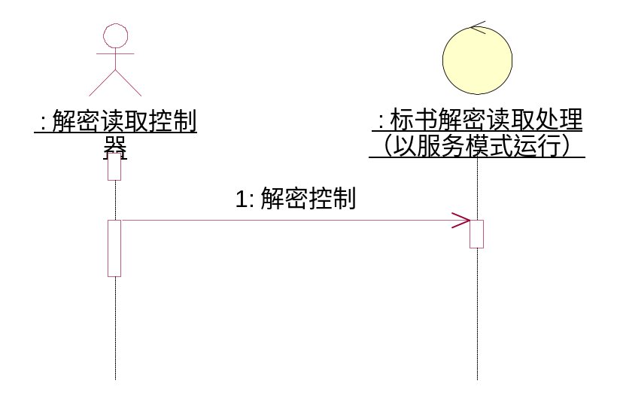

项目开标

开始开标

功能描述
录入开标信息，按产品读取报价表；修改、更新投标人报价记录。

流程描述

开始开标顺序图：
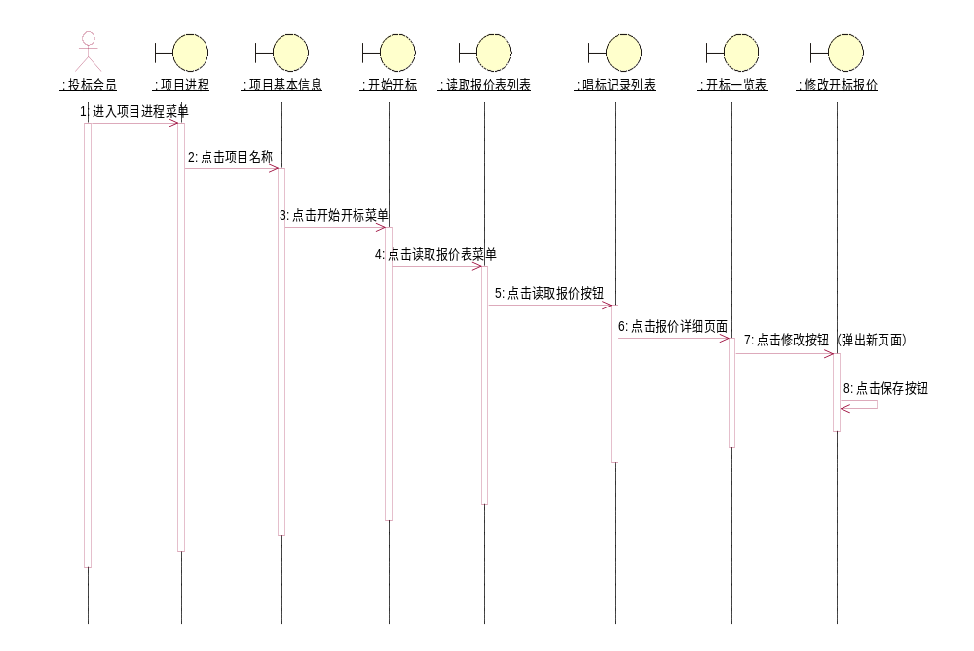

签名验证接口
在项目开标时，调用CA客户端签名验证接口对开始开标信息情况、读取报价表操作进行签名操作；提交到服务端，调用CA服务端签名验证接口对对资格预审情况进行签名验证操作，详细见“CA认证”章节。

开标直播

功能描述
播放开标视频；投标方和招标方信息交互。

流程描述
开标直播顺序图：
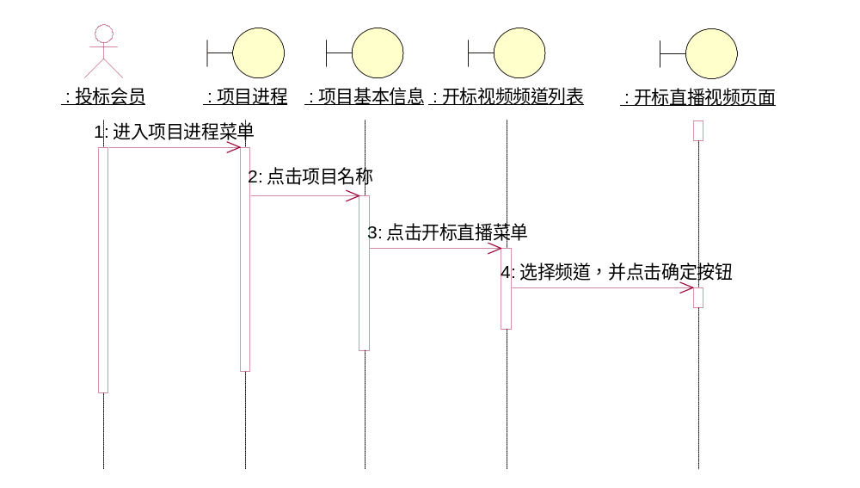

投标人网上确认价格

功能描述
通过调用电子印章的ACTIVE控件方式直接在网上签字确认。

流程描述
投标人网上确认价格顺序图：
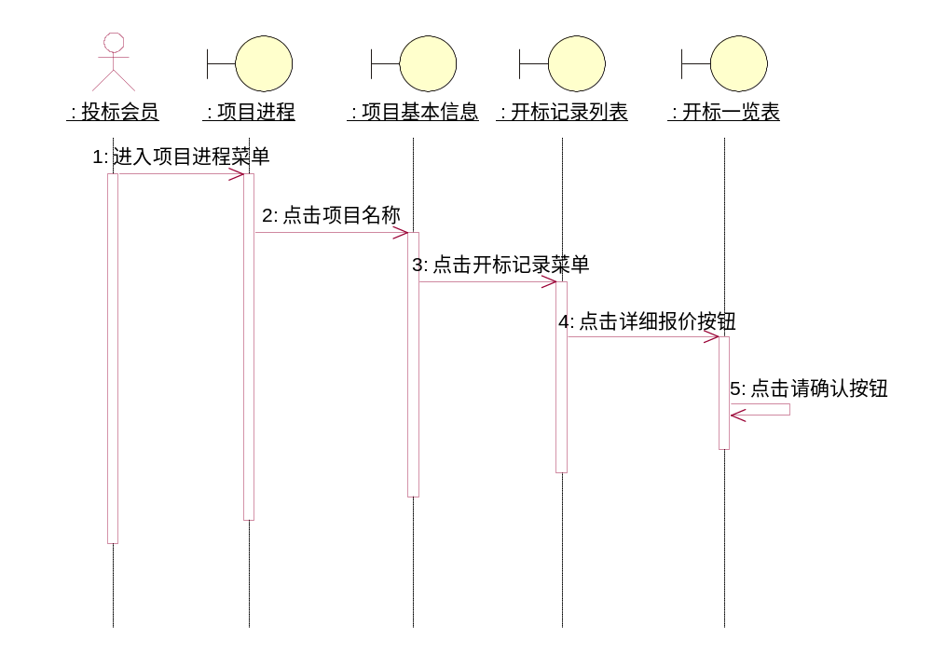

电子印章接口
在开标一览表里，调用电子印章的网上签字接口，完成，详细见“CA认证”章节。

下载开标一览表

功能描述
按产品类别，把所有包的开标一览表导入到EXCEL表格进行汇总，并完成压缩和下载操作。

流程描述
下载开标一览表顺序图：

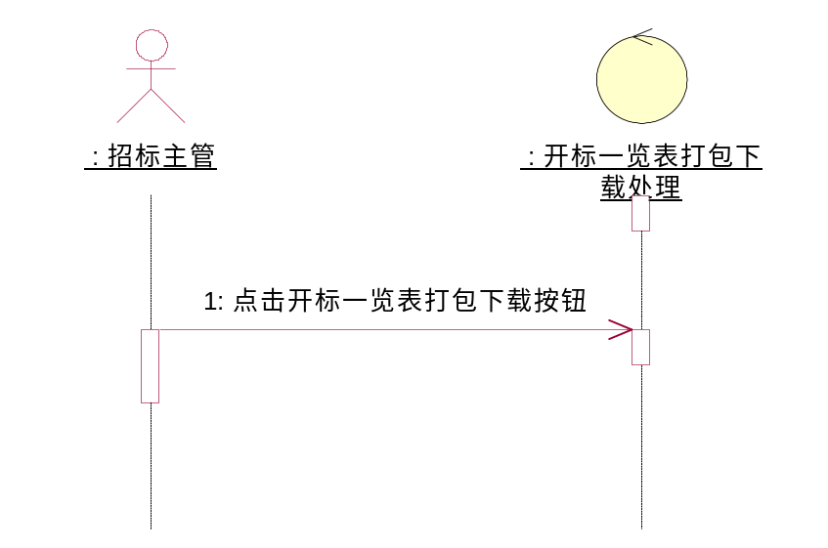

项目结束

功能描述
设置项目结束时间，由系统自动把状态转换为项目结束。

流程描述
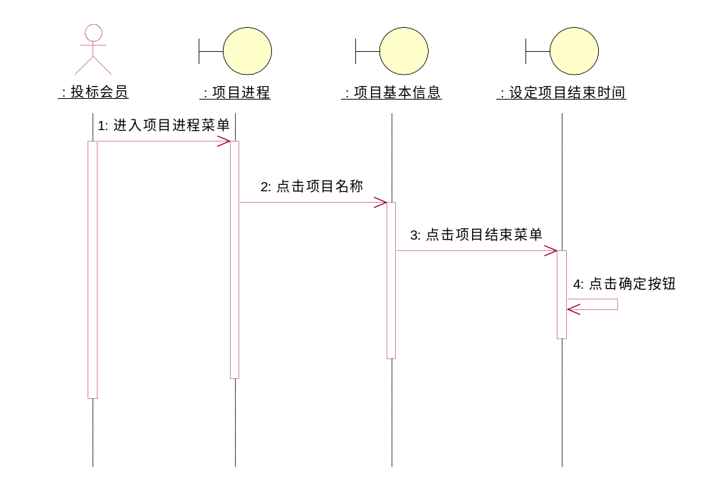

项目评标及结束

发布中标结果

功能描述
设置投标人的中标状态：中标/未中标；按包/子包设置。

流程描述
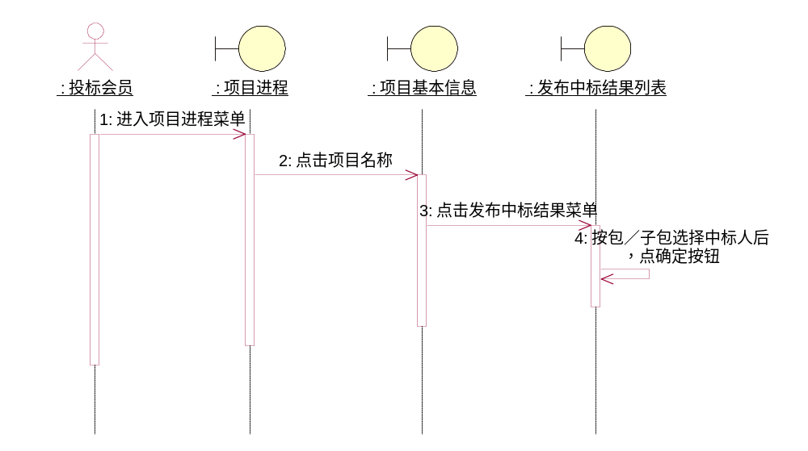

发布中标价格

功能描述
对中标会员的中标价格和中标数量记录进行更新操作。

流程描述
发布中标价格顺序图：
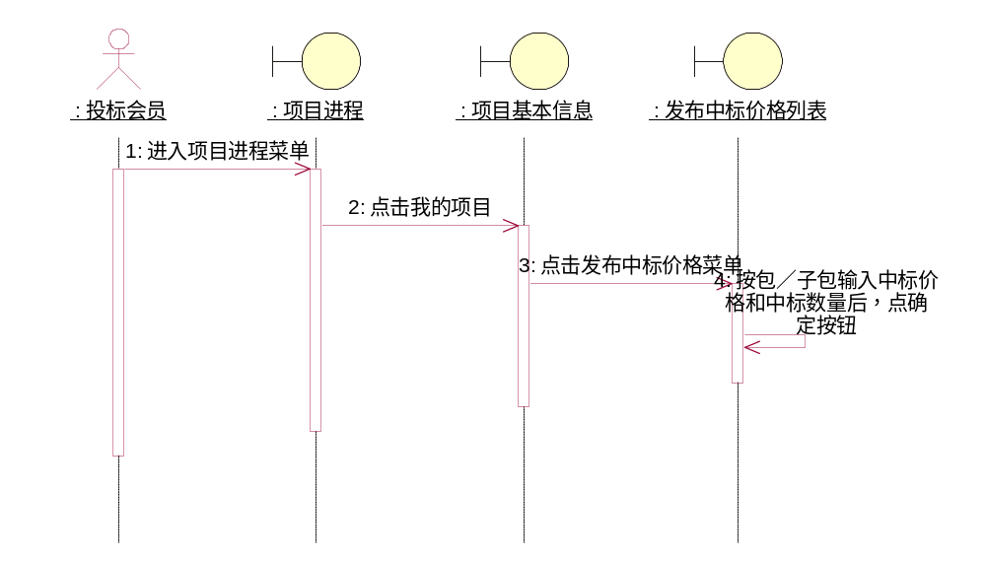

查看中标公示

功能描述
对各投标人的中标状态进行查询操作。

流程描述
查看中标公示顺序图：
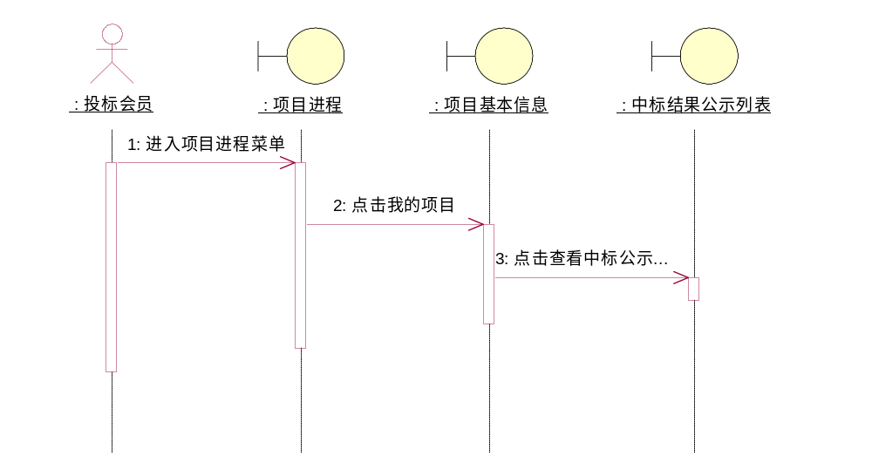

解密其它投标书、读取详细报价表

功能描述
调用CA认证接口，如果项目转入评标状态，则解密服务自动开始解密，并读取详细报价表。

流程描述
解密、读取详细报价表顺序图：
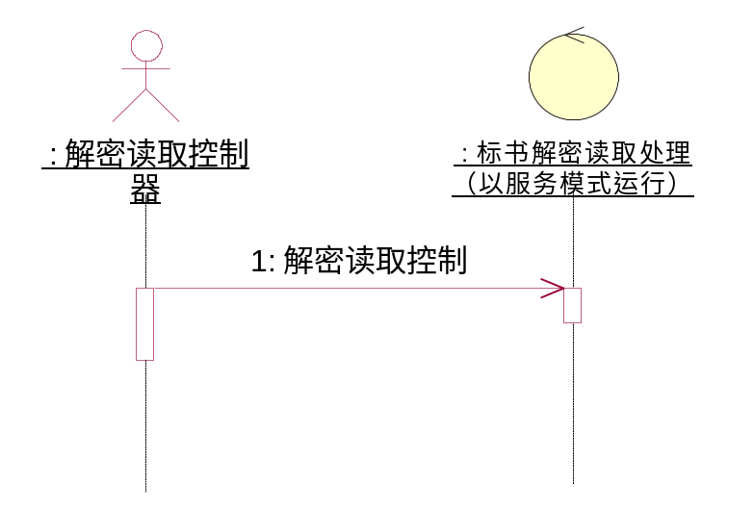

其他项目相关模块

发布项目通知

功能描述
对项目通知进行新增、修改、删除操作。

流程描述
发布项目顺序图：
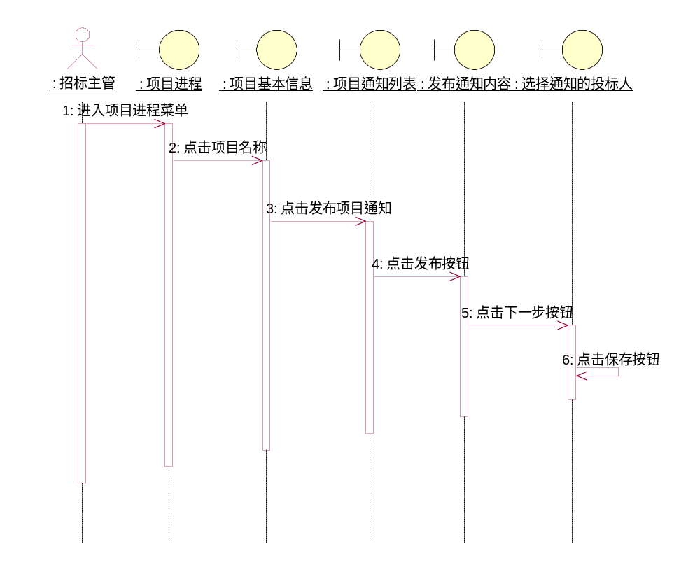

发布（回复）项目澄清

功能描述
对项目澄清进行新增、修改、删除操作。

流程描述
发布（回复）项目澄清顺序图：
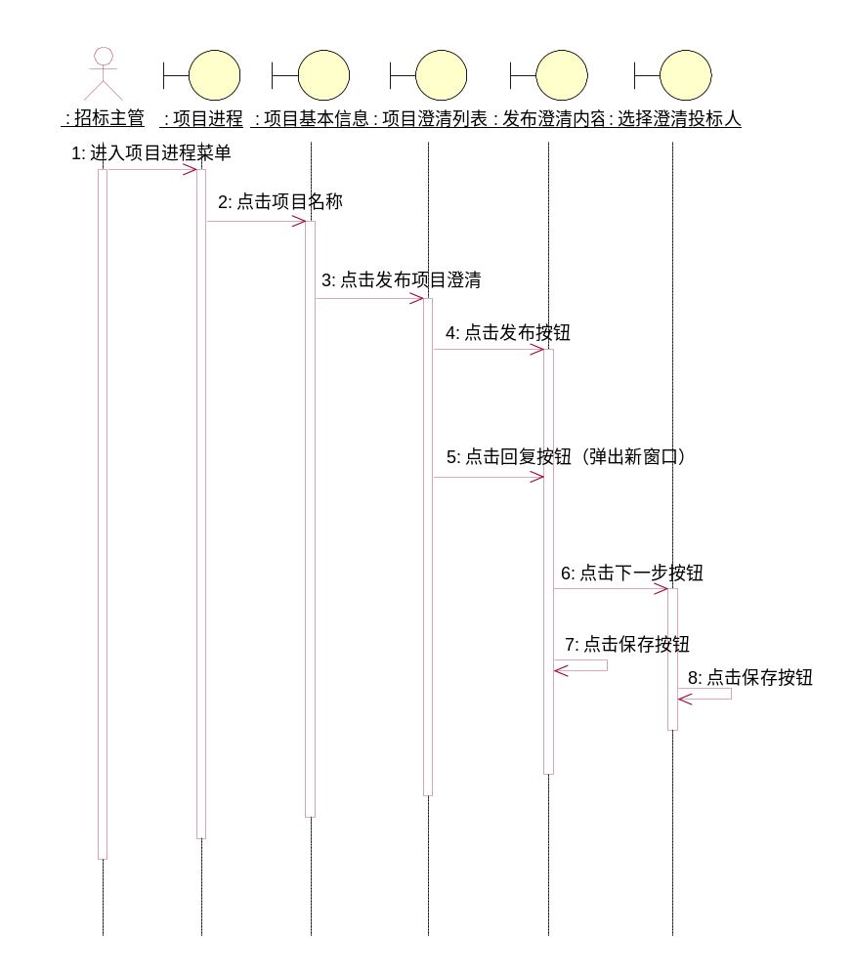

查看项目通知

功能描述
由招标主管新建、修改、删除项目通知，同时可以选择接收通知的投标人。

功能描述
查看项目通知顺序图：
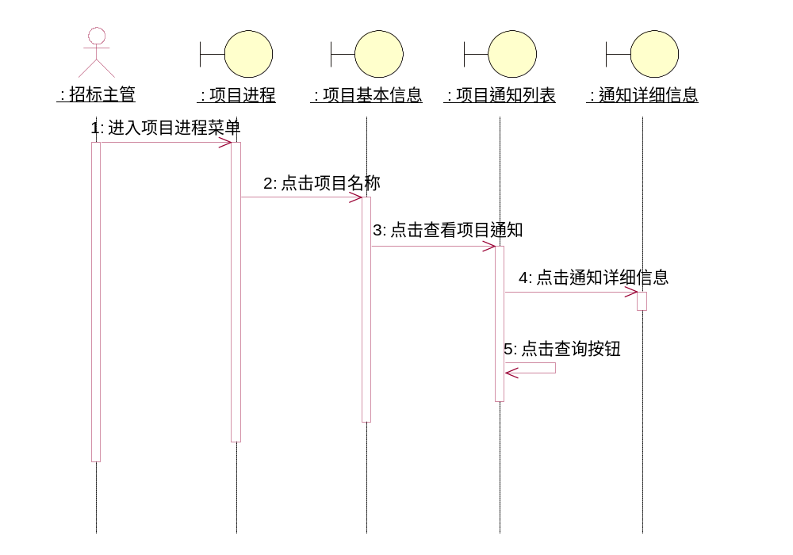

查看项目澄清

功能描述
对项目澄清信息进行查询操作，对查看澄清的权限进行控制：只有澄清中的目标投标人才能查看；项目招标方都可以查看。

流程描述
查看项目澄清顺序图：
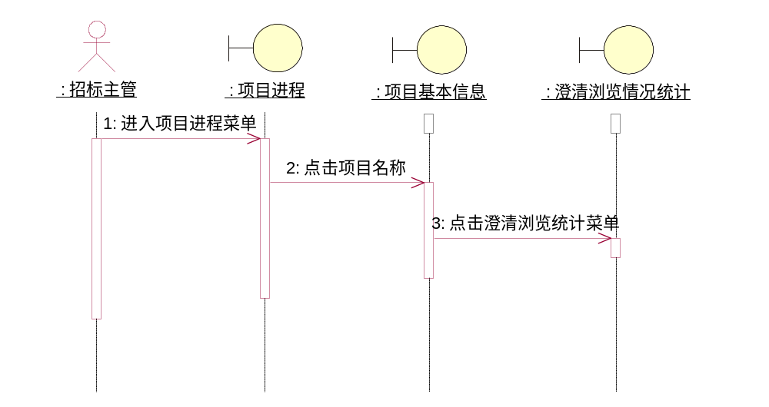

查看项目通知浏览统计

功能描述
统计投标人查看项目通知情况，包括查看时间，查看次数。

流程描述
查看项目通知浏览统计顺序图：
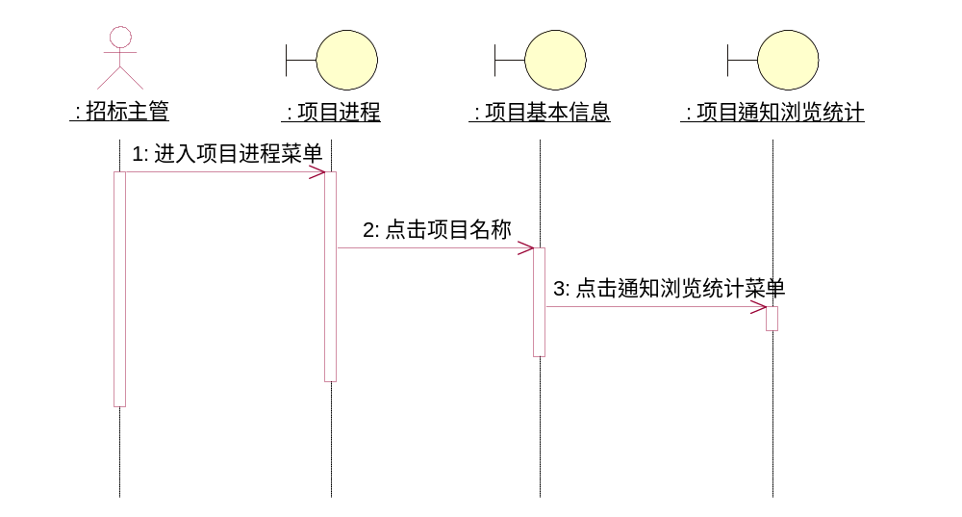

查看项目澄清浏览统计

功能描述
统计投标人查看项目澄清情况，包括查看时间，查看次数。

流程描述
查看项目澄清浏览统计顺序图：

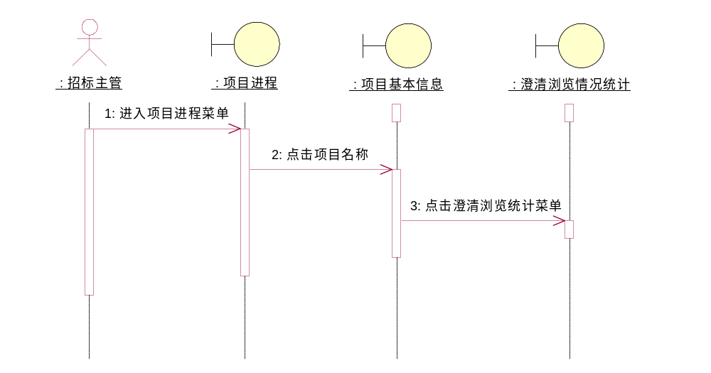

投标书上传统计

功能描述
统计投标人上传投标书情况，包括上传文件情况，上传时间。

流程描述
投标书上传统计顺序图：
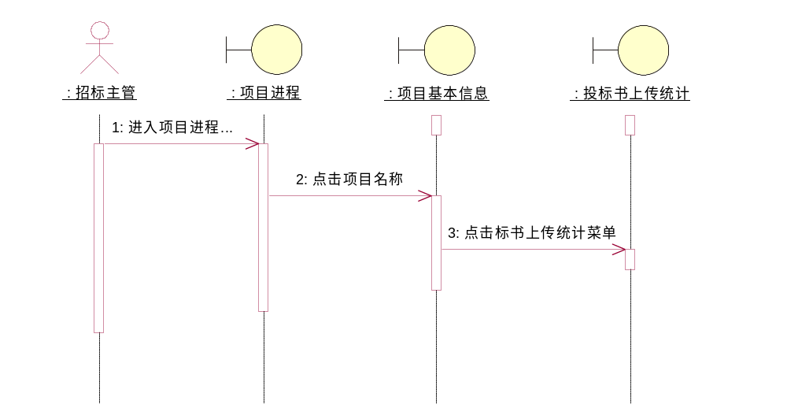

招标书下载统计

功能描述
统计投标人下载招标书情况，包括下载时间、下载次数。

流程描述
招标书下载统计顺序图：
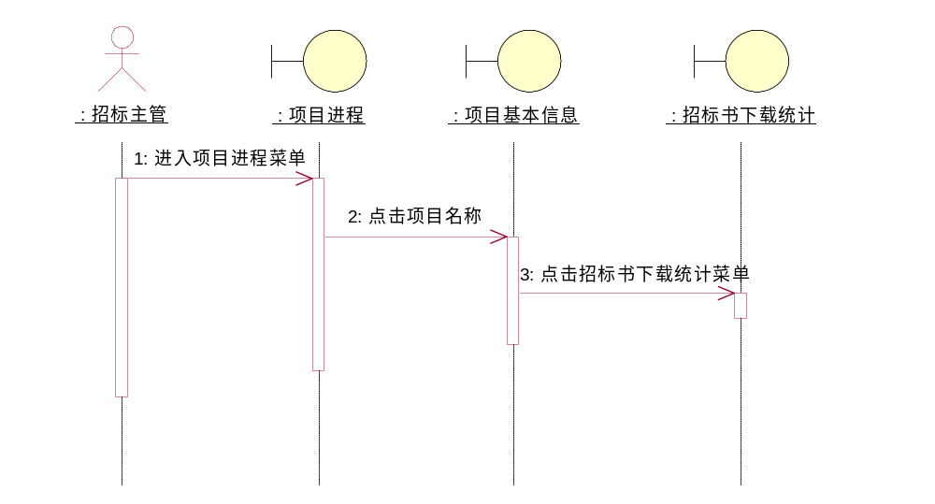

其他会员相关模块

投标人信息修改

功能描述
投标人对自己的投标人信息进行修改操作。

流程描述
投标人信息修改顺序图：
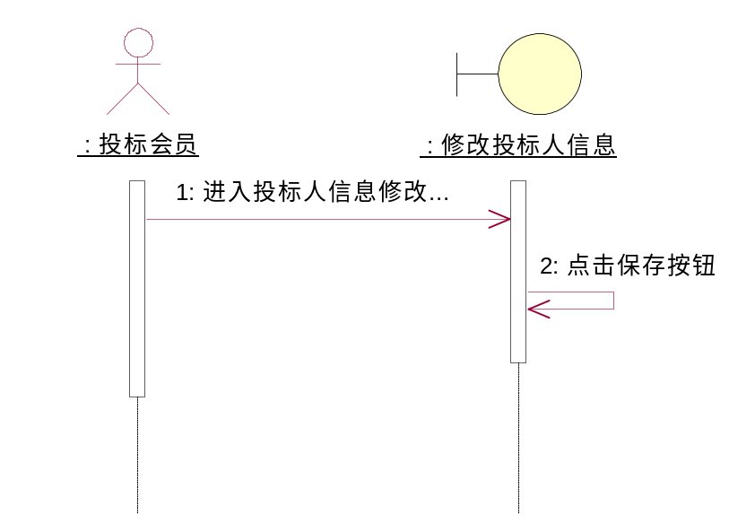

招标项目统计

功能描述
按招标单位对项目进行查询操作。

流程描述
招标项目统计顺序图：

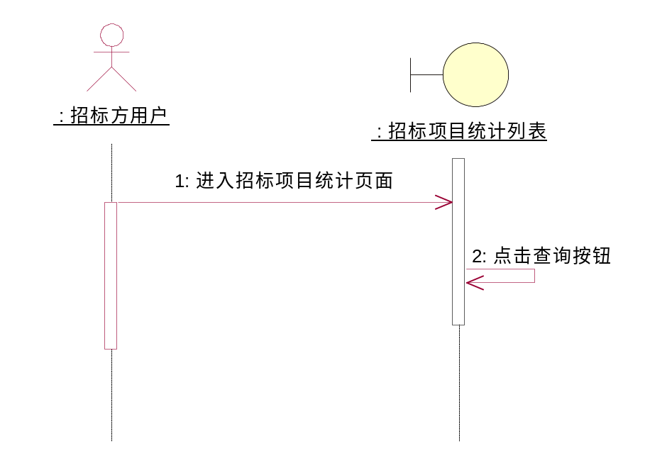

公共信息管理

功能描述
对公共信息记录进行新增、修改、删除操作；一个公共信息分两部分：公共信息内容和附件，两者是主从关系，即一个公共信息，可以上传多个附件。

流程描述
公共信息管理顺序图：
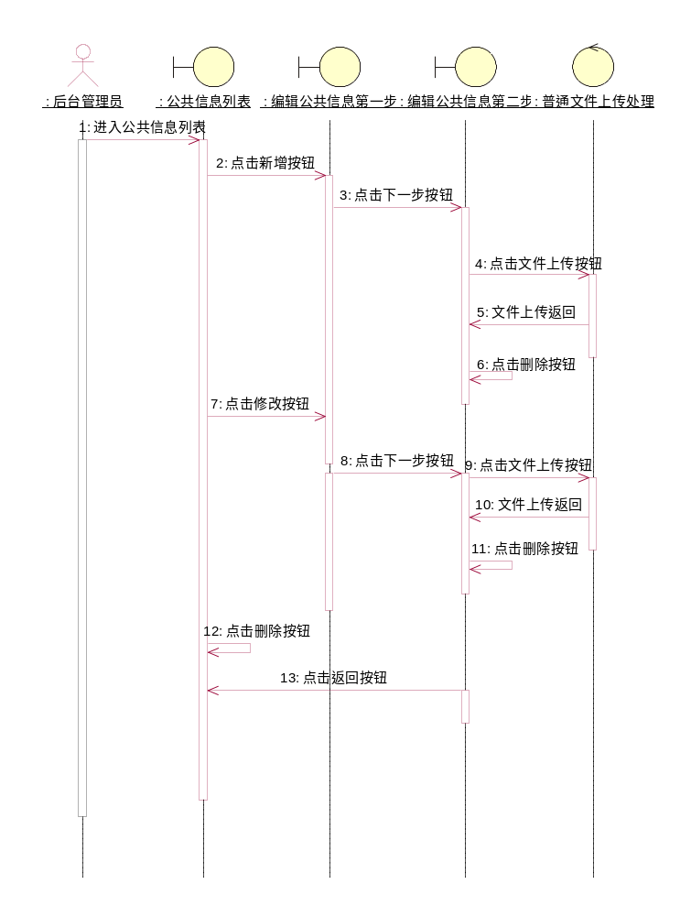

技术规范范本管理

功能描述
对技术规范范本记录进行新增、修改、删除操作；一个技术规范范本分两部分：公共信息内容和附件，两者是主从关系，即一个公共信息，可以上传多个附件。

流程描述
技术规范范本管理顺序图：
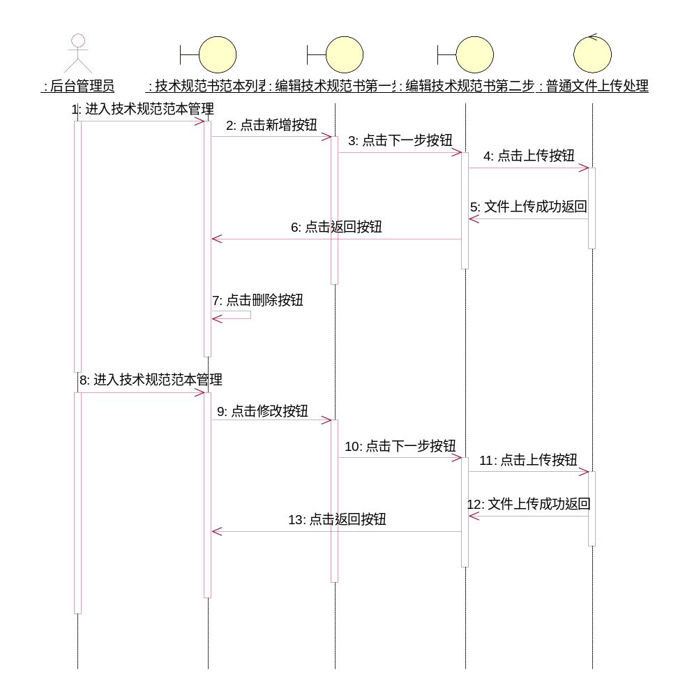

网站公告

功能描述
对网站公告记录进行新增、修改、删除、控制发布操作。一个网站公告可以上传多个附件。

流程描述
网站公告管理顺序图：
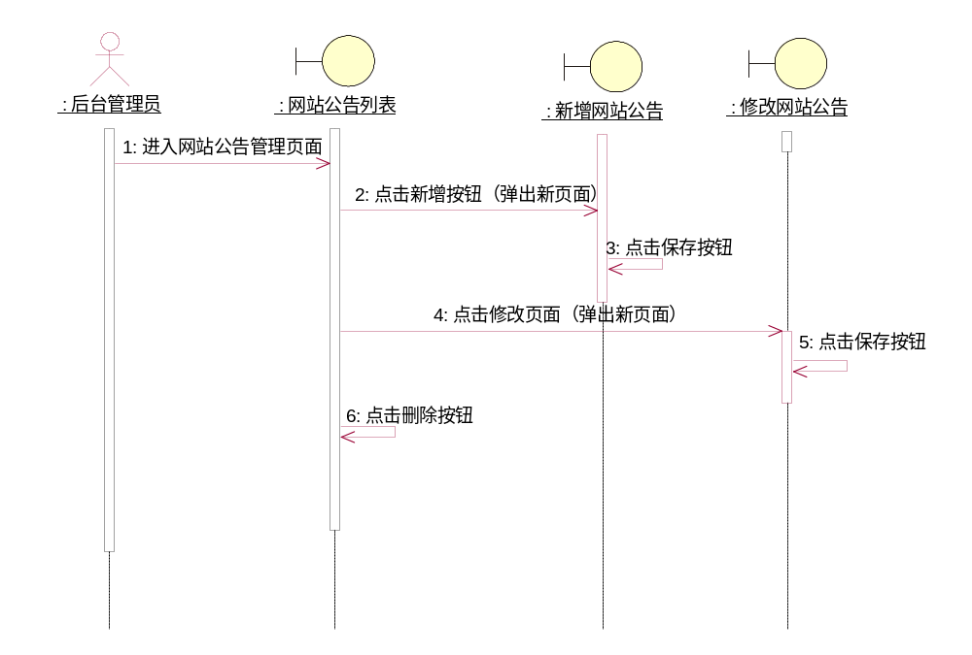

专家管理子系统

专家管理

功能描述
对专家信息进行录入、修改、删除、查询等操作

流程描述
专家管理顺序图：
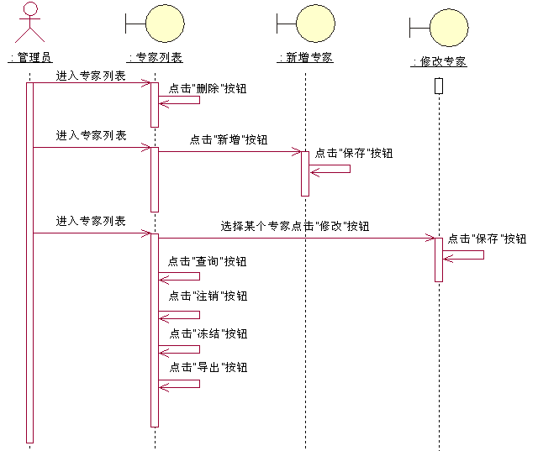
在专家管理中，区分等级管理，总部管理员可管理总部及各网省公司的专家信息，总部和网省公司均拥有各自的专家库，同一专家既可以是总部的专家库一员又可以是网省公司专家库一员。
专家申请顺序图：
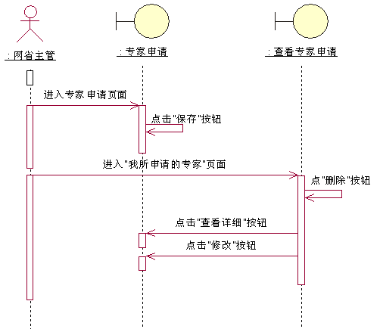

专家申请审批顺序图：
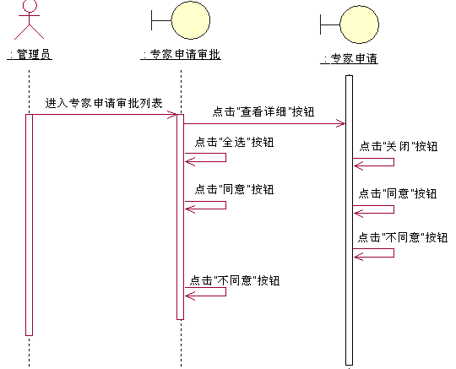

专家抽取

功能描述
针对具体项目设置专家抽取条件、回避条件，并进行专家抽取、专家补充抽取、组长抽取、组长补充抽取、监督员抽取、监督员补充抽取等操作。

流程描述
专家抽取顺序图：
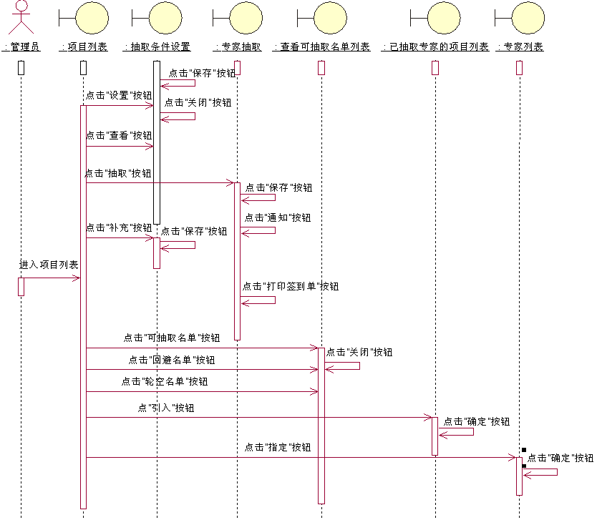
专家抽取管理模块是专家管理和抽取系统中最重要的部分，也是对项目评标专家科学合理进行抽取及生成的过程。

抽取前的准备工作
- 专家回避
根据评标项目的性质与特点，需要进行单位回避或者专家回避。单位回避是指该单位专家均不参加此次抽取。专家回避是指某个特定专家不参加本次抽取。 领导回避：确定领导是否参加此次抽取；
- 指定和引入专家
根据评标项目的性质与特点，指定某个专家进入评标工作或是引入某个项目的某个专业的所有评标专家参加此项目的评标工作；
- 抽取参数的设定，包括
  - 指定各专业抽取人数，可以指定正备选比例、该专业高级专家、中级专家与普通专家人数，以及是否混合、细化、兼容等；
  - 根据所设定专业的抽取条件，检查每一个专业人数是否能够产生足够的候选专家，这个检查包括该专业高级、中级和普通专家的人数条件，如果某专业候选专家人数不足，提示操作人员修改此抽取的条件，然后再进行重新抽取检查，直到检查成功。
  - 设置抽取优化条件，指定优化、比例优化、平均优化或不优化；
- 查看候选专家清单
查看在当前抽取条件下，各单位有多少专家有资格入围候选专家，查询的界面中显示项目抽取专业，非回避的所有单位的可抽取人数及名单。

专家抽取
- 点击“单个抽取”或是“全部抽取”对单个或多个专业进行抽取；
- 首先进行条件的过滤，在本次需要抽取的专业中，获取符合条件的专家，排除被冻结和注销专家、专业不符合的专家、没有单位的专家、已经抽取和指定的专家、回避的专家、在本项目评标期限内正在参与其他项目的评标专家和轮空的专家，剩余的专家就有机会参与本次专家的抽取；
- 然后按照抽取专业优化条件，如比例优化、指定优化、平均优化、不优化，进行专家抽取：
一个专业抽取完成后，在专家可能存在多个专业的情况下，为了防止其他专业抽到相同专家，从而影响抽取结果，因此在剩余其他专业的候选专家中过滤掉这个专业已抽取的专家，然后进行下一专业的随机抽取。

专家抽取后的完善工作
- 补充抽取：由于各种原因，可到场出席的评标专家人数不足时，在人数足够的条件下可分专业进行补充抽取；
- 轮空名单：查看轮空专家的名单；
- 打印签到：将抽取出来的专家以签到表的形式打印出来；
- 短信通知：专家抽取结束后，以短信的方式通知各位专家：短信内容可以自定义，也可以采用短信内容模板，比如时间、地点、联系人、联系电话等内容；

专家考核

功能描述
对具体每个项目的评标专家进行考核，每次评标结束后根据出勤状况、评标态度等信息进行综合评定。

流程描述
专家考核顺序图：
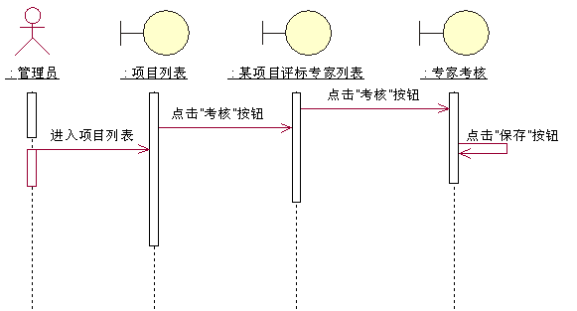

电子化评标子系统
本子系统的系统流程图
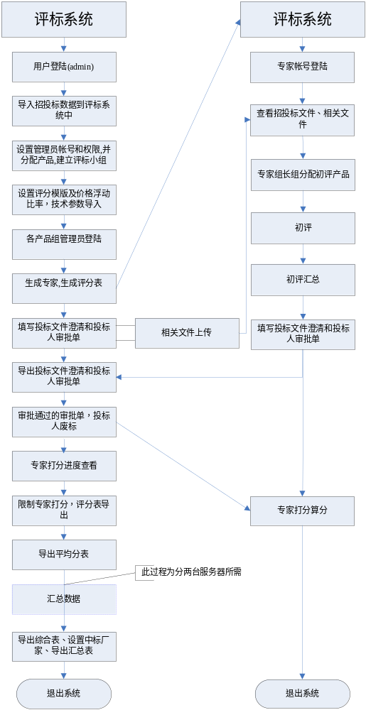

评标数据管理

评标产品管理

功能描述
新增临时评标项目，对评标项目产品进行添加、删除、修改，如果添加产品则应该添加此产品的厂家。

流程描述
评标产品管理顺序图：
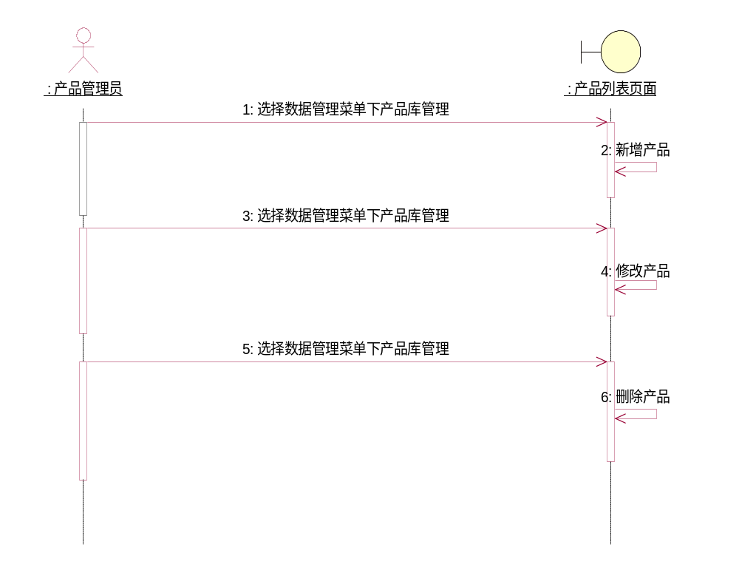

投标人管理

功能描述
浏览投标人信息、维护投标厂商简称、维护投标厂商信息、查看投标厂商所投的产品或者工程项目。

流程描述
投标人信息管理顺序图
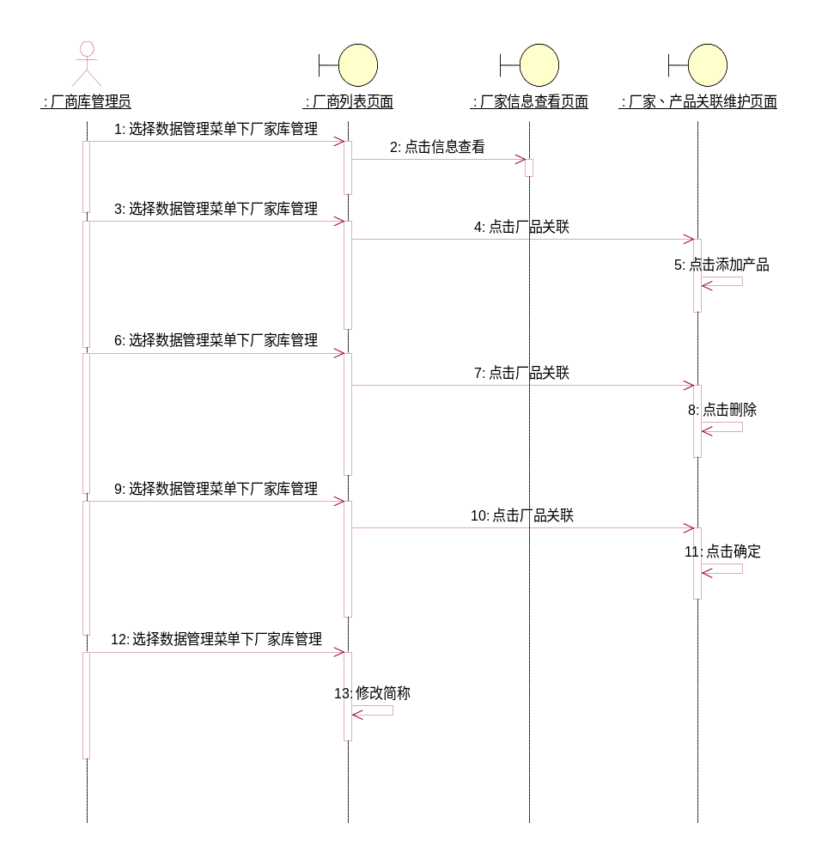

评标专家管理

功能描述
浏览查看评标专家信息、专家签到，考核，新增专家和专家帐号。

流程描述
评标专家管理顺序图
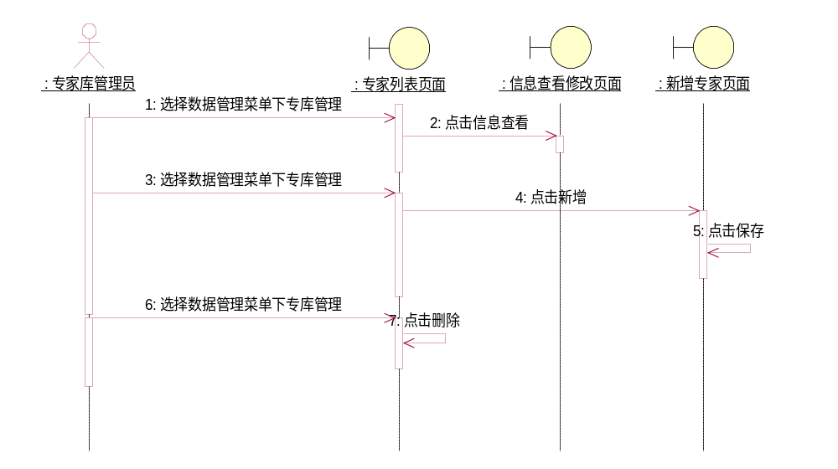

文件管理

评标小结管理

功能描述
维护本组专家或者管理员自己上传的评标小结、上传评标小结、导出技术商务评标小结模版。本组管理员和专家都只能上传本组产品的评标小结，管理员可以看到专家上传的评标小结，专家只能查看自己上传的评标小结。

流程描述
评标小结管理顺序图
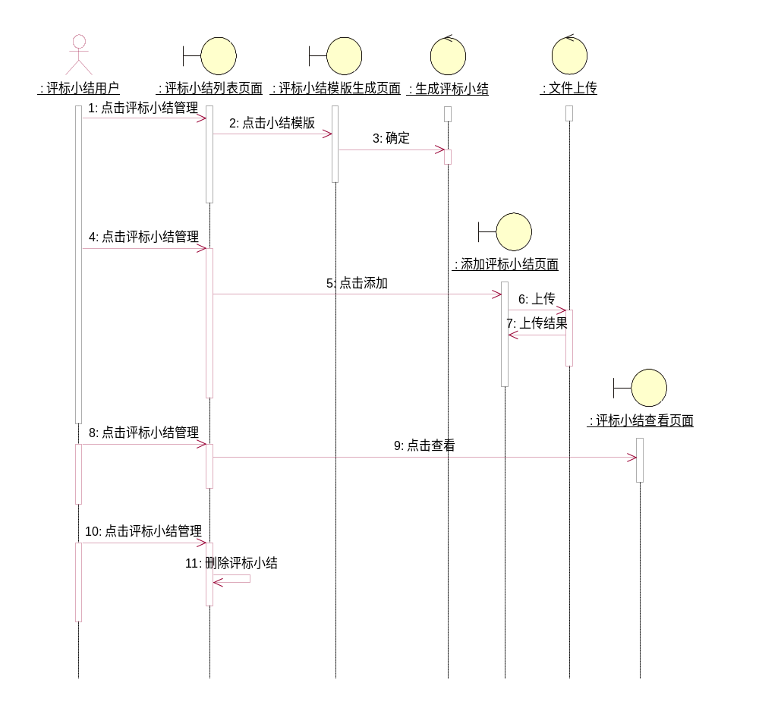

相关文件管理

功能描述
维护本组专家上传的评标小结、上传评标小结、导出技术商务评标小结模版。本组管理员上传的相关文件只能本组管理员和专家查看，不显示其他组的相关文件。

流程描述
相关文件管理顺序图
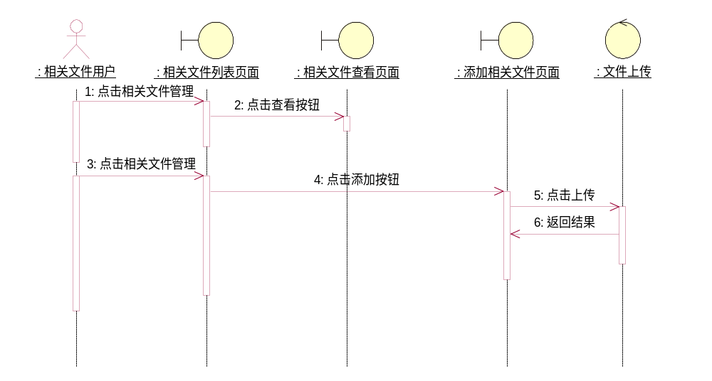

模版管理

初评模版管理

功能描述
包括技术初评和商务初评模版维护，初评模版评分项新增或者修改时需要选择是否综合评价。

流程描述
初评模版管理顺序图
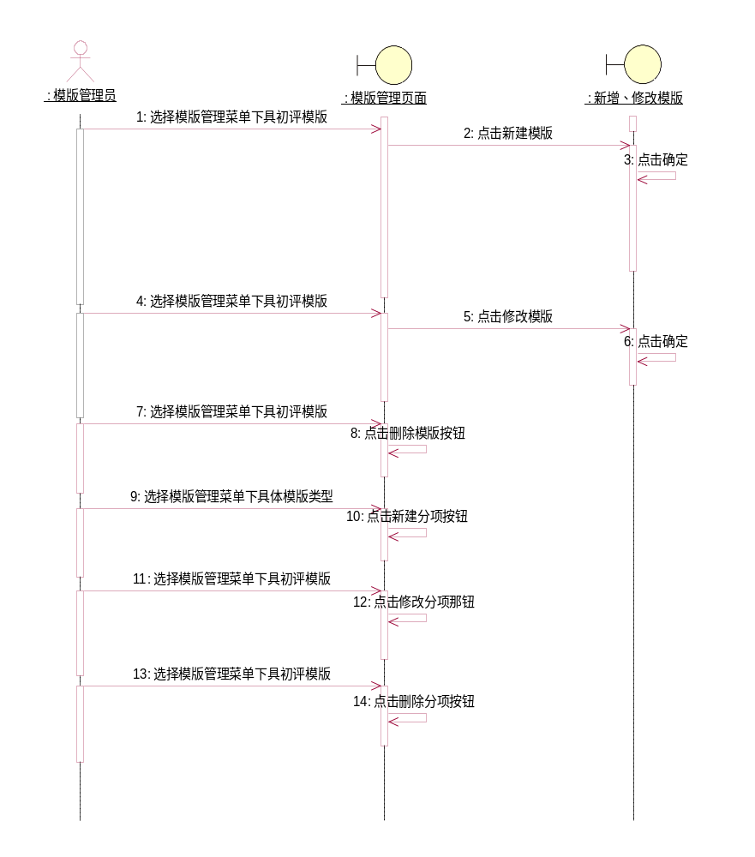

详评模版管理

功能描述
包括技术详评模版和商务详评模版，可以新增，修改，删除模版。模版以树型结构显示，表示评分模版支持无限层结构。最低层为评分细则，即在评分表格中是要求打分的项，评分细则下不能再新增评分细则。每项评分项或者评分细则都需填入最高分和最低。删除某项评分项时必须把它下面的子项删除。

流程描述
详评模版管理顺序图
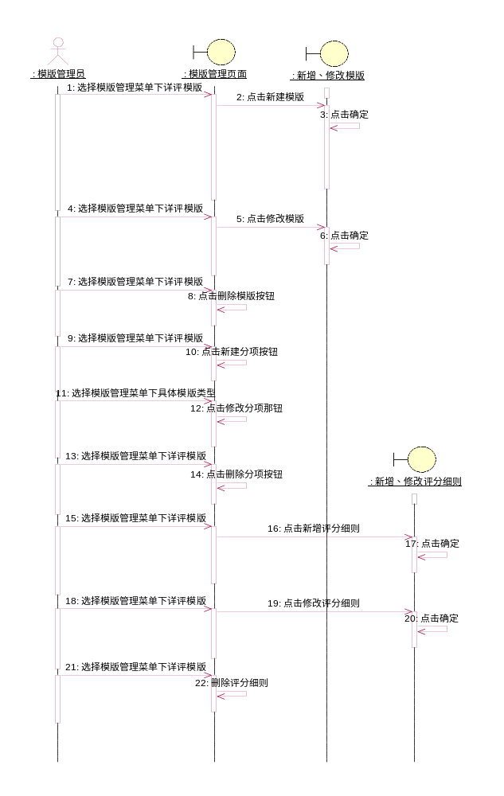

价格模版管理

功能描述
可以对价格打分所使用的模版进行维护，价格模版评分项新增或者修改时需要选择是否自动算分和是否算分总项。

流程描述
价格模版管理顺序图
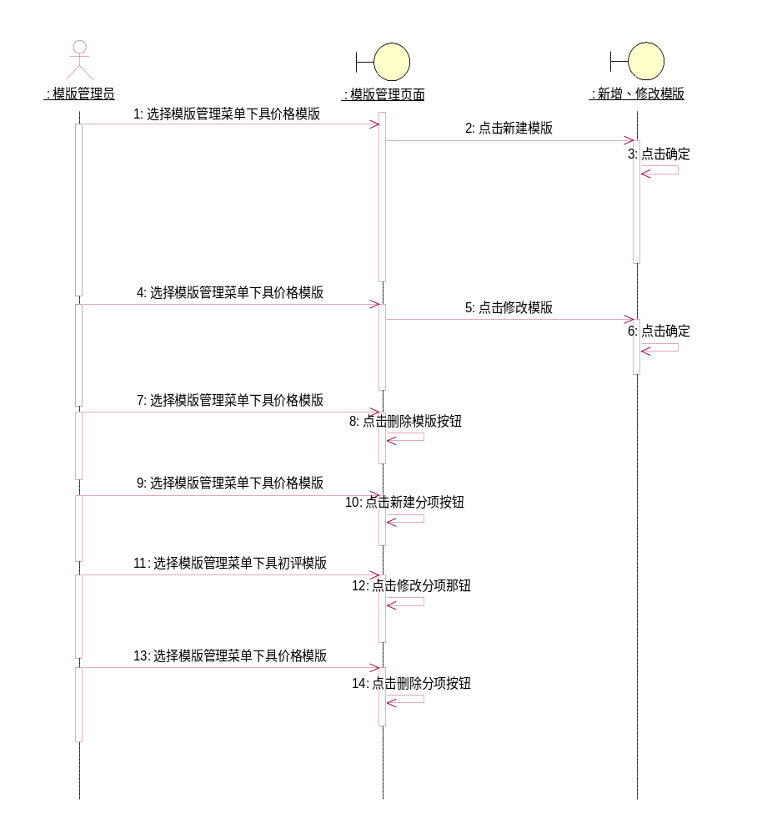

评标设定

评标废标设定

功能描述
维护产品的工程、数量等信息，废标剔除通过审批单审核的投标人。产品的工程信息可能具有多个，所以工程信息是多个工程名称的结合。废标剔除功能需删除此厂家的各项分数包括技术分、商务分、价格分。

流程描述
评标项目设定顺序图
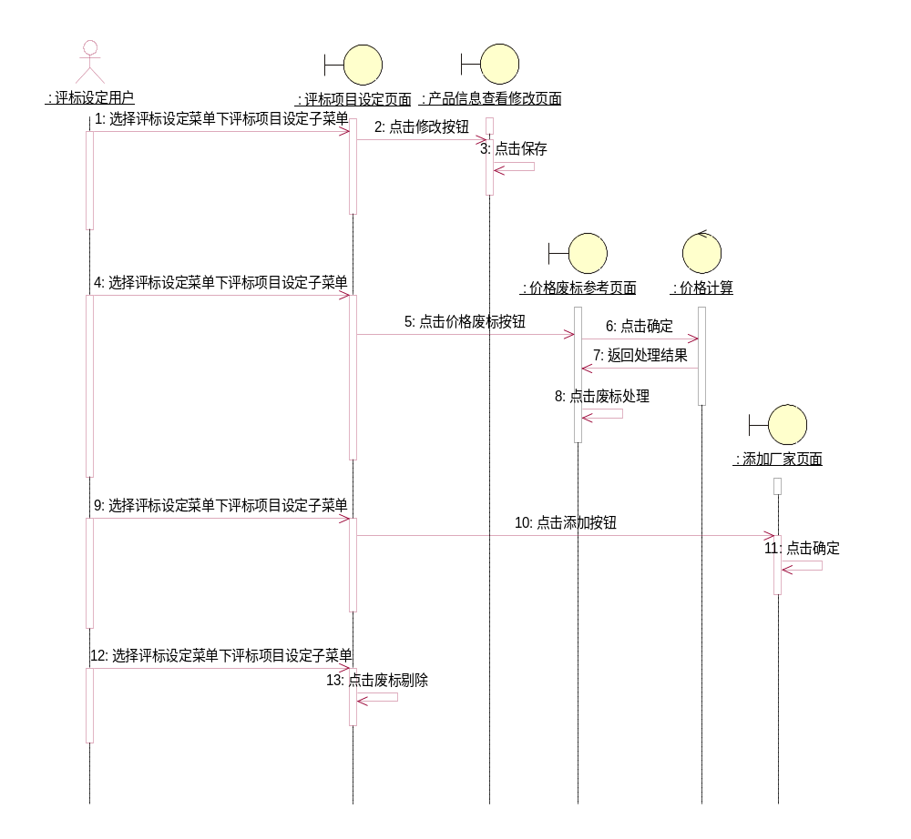

评标小组设定

功能描述
分配评标小组及其所负责的产品，包括技术组、商务组、价格组。一种产品应被分到技术、商务、价格三个组，并对评标小组和小组的产品进行维护。

流程描述
评标小组设定顺序图
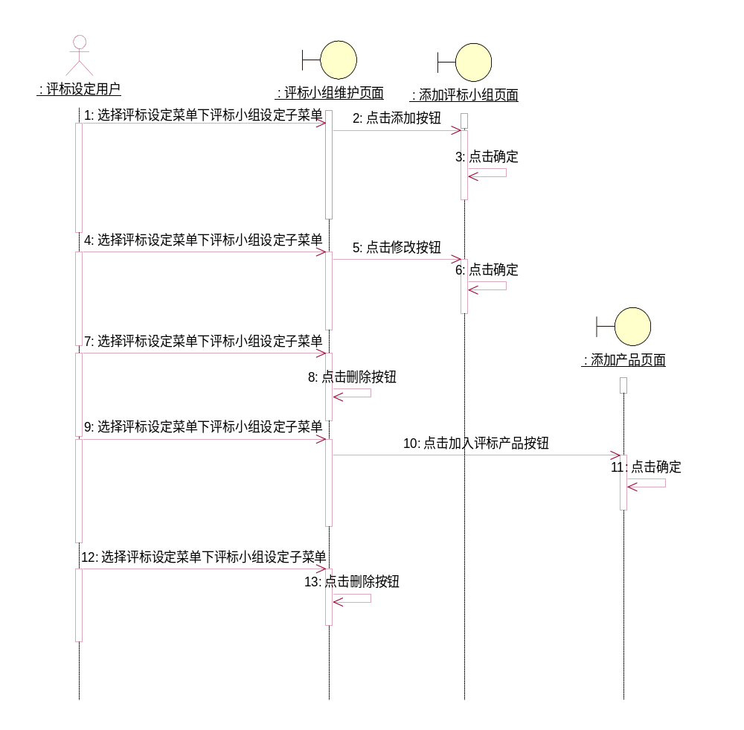

业主单位设定

功能描述
如某种产品技术打分需按业主单位打，则在此设定业主单位及其所负责的产品，如不按此种方式打分，应把产品从业主单位中去掉，产品如按业主单位打分就不能按包打分。

流程描述
业主单位设定顺序图
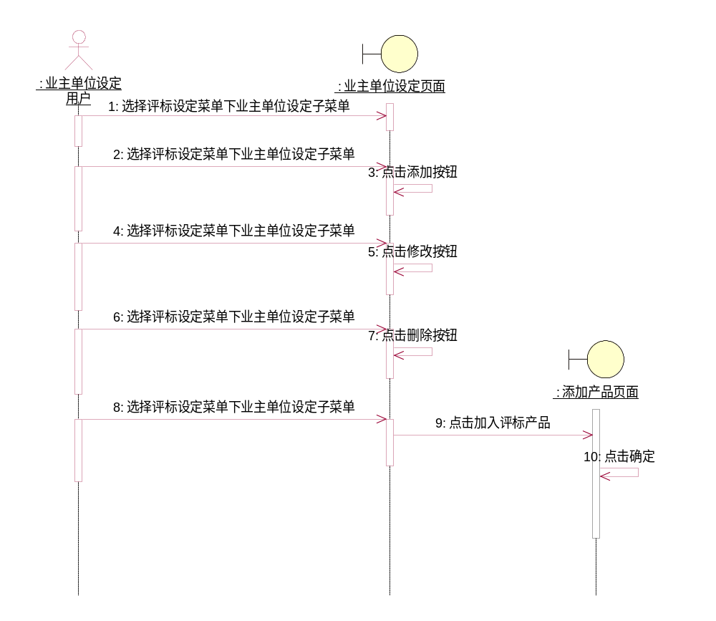

价格浮动比率设置

功能描述
有部分产品的价格计算公式中需用到浮动比率，不同产品的浮动比率不尽相同，需设置浮动比率。此处设置将直接影响相应产品的投标人价格计算得分。

流程描述
价格浮动比例维护顺序图
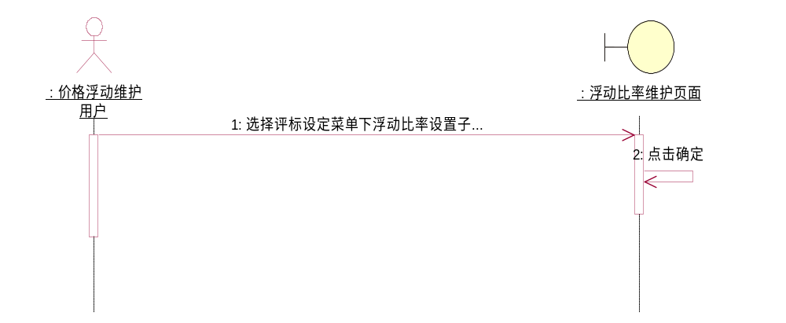

技术参数维护

功能描述
维护产品的招标文件技术参数以及供应商的技术参数响应情况，招标文件发出时针对每个包的技术参数应答表，为放置在同一张工作EXCEL薄中发出。若同一标下各包技术参数应答表不同，里面可以建多张工作表分别以“包1，包2技术参数应答表” 、“包3技术参数应答表”命名；若同一标下各包技术参数应答表相同，则可以以“全部包技术参数应答表”命名。且，招标文件中各技术参数应答表的格式统一固定，使得之后导出技术参数值时各数值能一一对应每一项内容。各供应商填写招标文件中各技术参数应答表中投标方保证值一列。并随技术、商务、报价等投标文件一起单独上传。

流程描述
技术参数维护顺序图
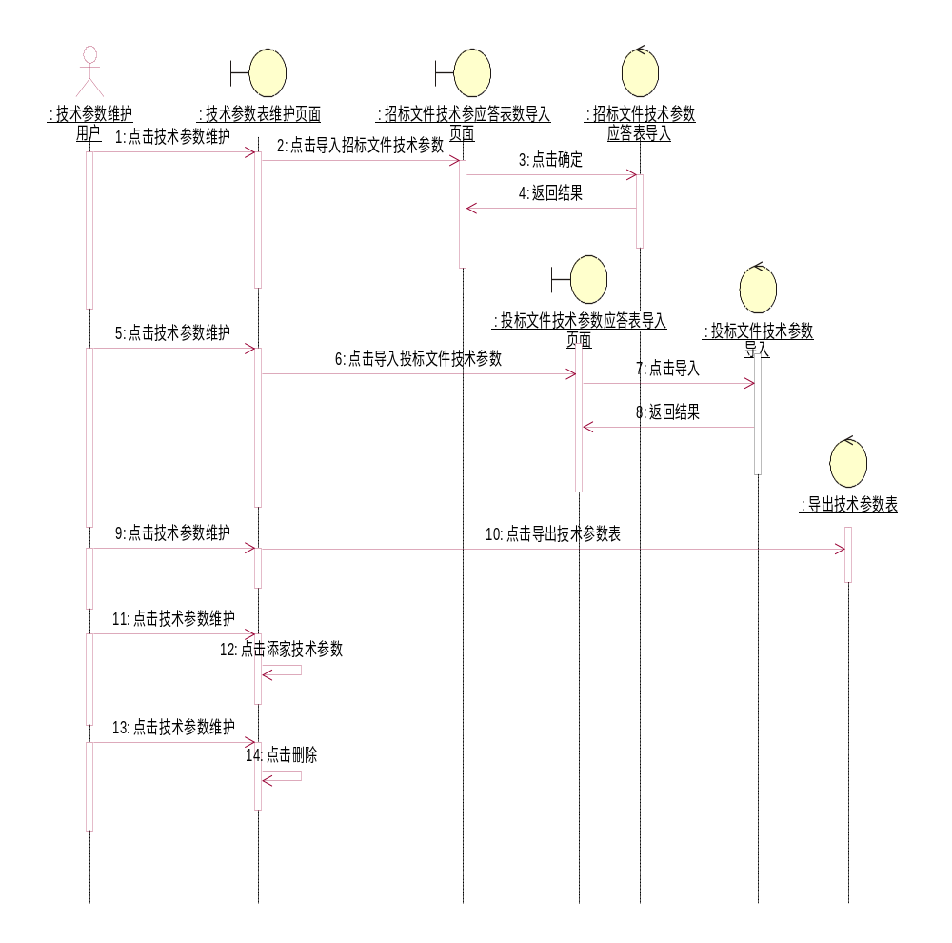

中标厂家维护

功能描述
此项维护应该在全部评分结束后。可以默认把分数最高的厂家设置为预中标厂家，如需进行个别改动，则再此维护。需先进行此项设置反能在汇总表页面中导出基本资料表和中标公共。设置之前可以先进行初始化操作，此操作把专家评分后，分数最高的投标人作为中标厂家。每个产品应该只允许一个中标厂家。

流程描述
中标厂家维护顺序
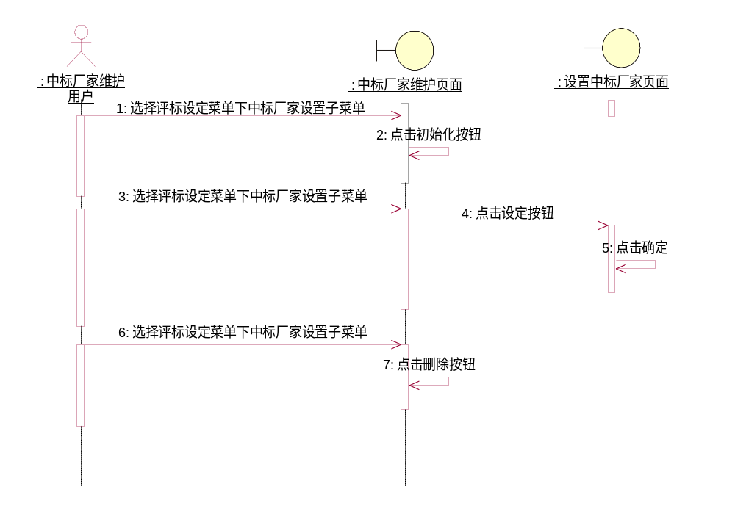

商务评标设定

功能描述
如产品商务打分按产品打，而不是按包打分，则在此设定分标及分标下的产品，如产品按包打分则去除这些分标下产品。

流程描述
分标编号设定顺序图
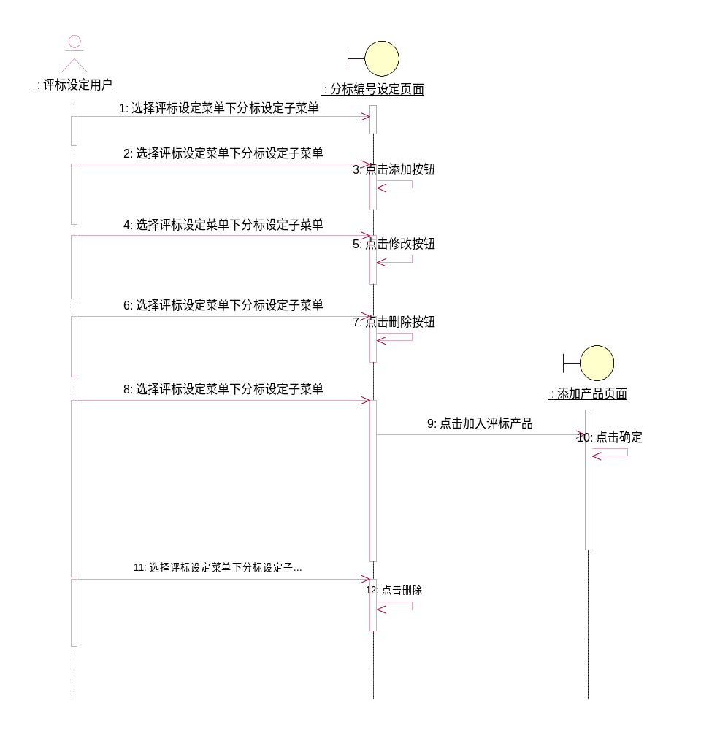

生成评分表

功能描述
数据初始化操作，删除原打分数据，评分静态页面生成。将已打分完成状态置为未完成，管理员只能操作本产品的数据，各组间生成评分表互不干扰，互不影响。

流程描述
生成评分表操作顺序:
1．产品评分模版设置
2．生成专家人数
3．统一或者随机生成密码
4．导出专家用户名和密码
生成评分表顺序图
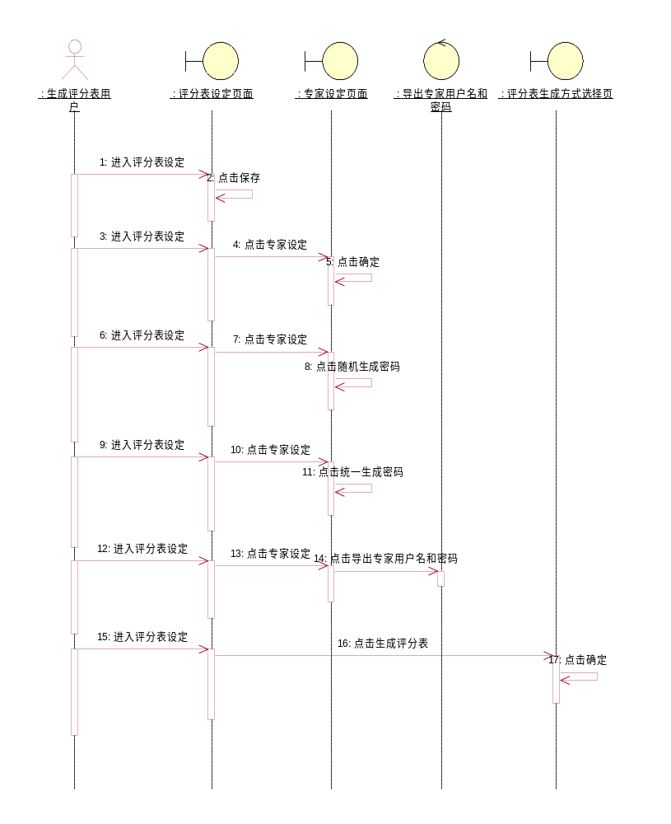

信息浏览

招投标文件总览

功能描述
供专家打分查看产品的招标文件。

流程描述
招标文件总览顺序图

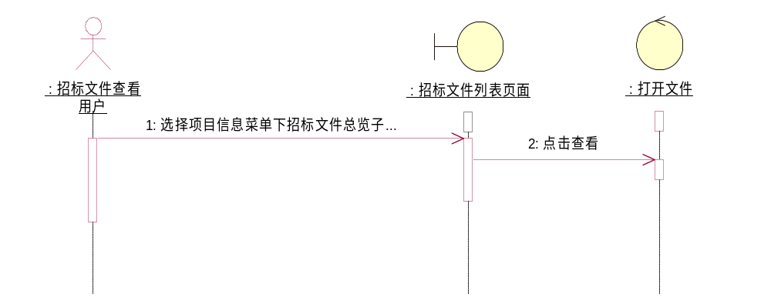投标文件总览顺序图
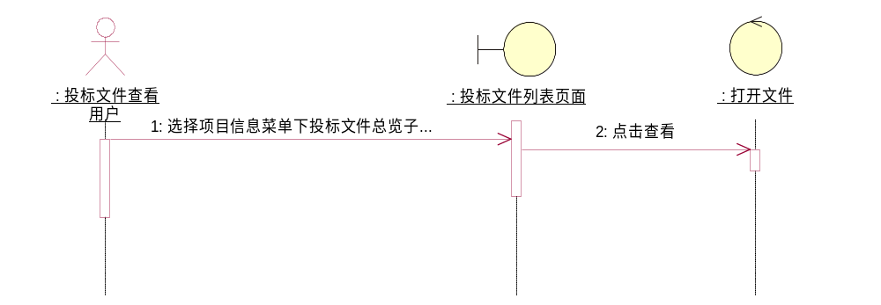

项目进程

投标文件澄清

功能描述
提供专家或者小组管理员填写澄清单，请导出澄清单的功能。填写澄清单时可选择多个产品。

流程描述
投标文件澄清顺序图

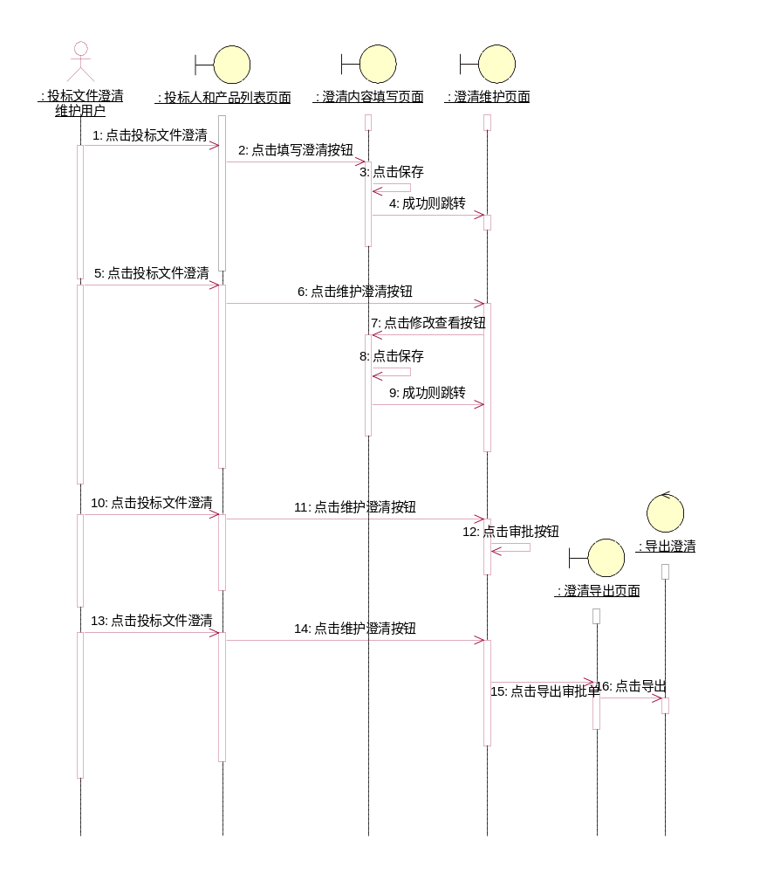

投标人废标审批

功能描述
投标人废标审批是投标人废标的依据，通过填写审批单，导出打印审批单经领导签字确认后进行投标人废标，如审批不合格则修改审批单后重新导出打印签字，知道通过审批或者不进行废标删除废标单。专家和管理员都可针对厂家填写审批单，可以针对一个厂家的多个产品填写审批单。如果审批审批不通过，应该删除此审批单，或者再次修改再提交。

流程描述
1．不进入详评原因维护顺序图
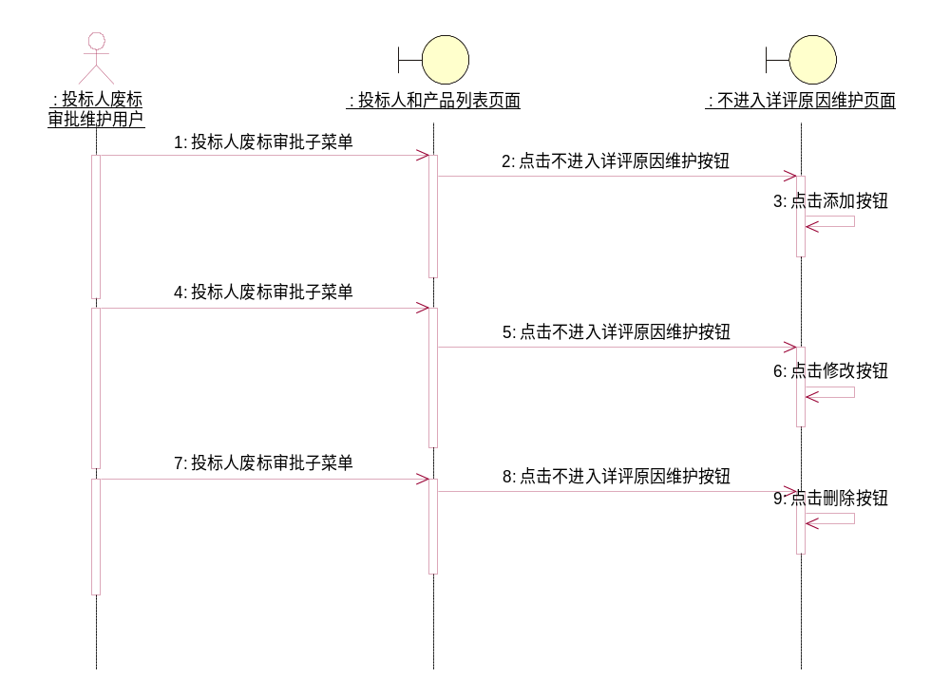
2．填写审批单顺序图
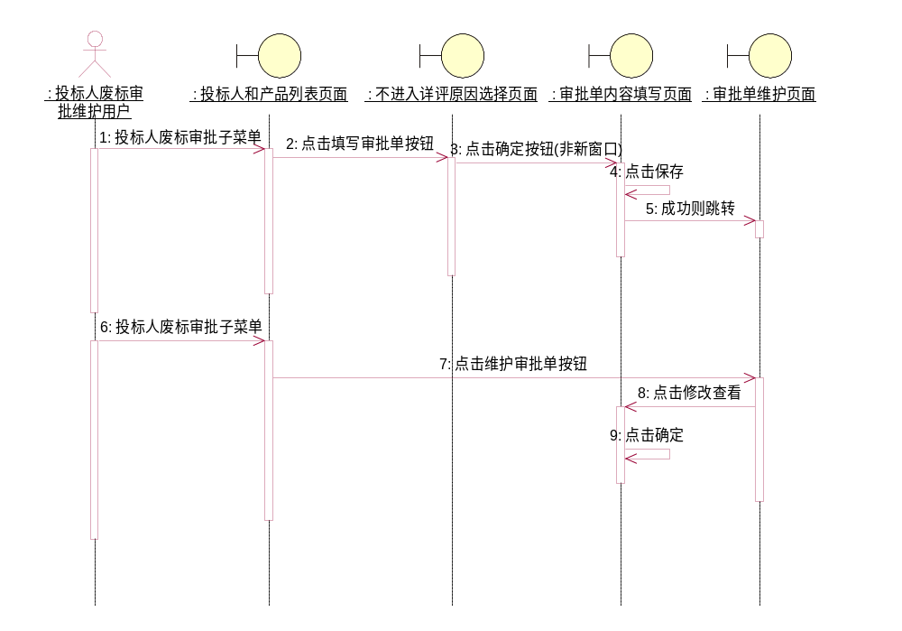
3．维护导出投标人废标审批单顺序图
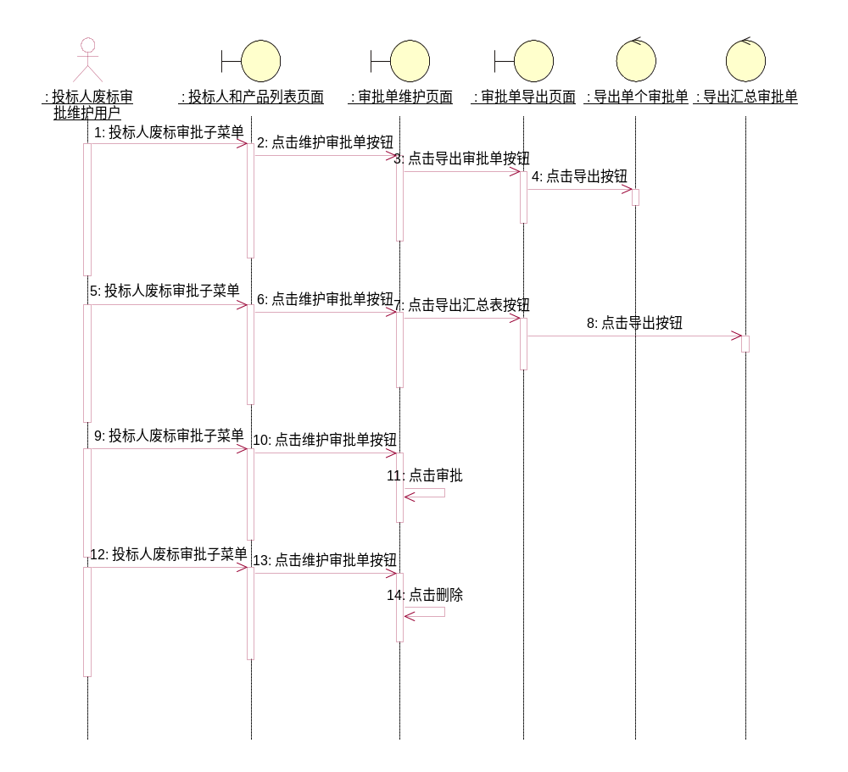

评分进度查看

功能描述
可以查看本组专家的技术、商务、价格打分情况，如专家全部打完分，并确定不再修改，则可把此专家的打分权限禁止。分数拷贝功能，把此专家的分数拷贝给其他专家，其他专家在此基础上修改分数，可以提高打分速度和效率。厂家等级设置，可以设置某个厂家的最高分和最低分，此项设定后某个厂家的分将限制在此范围内。报警分数设置，可以设置某个产品或招标项目的限制最低分和建议最低分：限制最低分为此产品或招标项目的最低分，不能低与此分数，建议最低分是警示分，低与此分数将报警提示。只看查看和控制本组专家的打分情况。

流程描述
评分进度查看顺序图
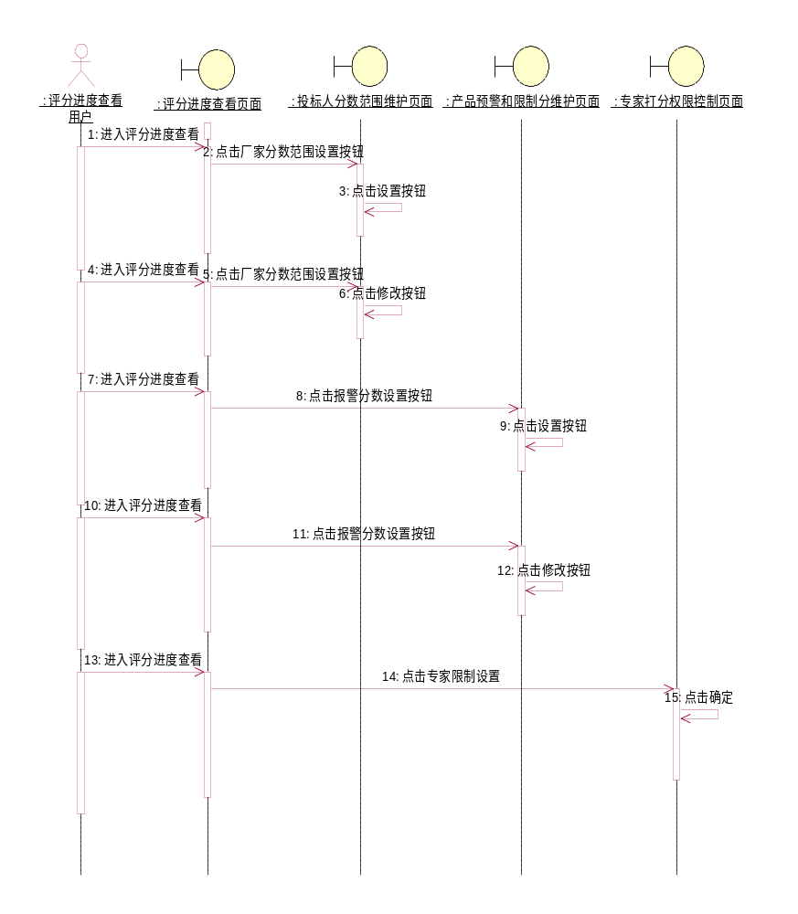

专家打分

组内分配

功能描述
对于产品的初评是经专家讨论后决定的，所以某个产品的初评只需一个人负责填写即可。专家组长登陆系统后可以对产品进行组分配，把产品技术或者商务初评分给相应的专家。产品可以重复分配。

流程描述
组内分配顺序图
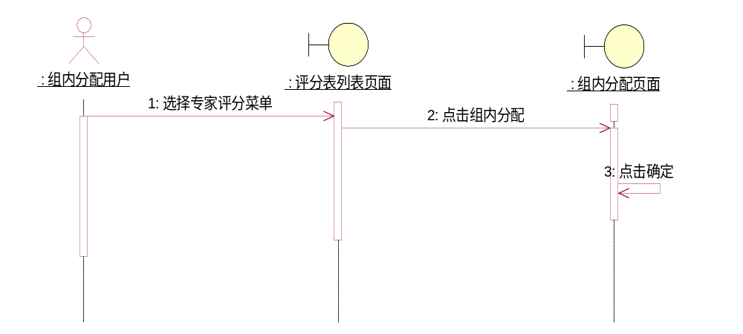

技术参数比较表查看

功能描述
专家可以查看此产品各供应商的技术参数比较表。

流程描述
技术参数比较表查看顺序图
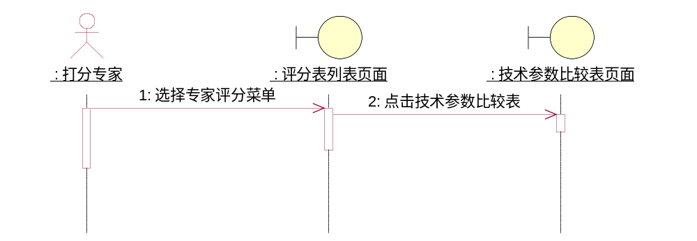

技术初评

功能描述
填写技术初评表，并最终形成技术初评评分表，初评表中评分专家填写合格或者不合格。

流程描述
技术初评顺序图
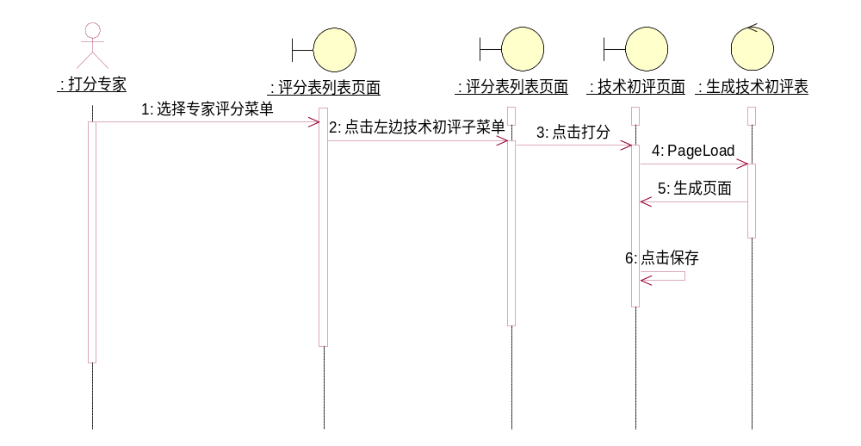

商务初评

功能描述
填写商务初评表，并最终形成商务初评评分表，初评表中评分专家填写合格或者不合格。

流程描述
商务初评顺序图
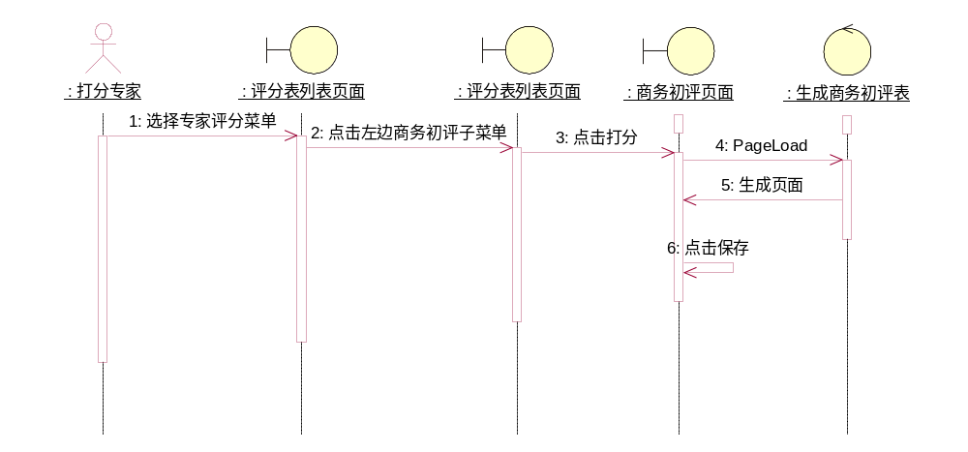

技术详评

功能描述
技术详细评分按包打分和按业主单位打分两种情况，并且两种情况可能在同一评标小组中同时出现。由管理员生成专家人数和随机生成密码后，将用户名和密码发给专家，专家使用此用户名和密码登陆系统对厂家进行技术详细评定，技术详评评分表根据技术详评模版生成，不同的产品拥有不同的模版。打分中如需实现细则分实时保存，则单个分数必须实时提交到数据库。顺序图中应包括虚线部分。

流程描述
技术详评(按包打分)顺序图
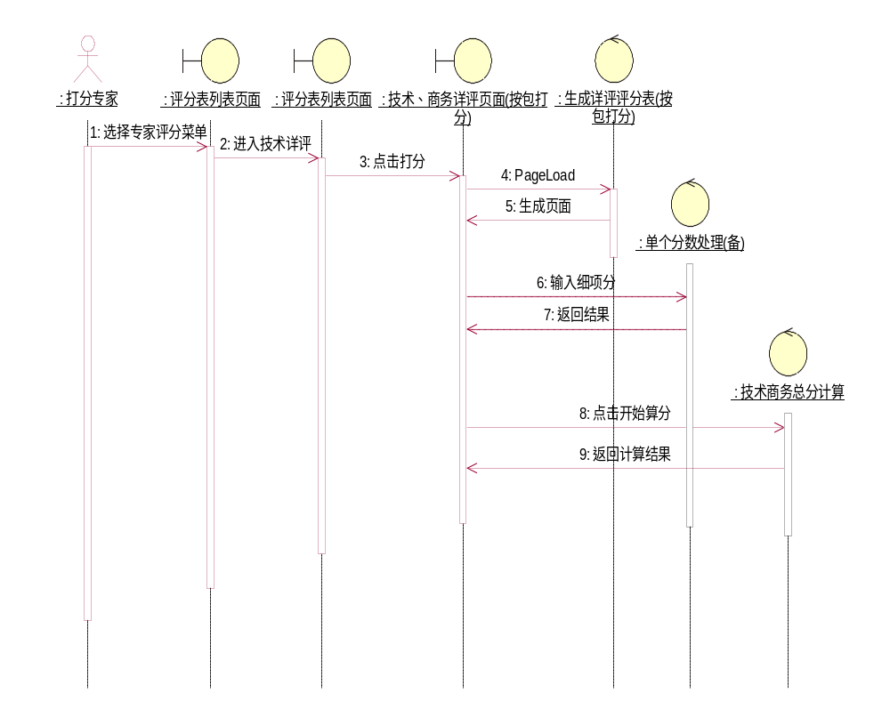

技术详评(按业主单位)顺序图
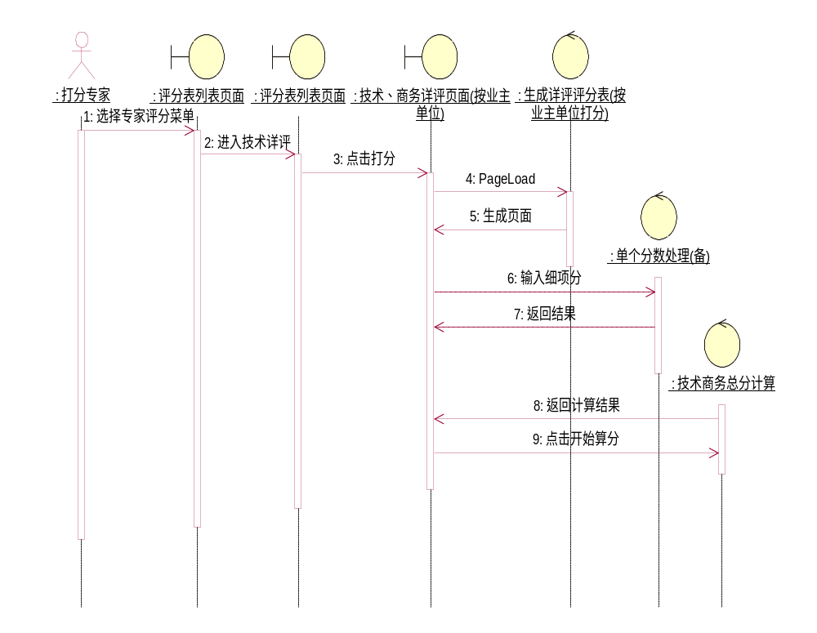

商务详评

功能描述
商务详细评分按包打分和按产品打分两种情况。由管理员生成专家人数和随机生成密码后，将用户名和密码发给专家，专家使用此用户名和密码登陆系统对厂家进行商务详细评定，技术详评评分表根据商务详评模版生成，不同的产品拥有不同的模版。

流程描述

商务详评(按包打分)顺序图
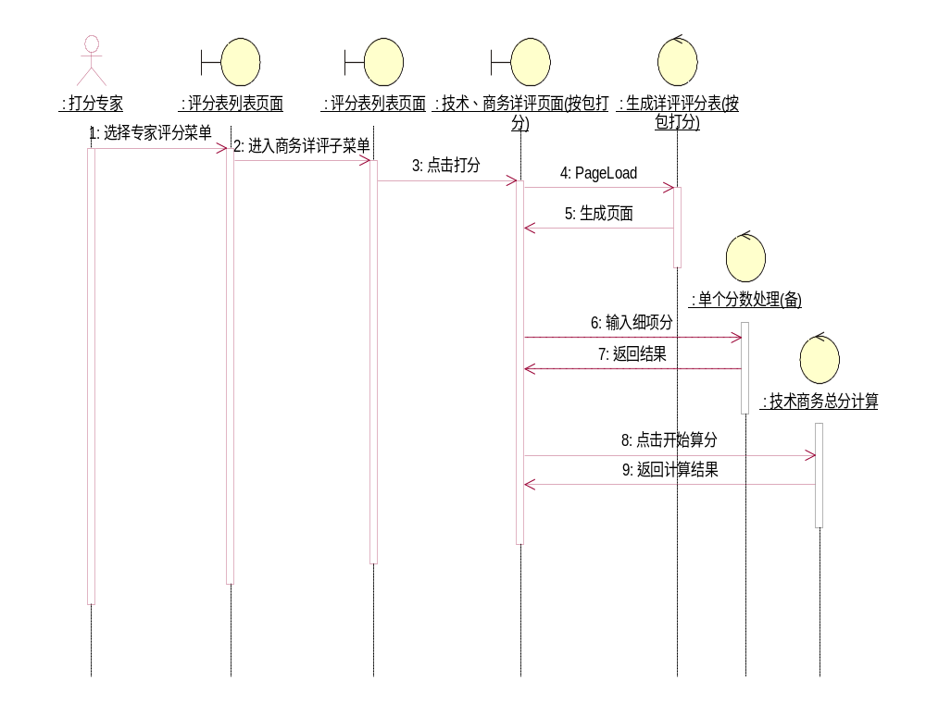

商务详评(按产品打分)顺序图
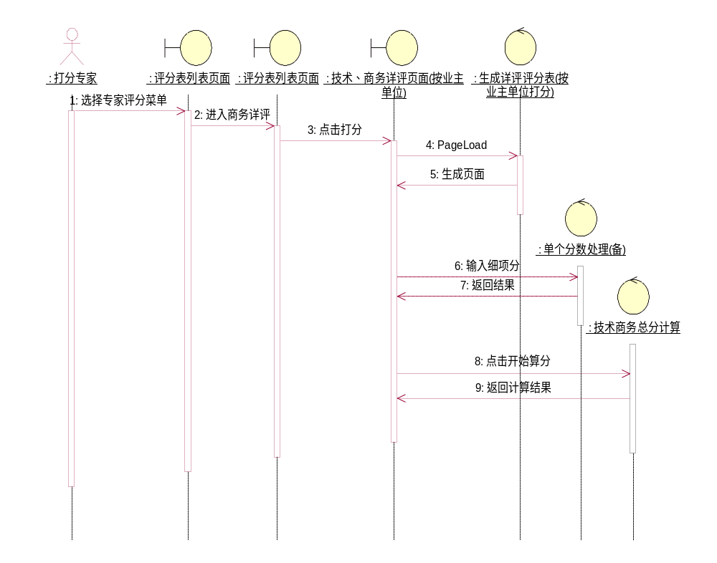

价格分计算

功能描述
价格分计算是指针对投标人的价格按照一丁的公式计算价格得分。由管理员生成专家人数和随机生成密码后，将用户名和密码发给价格打分专家(或者项目经理)，专家使用此用户名和密码登陆系统对厂家进行价格修正后价格分计算，价格分计算依据不同的评分模版和计算公式。

流程描述

价格分计算顺序图
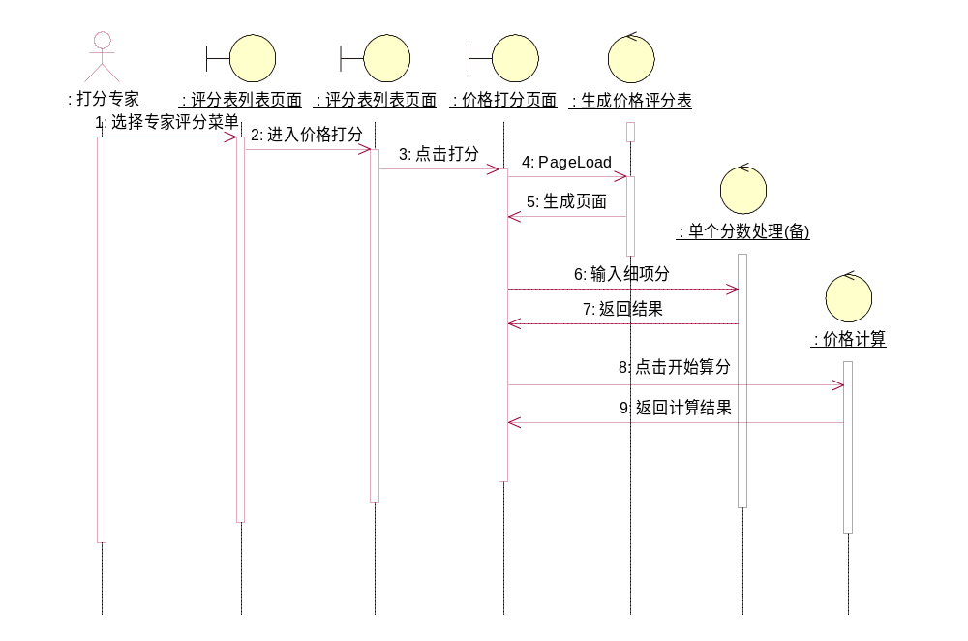

报表统计

技术评分表导出

功能描述
根据评分模版、产品信息数据以及专家评分数据导出生成Excel格式的技术初评表(空白表或者初评结果表)、技术详评表（按包）、技术详评表（按业主单位）、技术平均分表。平均分导出支持两种方式：1.去掉最高分和最低分导出；2.不去掉最高分和最低分导出。按包打分，表格以最小评分单位导出：比如包或者子包 ；按业主单位打分，表格以业主单位导出。按包打分表导出中以选择的树型结构节点为依据导出以下节点的产品。如选择变压器则导出全部变压器产品的评分表，如选择变压器包1，其下还有子包1-1，1-2则导出变压器包1-1，1-2的评分表。

流程描述

1.技术初评表导出顺序图
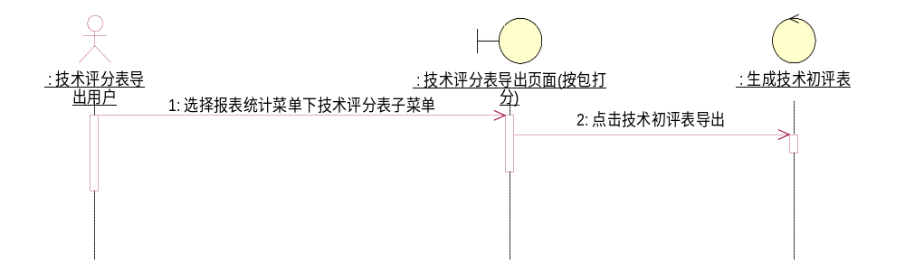

2．技术详评表(按包)导出顺序图
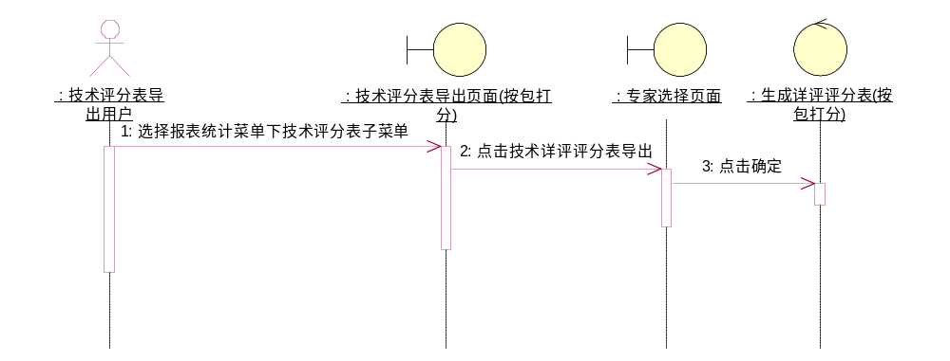

3．技术详评表(按业主单位)导出顺序图
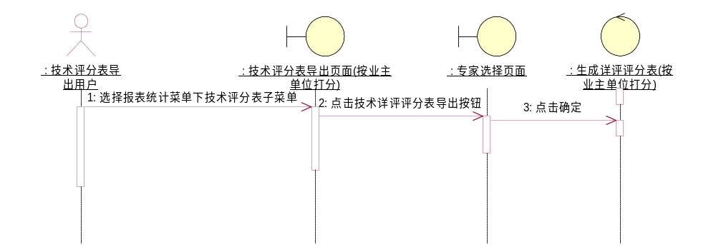

4．生成技术平均分表
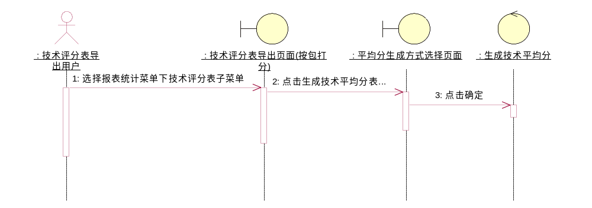

商务评分表导出

功能描述
根据商务模版、产品信息数据以及专家评分数据导出生成Excel格式的商务初评表(空白表或者初评结果表)、商务初评表(按分标)、商务详评表（按包）、技术详评表（按分标）、商务平均分表。平均分导出支持两种方式：1.去掉最高分和最低分导出；2.不去掉最高分和最低分导出。按包打分，表格以最小评分单位导出：比如包或者子包 ；按分标打分，表格以分标导出。按包打分表导出中以选择的树型结构节点为依据导出以下节点的产品。如选择变压器则导出全部变压器产品的评分表，如选择变压器包1，其下还有子包1-1，1-2则导出变压器包1-1，1-2的评分表。

流程描述
1．商务初评表导出顺序图
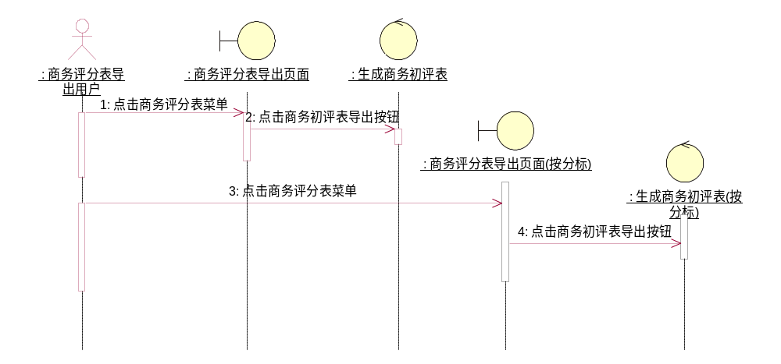

2.商务详评表(按包)导出顺序图
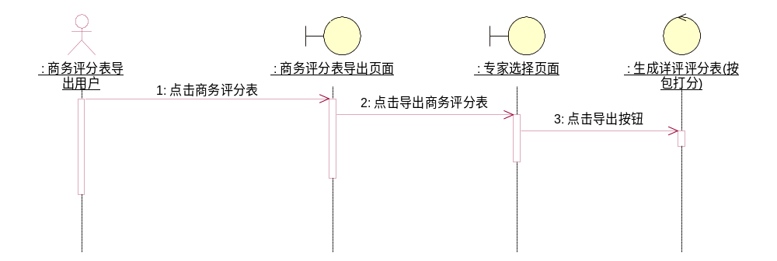

3.商务详细评表(按分标)导出顺序图
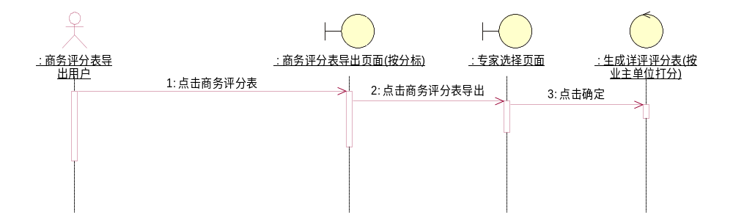

4.生成商务平均分表
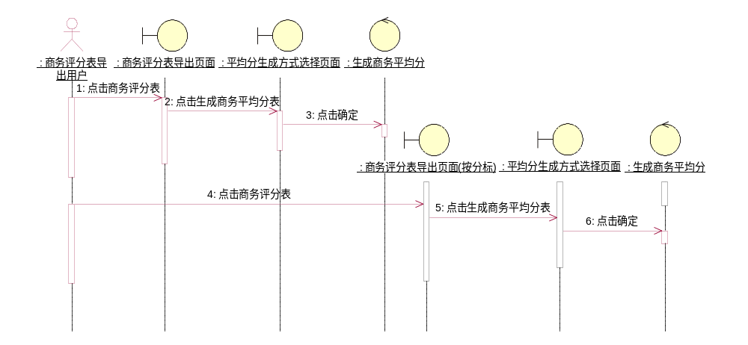

价格评分表导出

功能描述
根据价格模版、产品信息数据以及专家评分数据导出生成Excel格式的价格评分表。价格评分表以最小评分单位导出,比如包或者子包。导出中以选择的树型结构节点为依据导出以下节点的产品。如选择变压器则导出全部变压器产品的评分表，如选择变压器包1，其下还有子包1-1，1-2则导出变压器包1-1，1-2的评分表。

流程描述
价格评分表导出顺序图
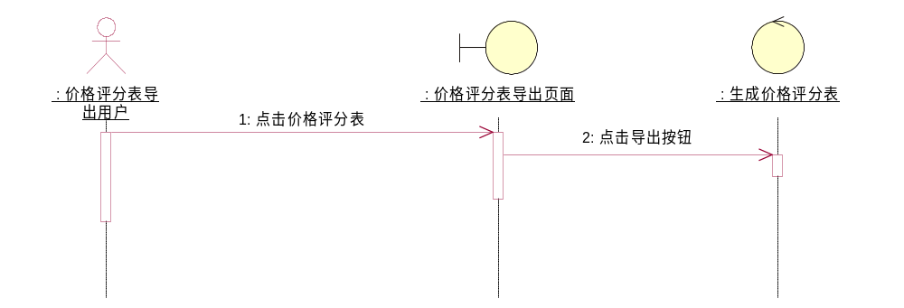

供货范围偏离表导出

功能描述
根据供货范围模版导出生成Excel格式的供货范围偏离表。供货范围偏离表以最小评分单位导出,比如包或者子包。导出中以选择的树型结构节点为依据导出以下节点的产品。如选择变压器则导出全部变压器产品的评分表，如选择变压器包1，其下还有子包1-1，1-2则导出变压器包1-1，1-2的评分表。

流程描述
供货范围偏离表导出顺序图
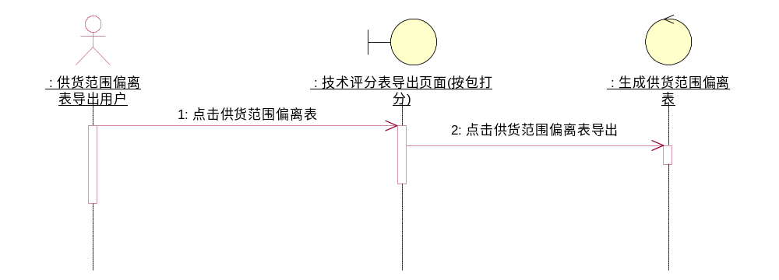

汇总表导出

功能描述
专家评分结束后导出各种汇总表：总分排序表、基本资料表、前三名和废标清单、中标公告。
总分排序表：包括技术加权分、商务加权分、价格分、总分。
基本资料表：需先设置中标厂家。包括产品信息、中标厂家等信息。
前三名和废标清单：Word文档，可以全部导出，也可以按分表导出。
中标公告：需先设置中标厂家。
总分排序表和中标资料表导出以选择的树型结构节点为依据导出以下节点的产品。如选择变压器则导出全部变压器产品的评分表，如选择变压器包1，其下还有子包1-1，1-2则导出变压器包1-1，1-2的评分表。

流程描述
总分排序表导出步骤：
1.选择产品
2.设置权重比例
3.导出
汇总表导出顺序图

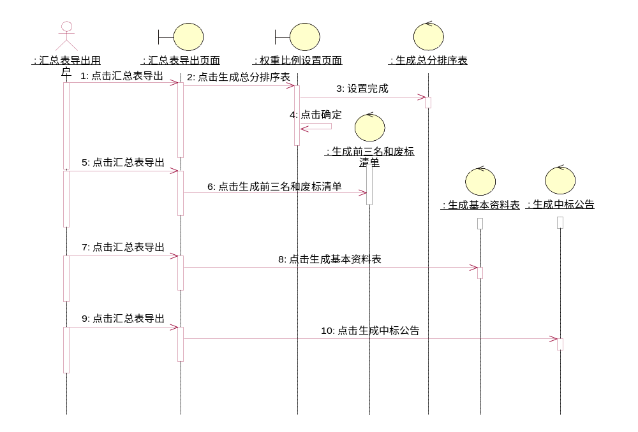

系统管理子系统

系统用户管理

招标方管理

功能描述
对招标单位记录进行录入、修改、删除等操作；对招标单位的招标方管理员纪录进行录入、修改、删除等操作；招标单位和招标方管理员是一个主从关系，即一个招标单位可以有多个招标方管理员。

流程描述
招标方管理顺序图：
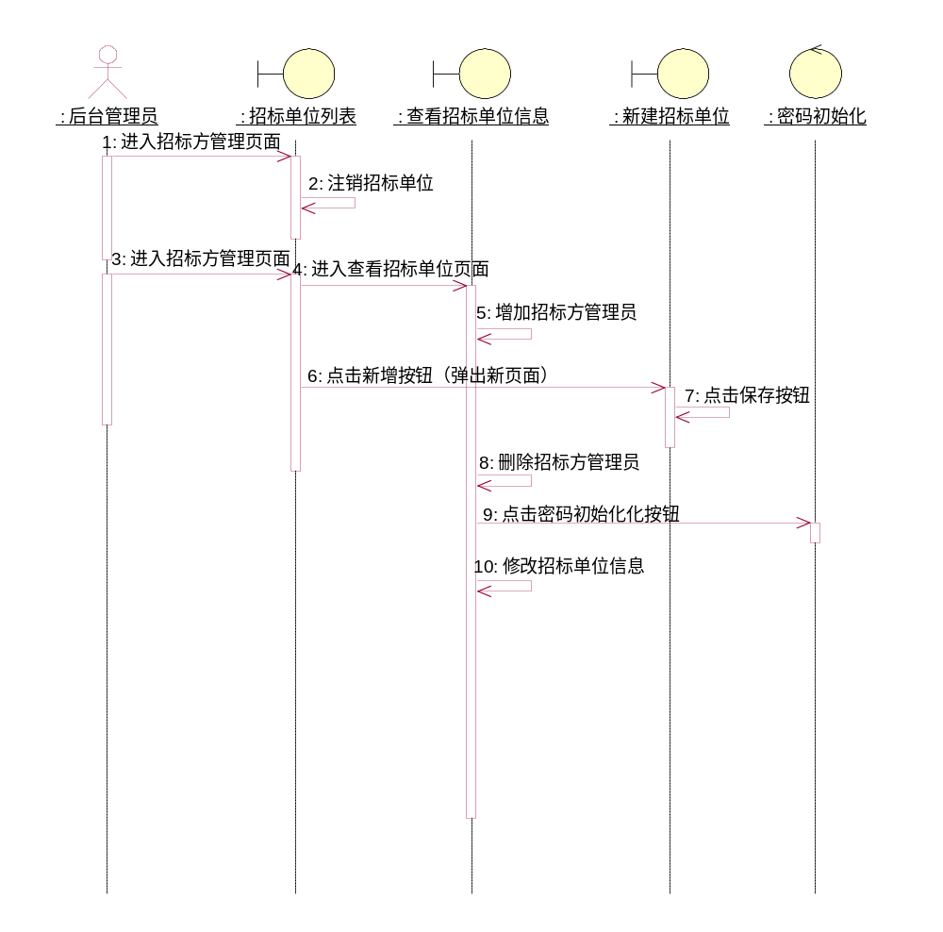

用户管理

功能描述
对系统用户记录进行录入、修改、删除等操作。

流程描述
用户管理顺序图：
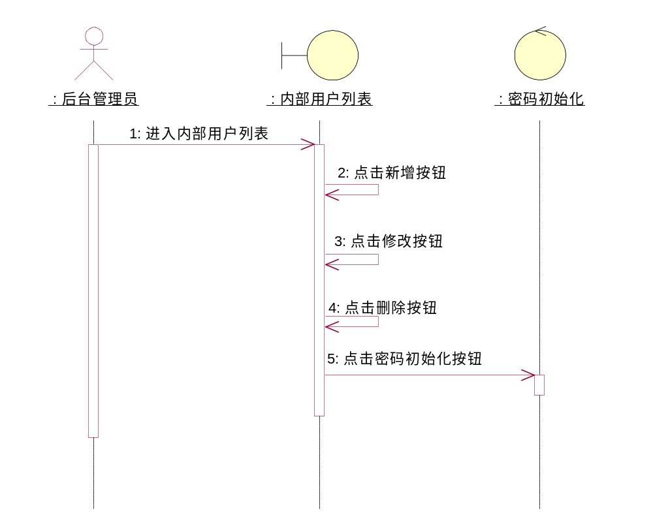

用户证书管理

功能描述
对每个用户名记录新增、删除证书DN操作，用户名和证书DN是主从关系，一个用户名可以有多个证书DN。

流程描述
用户证书管理顺序图：
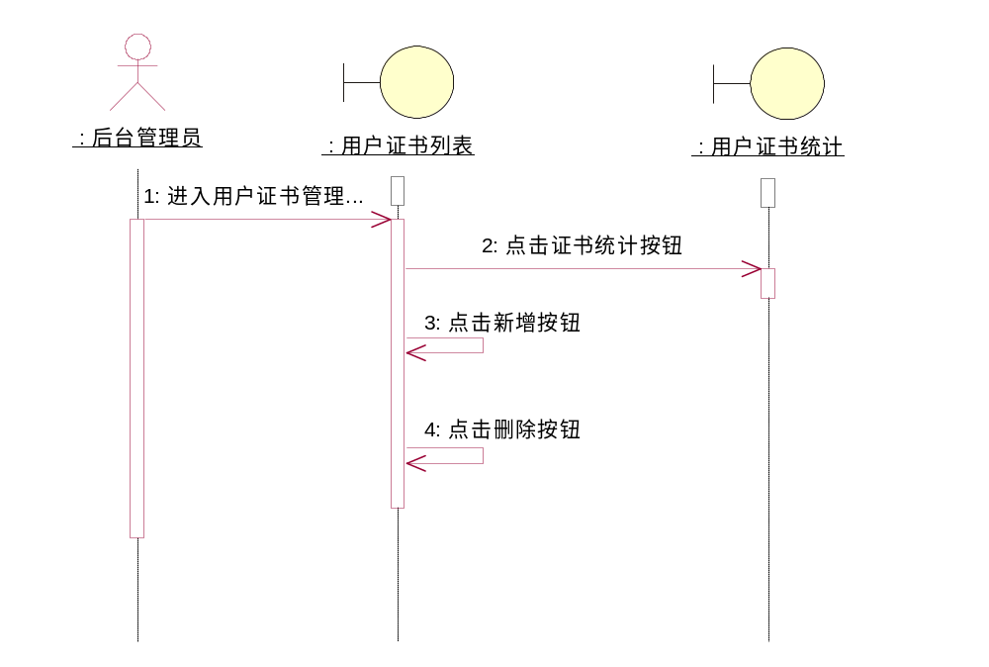

招标方短信群发

功能描述
输入短信内容，调用短信接口向投标人发送短信操作。

流程描述
招标方短信群发顺序图：
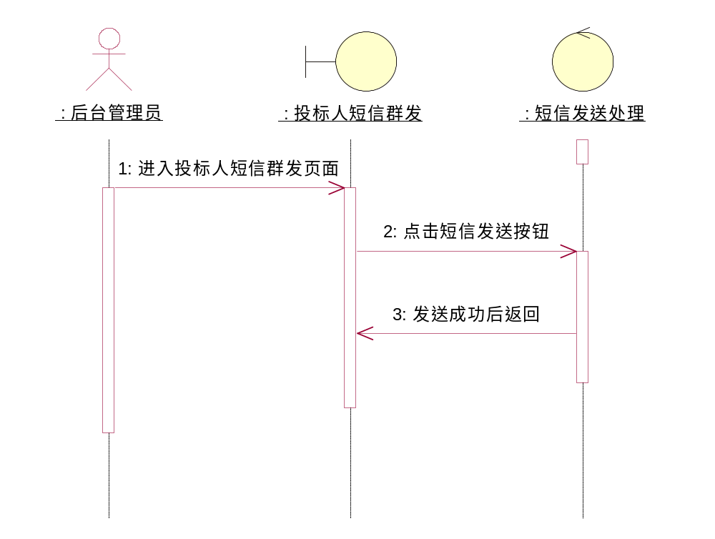

短信接口
调用短信发送接口，详见”“短信接口”章节。

用户密码修改

功能描述
所有用户对自己的密码进行修改。

流程描述
用户密码修改顺序图：
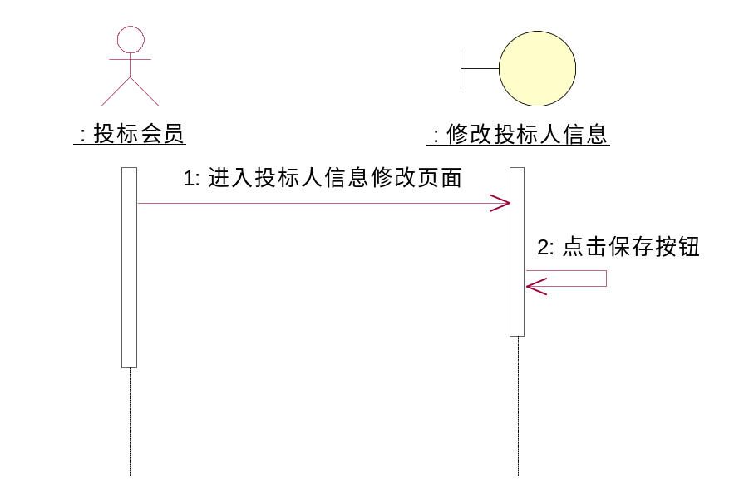

供应商管理

注册投标人管理

功能描述
对注册的投标人会员记录进行删除、注销、修改用户类别、更改用户角色、初始化密码操作。

流程描述
注册投标人管理顺序图：
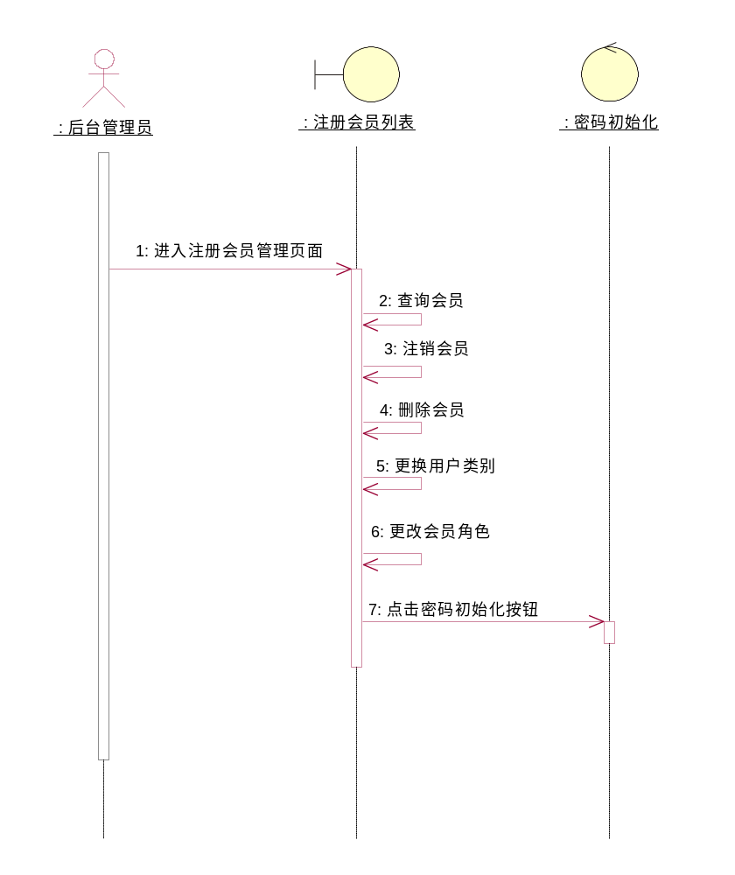

投标人费用管理

功能描述
对所有投标会员记录进行续费、催费、会费查询等操作。

流程描述
会员费用管理顺序图：
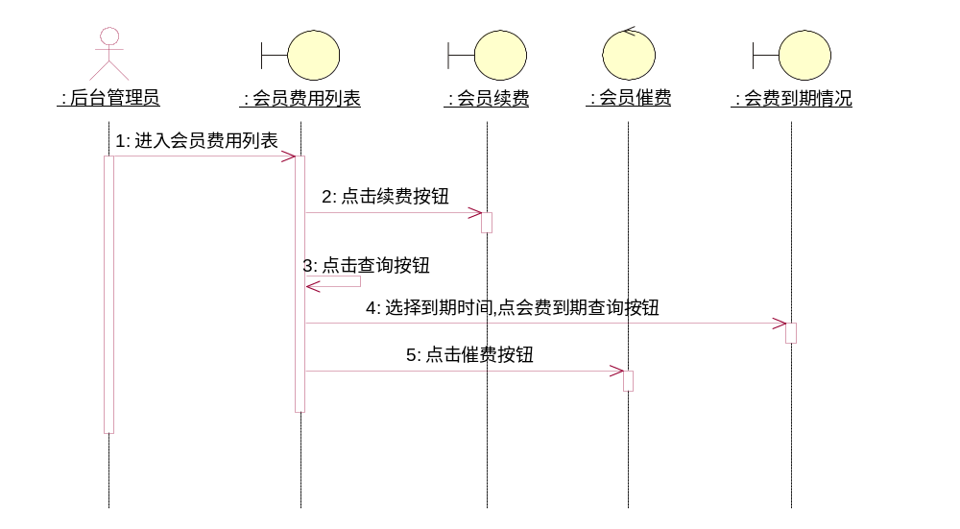

投标人审核管理

功能描述
对新注册用户用户进行查询、审核操作。

流程描述
投标会员审核管理顺序图：
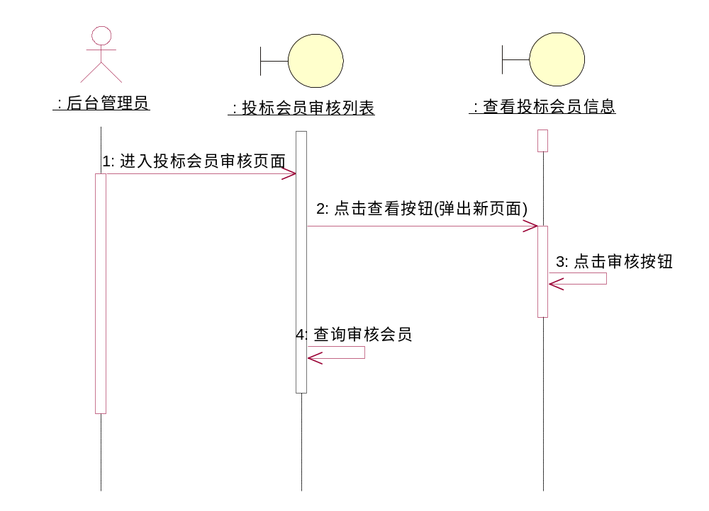

临时投标人管理

功能描述
对临时会员记录进行增加、删除操作。

流程描述
临时会员管理顺序图：
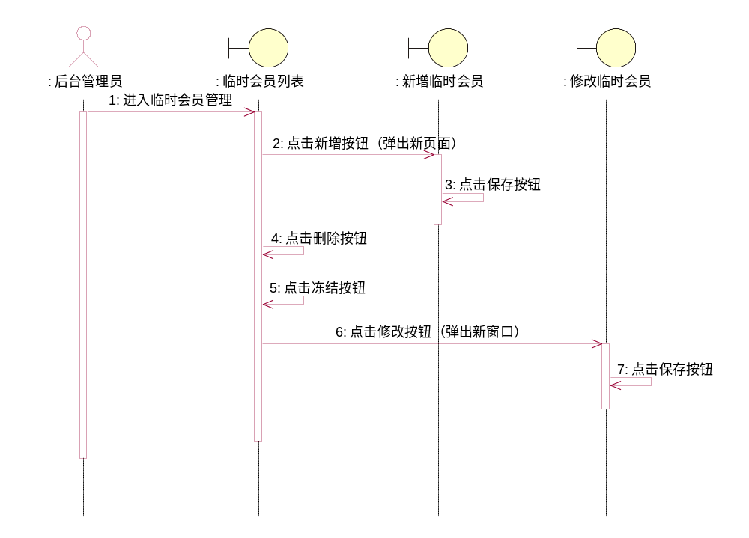

投标人信息导出

功能描述
对投标会员记录进行查询、导出到EXCLE文件操作。

流程描述
会员信息导出顺序图：
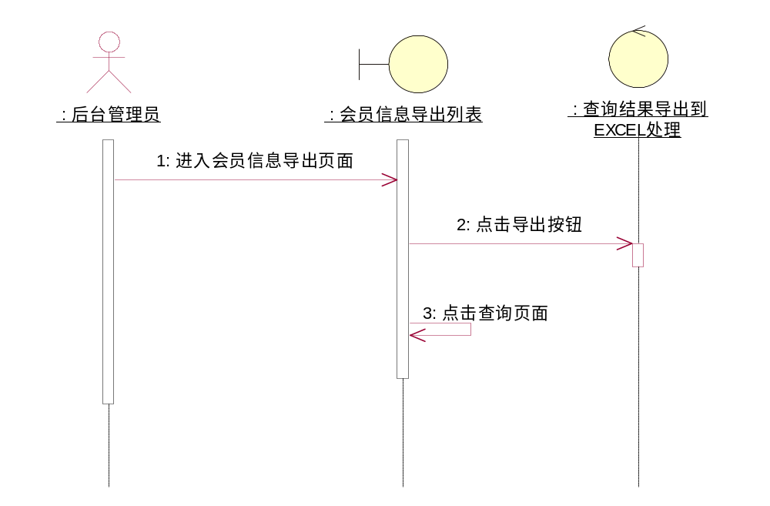

会员章程管理

功能描述
对投标会员章程记录进行修改操作。

流程描述
会员章程管理顺序图：
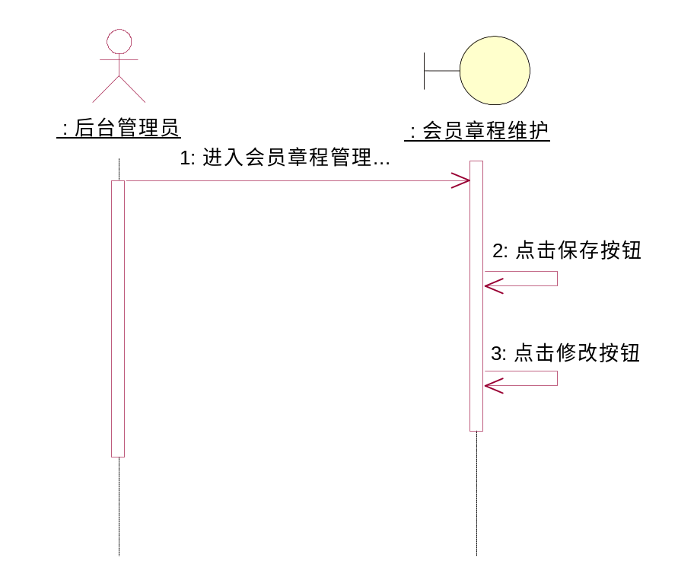

投标人信息群发

功能描述
输入短信内容，调用短信接口向投标人发送短信操作。

流程描述
投标人信息群发顺序图：

短信接口
调用短信发送接口，详见”“短信接口”章节。

常用投标人维护

功能描述
招标主管维护自己的投标人，进行增加、删除、查询投标人操作。

流程描述
常用投标人维护顺序图：
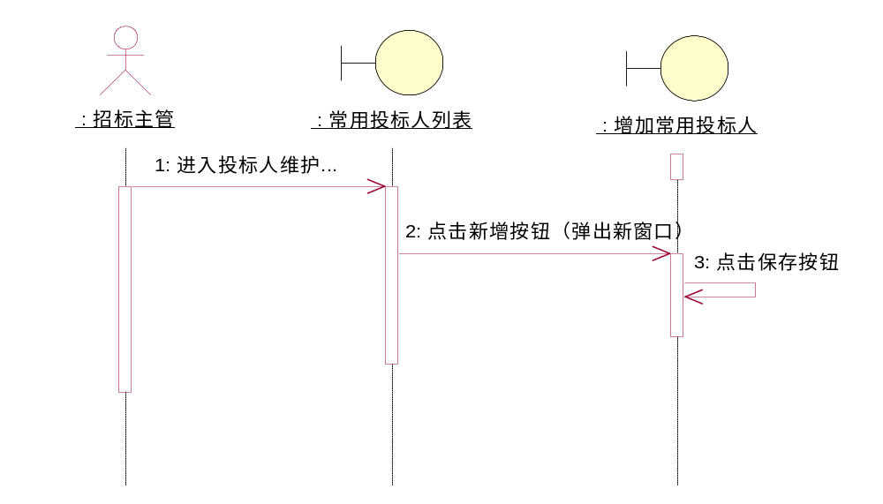

常用招标产品维护

功能描述
招标主管维护自己的招标产品，进行增加、删除、查询招标产品操作。

流程描述
常用招标产品维护顺序图：
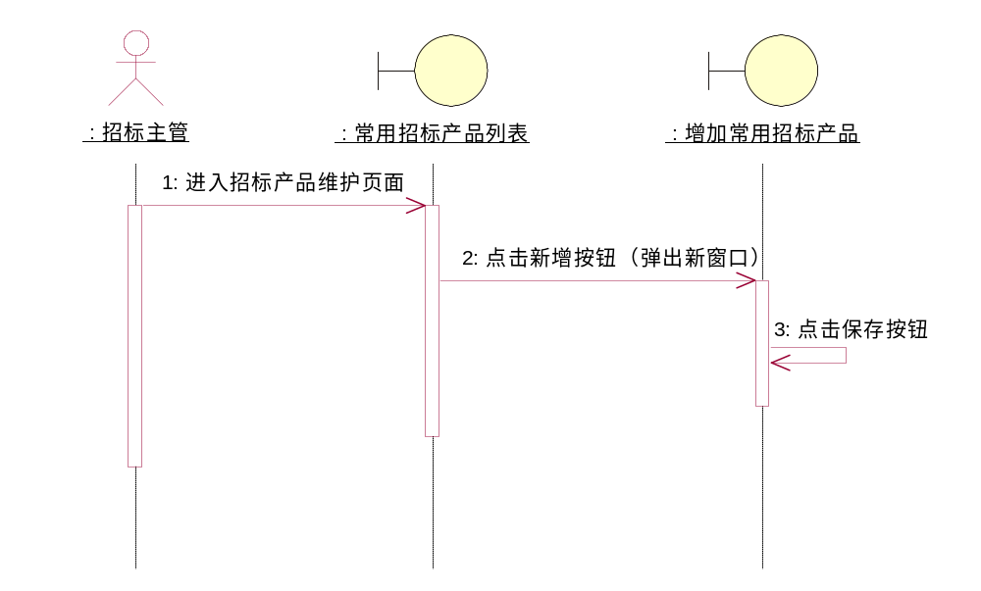

投标人统计

功能描述
招标主管查看所有投标人，对投标人进行查看详细信息。

流程描述
投标人统计顺序图：
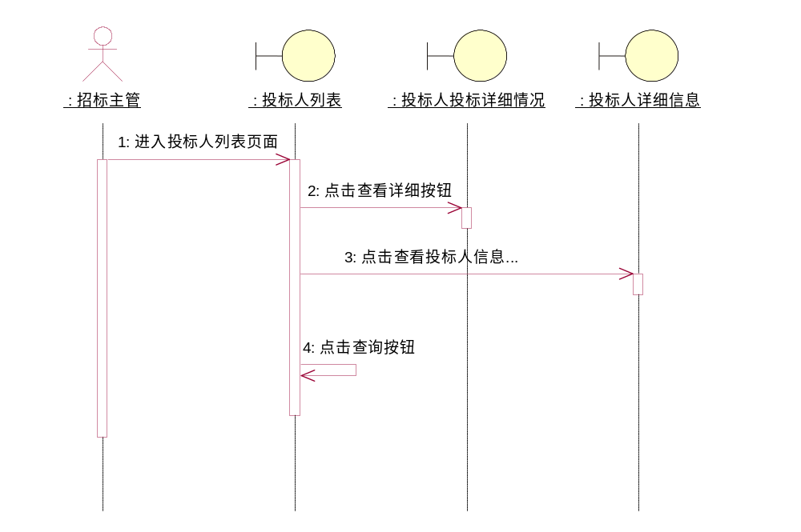

产品类别管理

功能描述
维护产品类别，为无限分类。每一个分类都有多个规格，每个规格都有一到多个计量单位。产品分别将采用数据交换平台进行业主单位与总部同步。
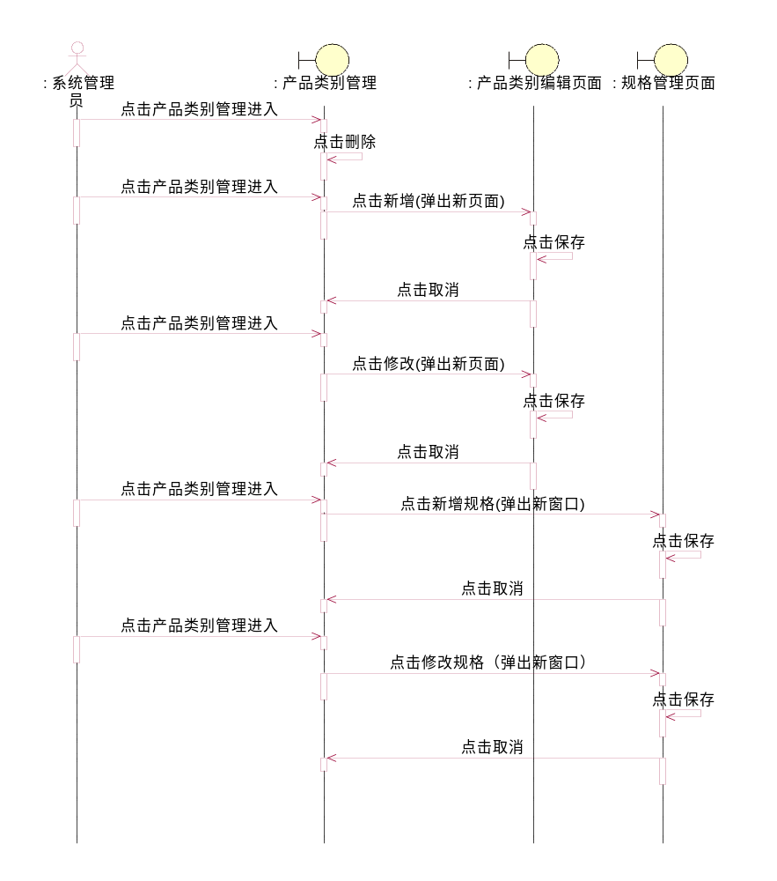

流程描述
- 新增，修改产品分类相关说明：
新增，编辑产品分别时分类名称不能同名。可以为每个分类选择计量单位。
- 删除产品类别，规格，单位相关说明：
如果该产品类别，规格，单位已被系统使用。系统将给出提示不充许删除。

计量单位管理

功能描述
维护标准的计量单位可供产品分类使用。每一个分类可以拥有一到多个计量单位。
计量单位将采用数据交换平台进行业主单位与总部同步。

流程描述
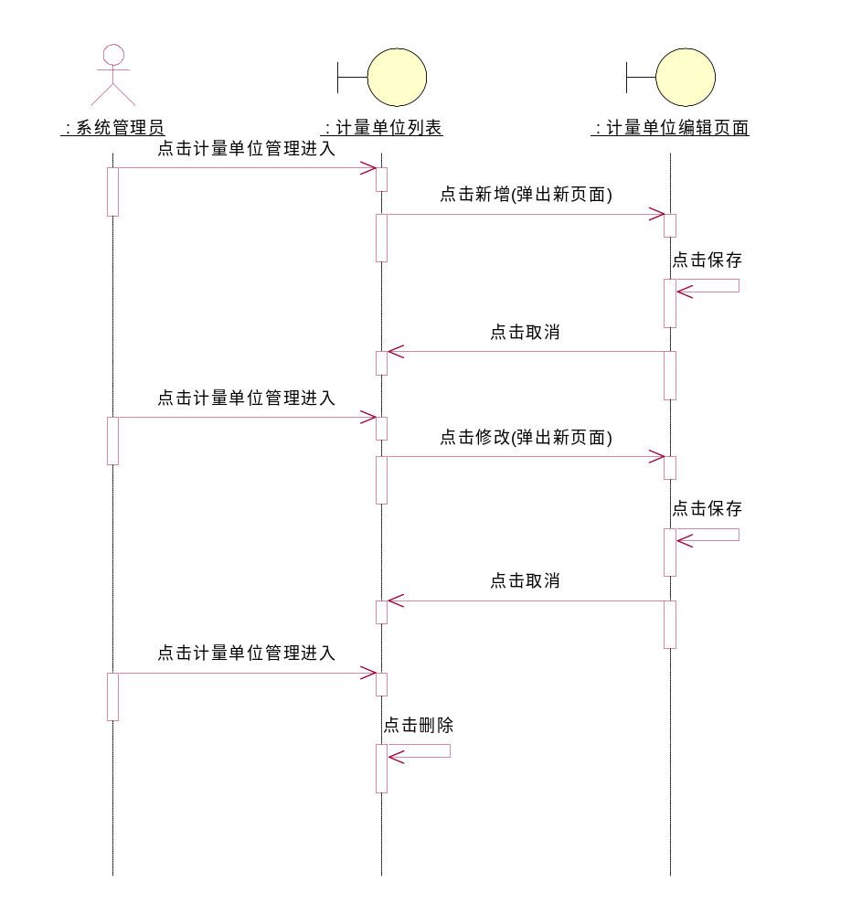
如果计量单位信息已被系统引用将不能删除。系统将给出提示。

系统日志

功能描述
对系统日志记录按日志类别、操作内容进行查询操作。

流程描述
系统日志查询顺序图：
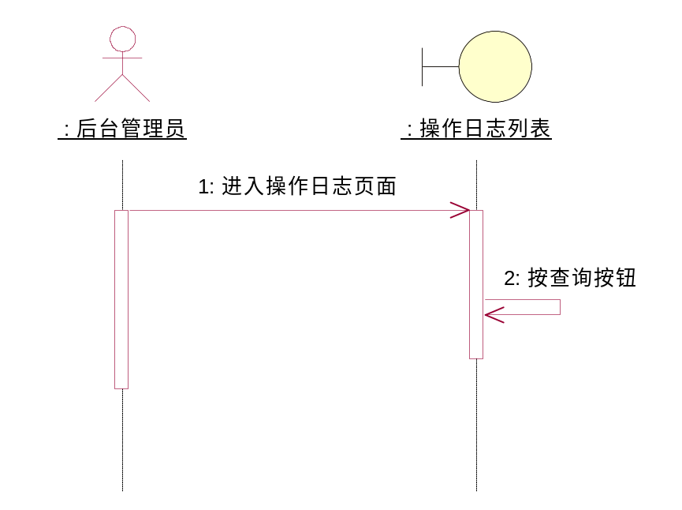

系统参数设置

功能描述
对系统参数记录进行修改操作。

流程描述
系统参数管理顺序图：
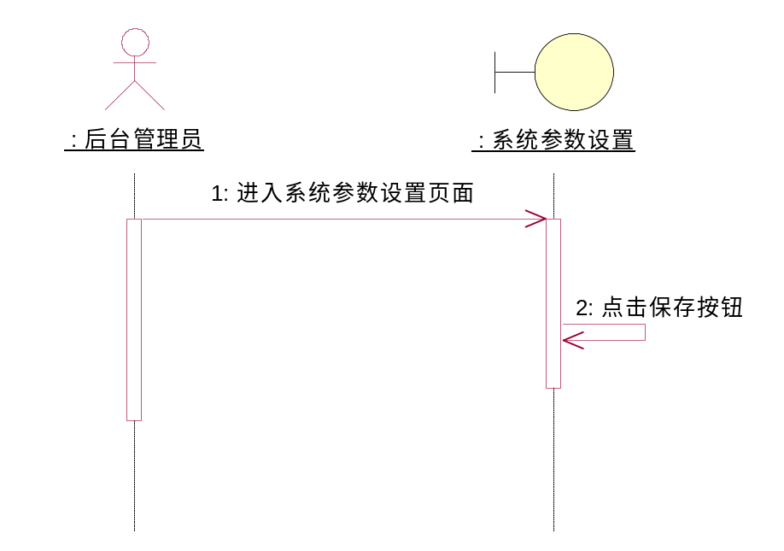

与SG186的集成设计

短信平台接口

接口描述

接口名称 | 接口功能 | 接口方式 | 客户端/服务端 | 客户端接口  引用说明
发送短信 | 即时发送短信。返回是否发送成功。 | WebService | 服务端
定时发送短信 | 每条短信可以指定在某一时间发送。记录是否发送成功。 | WebService | 服务器
统计 | 可以按发送时间间隔统计某个子系统短信发送情况。 | WebService | 服务器

发送短信接口描述

接口方式
提供WebService接口。

接口功能描述
招投标业务应用中的子系统都通过WebService接口发送短信。发送后会返回是否发送成功。

接口流程描述

接口参数
属性名称 | 属性描述 | 属性格式 | 是否可空 | IN/OUT
子系统代码 | 发送短信的子系统代码 | 字符型 | 否 | IN
接收者地址 | 接收者手机号码 | 字符型 | 否 | IN
短信内容 | 系统需要发送的内容。 | 字符型 | 否 | IN
发送时间 | 该短信的发送时间 | 日期型 | 否 | IN
处理结果 | 短信发送是否成功。 | Int | 否 | OUT

统计

接口方式
提供WebService接口。

接口功能描述
招投标业务应用中的子系统都通过该接口按时间范围统计短信发送情况。

接口流程描述

接口参数
属性名称 | 属性描述 | 属性格式 | 是否可空 | IN/OUT
子系统代码 | 发送短信的子系统代码 | 字符型 | 否 | IN
时间间隔 | 可以选择，时间范围来统计发送数。 | 日期型 | 是 | IN
短信发送情况 | 包含以下三个信息：  短信发送总数  成功提交短信数目  失败提交短信数目 |  | 否 | OUT

供应商共享机制

功能描述
- 由于本次网上招投标业务应用是面向全国进行推广使用的，因此，要求供应商能够达到“一处注册，多处使用”的目的。
- 考虑到全国供应商数量庞大，每个网省可以设置自己常用的供应商，这些常用的供应商必须是全国所有供应商的一个子集。
- 要考虑到国网标准供应商编码的同步使用。

下面针对以上三点需求进行概要设计。

共享机制
在公司总部和各个网省公司都建立供应商总库和常用供应商库，在业务应用中使用常用供应商库，同时在业务应用中提供设置常用供应商功能，可以增加、减少常用供应商。

下图描述一个新供应商注册之后怎么达到全国共享：
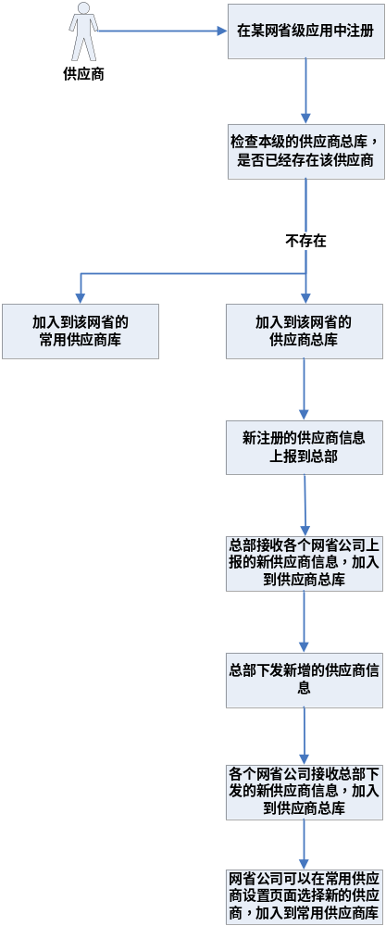

- 供应商在任何一个网省公司或者总部进行注册，应用会记录这个“注册地”
- 首先根据供应商的机构代码（全国唯一）检索本级的供应商总库，判断是否以及存在，如果已经存在，则不允许注册，如果不存在，则继续下面步骤
- 注册地默认该供应商为常用供应商
- 同时把该供应商信息加入注册地的供应商总库中
- 把新注册的供应商信息通过统一信息集成平台定时（每天晚上一次）上传到公司总部
- 公司总部接收各个网省公司上传的新供应商信息，然后把新供应商信息加入到供应商总库中。如果两个网省上报的供应商里面有重复的，则以第一个到达的供应商信息为准，后面的重复的供应商作废，同时把重复信息通过统一信息集成平台通知注册地（网省公司）
- 总司总部定时（每天晚上一次）把新注册的供应商信息下发到所有网省公司
- 各个网省公司接收公司总部下发的新供应商信息，加入到自己的供应商总库中。如果网省公司发现某一个供应商注册地是自己，则可以不处理该供应商
- 如果网省公司要使用总部同步下来的新供应商信息，则需要在常用供应商设置页面选择相应的供应商作为自己的常用供应商

供应商信息只能在注册地或者公司总部进行修改，修改之后也需要同步到全国所有网省公司，同步过程同上。
供应商一旦注册之后，登录名和密码信息也同步到其他所有网省公司，供应商使用同一套登录名和密码就可以在所有网省和总部进行登录。

编码同步机制
从上一节共享机制设计中可以看出，招投标业务应用中可以自己维护供应商信息，因此，标准编码不能简单的通过程序自动进行同步，需要手工方式介入。
下图描述供应商标准编码同步流程：
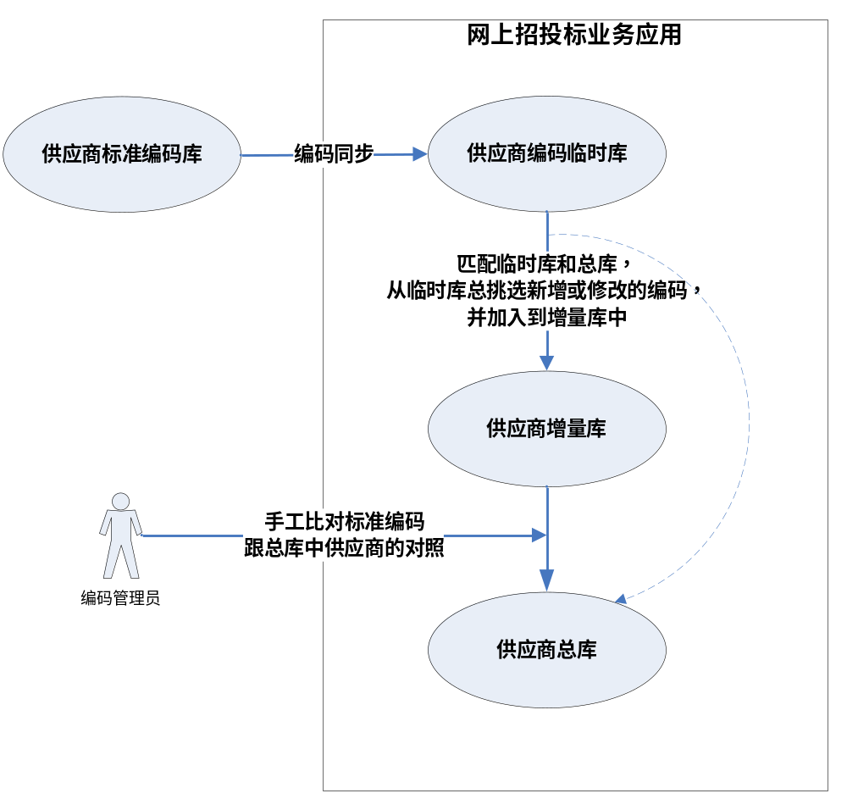
- 通过统一信息集成平台把供应商标准编码同步到网上招投标业务应用中的供应商编码临时库中，在插入临时库之前，先清除临时库的原有数据
- 匹配临时库和供应商总库，把新增、修改、删除的编码挑选出来，并加入供应商增量库中
- 把增量库的编码“并入”供应商总库，这里的“并入”指供应商编码合并到总库中对应供应商信息之上，不是覆盖总库中的供应商，如果增量库中表示该编码是新增，则增加标准编码信息，如果标识是修改，则修改总库中的编码信息，如果标识是删除，则把总库中供应商的标准编码信息置为空。
- 在标准编码“并入”过程中，需要人工干预。编码管理员在“并入”页面中根据人工判断标准编码跟总库中供应商的对照关系，程序可以通过供应商名称等信息先进行初步的对照，以减轻管理员的对照工作。

上报、下发机制
共享机制一节中有两个流程是“网省公司上报供应商信息到公司总部”和“公司总部下发供应商信息到所有网省公司”，考虑到供应商数据量大、修改权限等问题，故把这两个流程设计成“增量同步”机制。

下图描述上报流程：
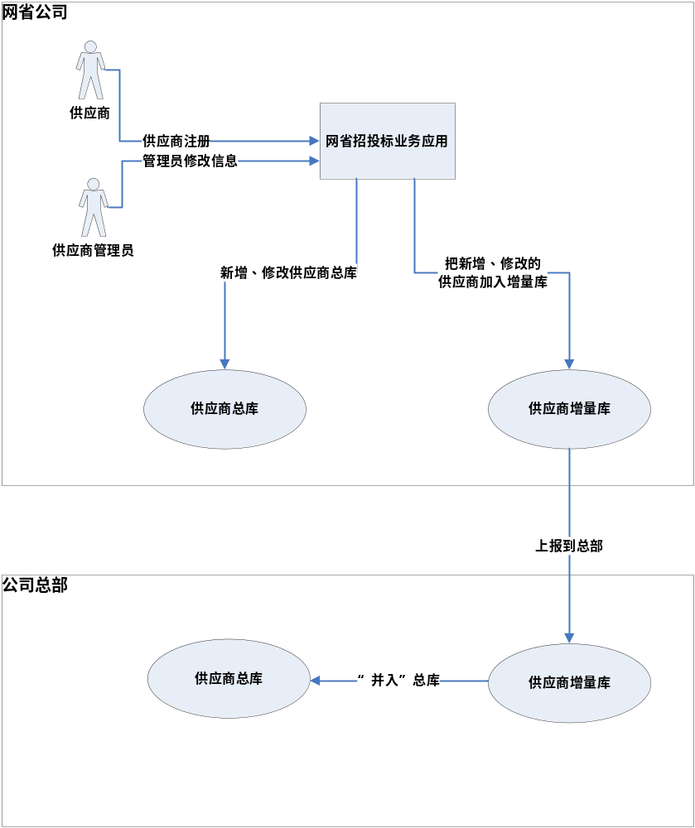
- 网省公司新增、修改供应商信息之后，把修改后的信息放入增量库
- 上报供应商信息的时候只上报增量库中的供应商
- 公司总部接受到增量的供应商之后，“并入”到供应商总库

下图描述下发流程：
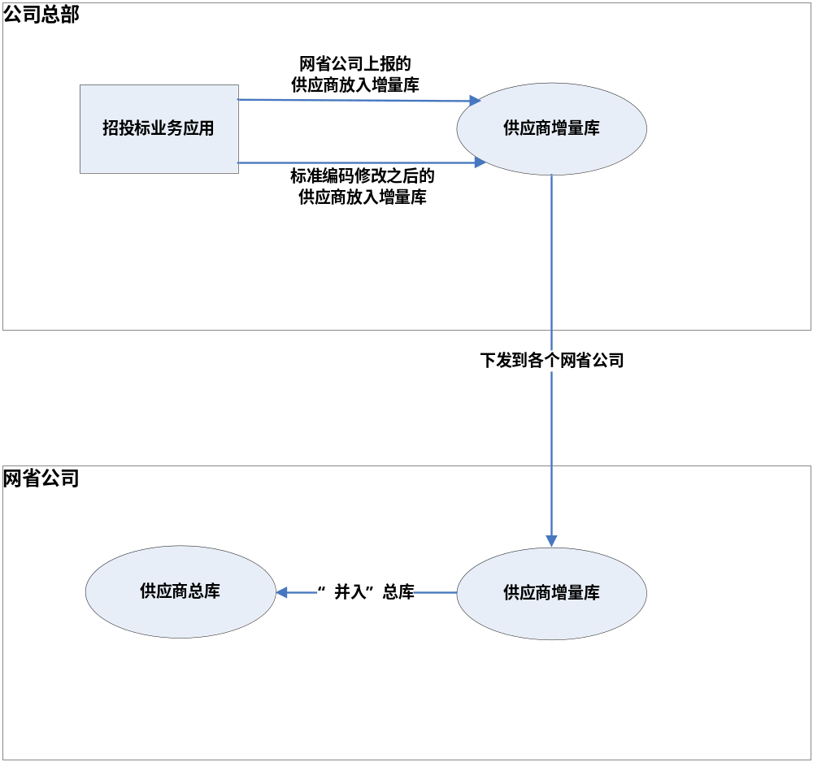
- 公司总部把网省公司上报的供应商和经过编码同步的供应商统一放入供应商增量库
- 把增量库中的信息下发到各个网省公司的增量库中
- 网省公司把增量库中的信息“并入”供应商总库

专家共享机制

功能描述
- 每个网省公司维护自己的专家信息
- 网省公司提交专家升级申请，网省公司进行审批

共享机制
下图描述一个添加一个专家之后怎么达到共享：
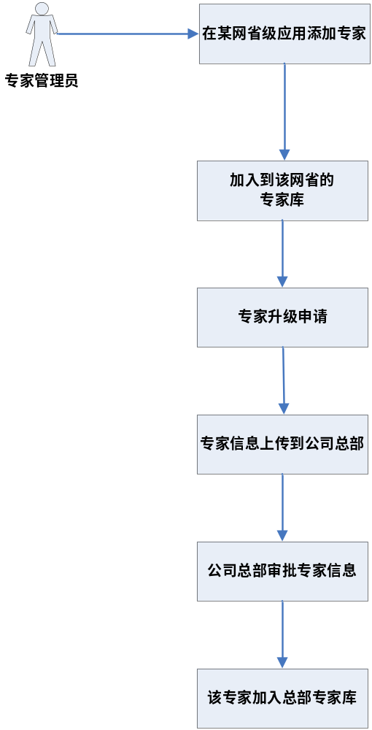
- 网省公司添加自己的专家信息
- 把该专家信息加入注册地的专家库中
- 网省公司提交专家升级申请
- 申请的专家信息通过统一信息集成平台上传到公司总部
- 公司总部审核专家信息
- 如果审核通过，则加入总部的专家库

编码同步机制
从上一节共享机制设计中可以看出，招投标业务应用中可以自己维护专家信息，因此，标准编码不能简单的通过程序自动进行同步，需要手工方式介入。
下图描述专家标准编码同步流程：
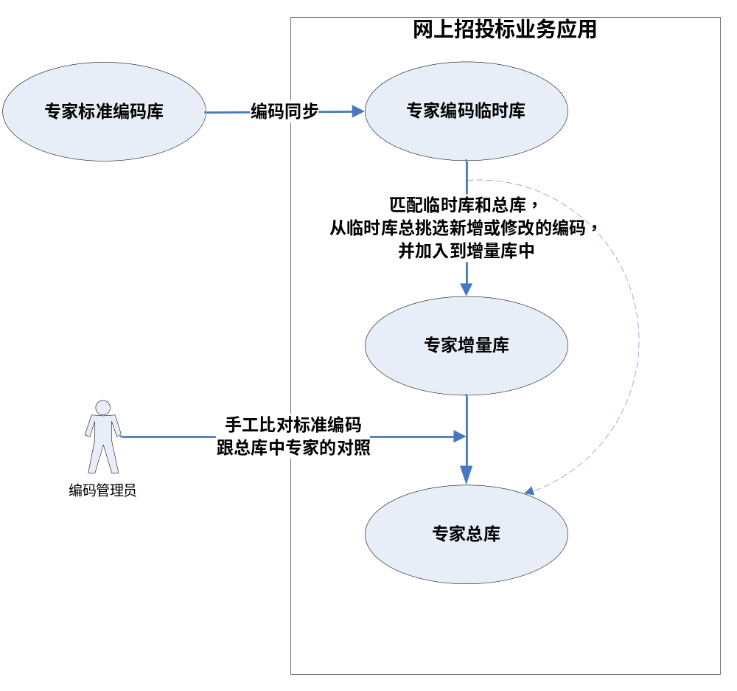
- 通过统一信息集成平台把专家标准编码同步到网上招投标业务应用中的专家编码临时库中，在插入临时库之前，先清除临时库的原有数据
- 匹配临时库和专家总库，把新增、修改、删除的编码挑选出来，并加入专家增量库中
- 把增量库的编码“并入”专家总库，这里的“并入”指专家编码合并到总库中对应专家信息之上，不是覆盖总库中的专家，如果增量库中表示该编码是新增，则增加标准编码信息，如果标识是修改，则修改总库中的编码信息，如果标识是删除，则把总库中专家的标准编码信息置为空。
- 在标准编码“并入”过程中，需要人工干预。编码管理员在“并入”页面中根据人工判断标准编码跟总库中专家的对照关系，程序可以通过专家名称等信息先进行初步的对照，以减轻管理员的对照工作。

横向集成接口
横向集成目前第一期主要完成与总部门户目录同步、单点登录、待办事宜的集成，为了体现整体性，文档中也描述的与数据中心集成的相关内容；。

与门户的集成

目录同步
公司总部门户采用Novell的eDirectory作为目录服务，但各网省公司现阶段还未明确企业门户，有可能已建立了企业门户或者未建立；招投标管理业务应用的组织机构的数据结构设计和这些企业门户的结构设计有较大差异，而且门户间就存在很大的差异，所以采用接口屏蔽细节方式进行目录同步，在门户与应用的机构集成具有开发指导意义的标准和规范出来后，再进一步细化实现。

单点登陆集成
单点登陆的过程如下图所示意，门户采用Novell iChain实现单点登陆支持。
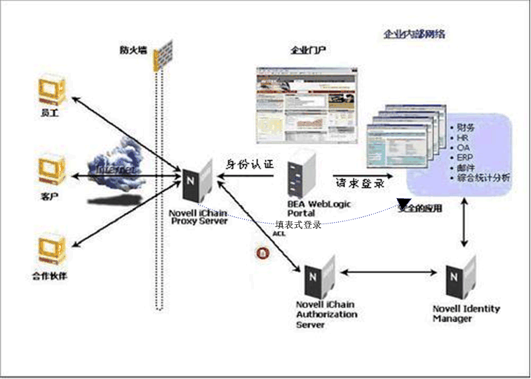
Novell iChain提供了一种易于使用的填表式身份验证功能,简化了对Web应用程序码的访问。有了这种填表功能,在允许用户访问Web应用程序的表单页面以前,他们必须首先通过Novell iChain的验证。当他们在表单中输入身份证明时,这些信息被自动存储在Novell eDirectory中。从那时开始,无论何时,只要用户连接到该Web页面，并且需要通过相同的Web应用程序表单进行身份验证，Novell iChain都会自动获取用户的身份证明信息，并为其完成表单的填写工作。Novell IChain实现用户单点登录的示意图如下。
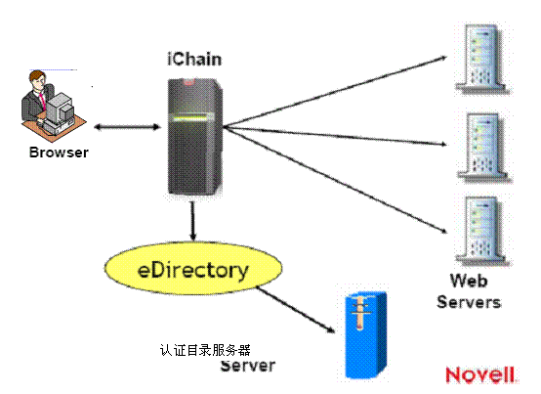

招投标管理业务应用提供给企业门户一个登陆表单（该表单内容需要企业门户提供标准），企业门户登陆后如果用户访问招投标管理业务应用，则企业门户填写招投标管理业务应用提供的登陆表单，提交该表单，由招投标管理业务应用完成登陆本应用工作，然后转向用户访问的页面。

待办集成
待办集成目前主要依据企业门户提供的协议进行。待办集成目的是实现招投标管理业务应用内部工作流程任务到企业门户的集成，集成过程是这样的：招投标管理业务应用流程任务产生后，通过特定的WebService接口向企业门户接口发送注册任务的XML信息，在企业门户注册该任务，用户通过企业门户的任务列表访问该任务，任务可能直接径向到招投标管理业务应用中，执行该任务，任务完成后，通过相应的接口，回收任务，避免在企业门户任务列表上，产生一大堆任务项，而且企业门户也不知道哪些任务是执行了的，哪些是没有执行的，所以回收任务是必须的。
门户平台－待办集成
任务列表
招投标管理业务应用
任务执行处理接口
Http（s）－Servlet
注册/撤销/回收任务接口（WebService）
注册任务
发送注册任务信息
解析信息，将信息注册到门户任务列表中
注册失败
任务列表
分发任务
用户登陆后在门户选择任务列表中的任务项
由于是HTTP(S)方式，所以不能直接反馈任务执行结果
回收任务
任务监控
发送回收任务信息
回收任务，从任务列表删除该任务
撤销任务
任务调整
发送撤销任务信息
撤销任务，从任务列表删除该任务
待办集成目的是将招投标管理业务应用的任务消息向企业门户注册，企业门户通过用户登陆后的首页面的待办列表展示该任务，通过任务超链直接访问任务在招投标管理业务应用的具体任务页面，实现任务处理；处理完毕的任务，招投标管理业务应用向企业门户提出任务回收要求，则企业门户任务列表中的该任务被回收，不再在企业门户任务列表中显示；如果招投标管理业务应用流程发生了调整，需要将原先已经注册的一个任务撤销，则向企业门户发出撤销任务请求，企业门户也将该任务项从企业门户待办列表中删除，不再显示。
初步形成的交换数据格式定义如下：
WEB服务的数据交换采用的是标准的XML语言，并且交换双方都需要知道传输数据的格式定义，才能对数据进行封装发送和接收解析。我们采用统一的xsd定义语言(XML Schema 定义语言)来规范交换数据的格式（可以包括数据类型的要求）和内容定义，示例如下：
<?xml version="1.0" encoding="UTF-8"?>
<xs:schema xmlns:shedule="http://www.tsinghuatec.com/shedule" xmlns:xs="http://www.w3.org/2001/XMLSchema" targetNamespace="http://www.tsinghuatec.com/shedule" elementFormDefault="qualified" attributeFormDefault="unqualified">
<xs:element name="Root">
<xs:annotation>
<xs:documentation>根节点</xs:documentation>
</xs:annotation>
<xs:complexType>
<xs:sequence minOccurs="0" maxOccurs="unbounded">
<xs:element ref="shedule:Task"/>
</xs:sequence>
<xs:attribute name="UserID" type="xs:string" use="required">
<xs:annotation>
<xs:documentation>用户ID</xs:documentation>
</xs:annotation>
</xs:attribute>
<xs:attribute name="AppSysID" type="xs:int" use="required">
<xs:annotation>
<xs:documentation>来源系统ID</xs:documentation>
</xs:annotation>
</xs:attribute>
<xs:attribute name="AppSysName" type="xs:string" use="required">
<xs:annotation>
<xs:documentation>系统名称</xs:documentation>
</xs:annotation>
</xs:attribute>
</xs:complexType>
</xs:element>
<xs:element name="Task">
<xs:annotation>
<xs:documentation>待办文档</xs:documentation>
</xs:annotation>
<xs:complexType>
<xs:sequence>
<xs:element name="ModelName" type="xs:string">
<xs:annotation>
<xs:documentation>模块定义</xs:documentation>
</xs:annotation>
</xs:element>
<xs:element name="TaskType" type="xs:string">
<xs:annotation>
<xs:documentation>待办类型</xs:documentation>
</xs:annotation>
</xs:element>
<xs:element name="Sender" type="xs:string">
<xs:annotation>
<xs:documentation>发送人</xs:documentation>
</xs:annotation>
</xs:element>
<xs:element name="SendDate" type="xs:string">
<xs:annotation>
<xs:documentation>发送时间</xs:documentation>
</xs:annotation>
</xs:element>
<xs:element name="Mark" type="xs:string">
<xs:annotation>
<xs:documentation>备注信息</xs:documentation>
</xs:annotation>
</xs:element>
<xs:element name="UrgentLevel" type="xs:string">
<xs:annotation>
<xs:documentation>紧急程度</xs:documentation>
</xs:annotation>
</xs:element>
<xs:element name="Subject">
<xs:annotation>
<xs:documentation>主题</xs:documentation>
</xs:annotation>
</xs:element>
</xs:sequence>
</xs:complexType>
</xs:element>
</xs:schema>

具体的xml数据如下：
<?xml version="1.0" encoding="UTF-8"?>
<Root xmlns=http://www.tsinghuatec.com/shedule xmlns:xsi ="http: //www.w3.org /2001/ XML Schema-instance" UserID="000001" AppSysName = "办公自动化" AppSysID = "00001">

<Task>
<ModelName>模块一</ModelName>
<TaskType>新邮件</TaskType>
<Sender>张三</Sender>
<SendDate>2006-07-23</SendDate>
<Mark>备注</Mark>
<UrgentLevel>紧急</UrgentLevel>
<Subject>未读邮件</Subject>
</Task>
<Task>
<ModelName>模块二</ModelName>
<TaskType>工作联系单</TaskType>
<Sender>李四</Sender>
<SendDate>2006-07-23</SendDate>
<Mark>备注</Mark>
<UrgentLevel>一般</UrgentLevel>
<Subject>工作协调</Subject>
</Task>
<Task>
……..
</Task>
</Root>
上述标准还需要进一步完善。

与数据中心的集成
依据数据中心相关的要求、标准和规范，招投标管理业务应用提供基于数据中心的基础共享数据、关键业务指标数据、查询分析数据以及其他应用所需的共享数据的集成支持。

其他应用的集成
考虑到相关工期及进度要求，在集成功能及体系的设计上，我们提供基于通用性和扩展性要求应用间集成后备方案，如下图所示意，考虑实时和非实时两种情况：
数据发送组件
招投标管理需要交互的过程
需要交互的数据
A方
B方
数据处理组件
数据接收组件
数据包
数据处理组件
解密解压数据包
数据发送组件
招投标管理交互调度处理过程
数据处理组件
数据接收组件
数据包
数据处理组件
解密解压数据包
加密加压数据包
数据包
加密加压数据包
实时数据交互
阻塞状态
Http(s)/WebService
Intranet

数据发送组件
需要交互的过程
需要交互的数据
读取交互信息
A方
B方
数据处理组件
发送接收请求
数据接收组件
待发送数据槽
接收数据槽
接收数据处理工厂
定时或间隔启动
相应类型数据处理组件
数据包
数据处理组件
解密解压数据包
Web端口（80）
Intranet
数据发送组件
需要交互的过程
需要交互的数据
读取交互信息
数据处理组件
压缩加密数据包
数据接收组件
待发送数据槽
接收数据槽
接收数据处理工厂
定时或间隔启动
相应类型数据处理组件
数据包
数据处理组件
解密解压数据包
交互控制组件
定时或间隔启动
交互控制组件
定时或间隔启动
发送接收请求
接收截止时间戳
接收截止时间戳
非实时数据交互
其中的加/解密组件（图中为数据处理组件）是以插件形式存在（实现插件接口的JavaBean），根据运行需要，可以开发新的插件通过配置替换原有的加/解密插件。

纵向贯通接口
（1）方案描述
为了保障系统的上下数据交互顺畅，安全，稳定，在纵向贯通中必须提供3种交换途径：
1.通过总部的数据交换平台；
2.直接调用系统提供的web服务，点对点交换；
3.通过电子邮件加密传输数据文件。
在两种交换途径中，以总部的交换平台为主，这符合SG186一体化建设的目标和趋势，但是在当前总部交换平台建设工期我们无法掌控的情况下，要保证本系统建设的顺利推进，必须提供多种手段保障系统的纵向贯通的实现，同时为保证系统的稳定和安全，提供多种交换方式也是非常必要的，同时也是对第一种方式的有力补充。
在2种交换模式共存的情况下，必须可以保证模式的平滑切换，不能出现业务断层。
(1) 通过总部数据交换平台进行数据交换
基于SOA思想，面向企业提供数据共享的高度，充分考虑到用户数据的安全、共享接口标准化等因素，采用Web Service接口方式，以XML描述数据格式。

在整个纵向贯通设计架构中，公司总部的数据交换平台提供了数据接收（抽取）和检索（日志）服务，数据接收服务可以提供网省的数据上报功能，数据交换平台根据提供的数据模板文件对上传的数据文件验证解析处理，将其放入数据中心，对于总部业务系统可以通过数据检索服务从数据中心提取相应的数据，如下图所示：
网省公司招投标子系统

数据交换

公司总部招投标子系统
企业服务总线（ESB）

数据中心
数据校验、管理
数据接收、抽取
信息发布
数据分析、处理

Web Service是各种商业、应用、系统服务基于XML的标准接口，服务的提供者可以用WSDL（Web Service Description Language）描述Web Service，服务的使用者根据WSDL进行调用，在应用间的集成，较数据层面的集成具有更好的灵活性、适应性、安全性。
XML在实现应用的集成中作为交换标准具有广泛可接受性，所以在传输的数据格式采用XML，以XSD描述XML，Web Service服务的方式如上图所示。

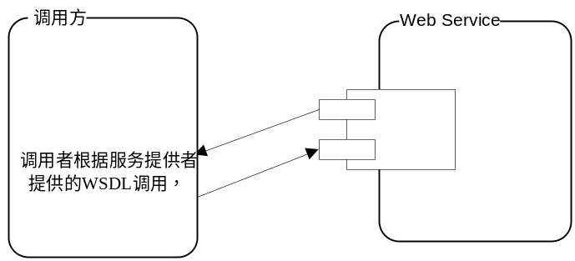

数据交换系统提供一个Web Service接口供调用，通过开发工具依据该WSDL文件编写客户端程序进行调用，传入数据的相应参数，按相应的数据交换格式要求，将XML数据文件上报到总部招投标子系统。
(2)通过系统自身提供的web服务进行数据交换
服务规范
基于web服务的统一性，标准性和开放性，web服务数据严格按照XML格式提供，以WSDL文件方式发布。
在开发web服务的时候，将产生一个 .WSDL文件，WSDL服务描述是一个XML文档，它与WSDL模式(schema)的定义一致。它描述了服务任务的较低层次，即：服务接口的原始技术描述。WSDL是Web服务的接口定义语言IDL（Interface Definition Language，），本质上，WSDL描述说明的是Web服务的以下三个基本属性：
服务做些什么--服务所提供的操作(方法)；
如何访问服务--数据格式详情以及访问服务操作的必要协议；
服务位于何处--由SOAP协议决定的网络地址，如URL；
调用服务的客户系统可以通过开发工具由WSDL文件生成服务接口的Stub存根程序，通过stub程序可以实现服务接口的调用。
根据业务数据需求，梳理各业务要交换的数据项，制定交换数据格式模板（XSD）*，对应的XML数据文件按照XSD文件格式产生，系统并参照XSD格式文件进行数据文件格式和数据校验；
Web服务提供统一的服务接口（callService（String websiteId,String type））,不同的交换数据业务通过参数灵活配置。
参数表：
参数 | 说明
输入
websiteId | 调用服务的站点id
type | 服务调用类型，0=发送，1=抽取
输出
 | 服务调用处理结果

服务安全
为保障数据交换的安全和准确,在系统提供的web服务中必须实现一定的数据安全设计。
数据加密
数据加密采用2种加密算法：RSA加密算法*和AES加密算法*。
RSA算法属于非对称算法，包含公钥和私钥。公钥分发给各网省公司，用来加密上传的序列号和AES密钥，私钥保存在总部系统中，用来解密网省加密后的序列号和AES密钥。
AES算法属于对称加密算法，加密和解密的密钥是相同的，系统地使用的密钥通过随机方式产生，避免人工参与导致密钥外泄而造成的安全隐患。这种算法由于加解密效率较高而适用于处理大容量数据。
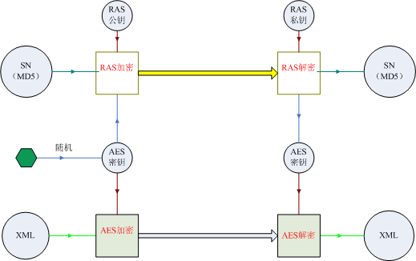
- 服务日志
保证操作数据的可追溯信，必须对所有通过web服务交换的数据要提供日志检索功能，日志内容包括：
操作用户，操作时间，数据信息，处理结果等。
（2）业务数据
序号 | 业务内容 | 提交 | 取得 | 备注
1 | 网省向总部报220KV以上采购任务 | 是
2 | 总部取得上报200KV采购任务 |  | 是
3 | 总部下传220KV采购结果 | 是
4 | 网省取得报总部的220KV以上采购结果 |  | 是
5 | 网省向总部报招标统计数据 | 是
6 | 总部查询网省招标情况 |  | 是
7 | 登记供应商 | 是
8 | 登记会员 | 是
9 | 取得供应商 |  | 是
10 | 取得会员 |  | 是
11 | 。。。。。。

公共设计

CA认证

签名验证

消息签名验证
客户端：
消息签名接口：
功能：分离式消息签名。
输入值：消息原文
返回值：成功，则返回消息签名结果，签名结果不包括消息原文；
失败，返回 null，可以获取错误信息。
消息签名验证接口：
功能：验证不包含消息原文的签名，获得签名者证书 CN。。
输入值：签名消息、消息原文
返回值：验证成功，则返回消息原文并获得签名者证书 CN；
验证失败，则返回 null，可以获取错误信息。
实现方式：
在需要签名的各个业务环节中，均在客户端实现用用户私钥签名及验证。具体设计如下：
- 把用户的操作信息形成字符串，格式为：项目编号+项目名称+单位名称+用户名+操作信息+操作时间+用户ＩＰ；
- 调用签名接口对该字符串进行签名，如果返回值为空，则以对话框的形式提示“签名不成功：没有满足条件的证书”，并退出签名过程，要求用户重新操作；
- 如果签名成功，根据返回的签名数据，调用消息签名验证接口进行签名验证，如果验证不成功，以对话框的形式提示“签名验证不通过”，并退出签名验证过程，要求用户重新操作；
服务器端：
方式一：
直接调用CFCA 接口，用软件方式实现签名验证功能。
签名验证接口：
功能：验证不包含消息原文的签名，获得签名者证书 CN。
输入值：签名消息、消息原文；
返回值：验证成功，则返回 true，并获得签名者证书 CN；
验证失败，则返回 false，可以获取错误信息。
方式二：
直接调用格尔接口，结合硬件方式，实现签名验证功能（需验签服务器）。
实现方式：
1) 获取用户的操作信息原文及签名数据，调用服务器端消息签名验证接口进行签名验证，如果验证不成功，则返回客户端，中断操作；
2) 把操作信息和签名后的数据分别写入日志表中，供日后查看及验证。

文件签名及验证
客户端：
文件签名接口：
功能：分离式文件签名，文件大小不限。
输入值：原始文件名
返回值：成功，则返回文件签名结果，不包含原文件内容；
失败，则返回 null，可以获取错误信息。
文件签名验证接口：
功能说明：验证不包含原文的签名文件，并返回签名者证书 DN。
输入值：签名结果、源文件名
返回值：成功，则返回文件签名结果，不包含原文件内容；
失败，则返回 null，可以获取错误信息。
实现方式：
文件签名及验证环节类似于操作信息的签名及验证，具体步骤如下：
- 得到用户选择的上传文件；
- 调用文件签名接口对该文件进行签名，如果返回值为空，则以对话框的形式提示“签名不成功：没有满足条件的证书”，并退出签名过程，要求用户重新选择上传文件；
- 如果签名成功，根据返回的签名数据，调用文件签名验证接口接口进行签名验证，如果验证不成功，以对话框的形式提示“签名验证不通过”，并退出签名验证过程，要求用户重新选择上传文件；
服务器端：
方式一：
直接调用CFCA 接口，用软件方式实现文件签名验证功能。
文件签名验证接口：
功能：根据指定的签名结果和源文件进行签名验证，并返回签名者 DN。
输入值：签名结果、源文件名。
返回值：成功，则返回消息签名结果，签名结果不包括消息原文。
失败，返回 null，可以获取错误信息。

方式二：
直接调用格尔接口，结合硬件方式，实现文件签名验证功能（需验签服务器）。
1) 获取上传的文件及签名数据，调用服务器端文件签名验证接口进行签名验证，如果验证不成功，则返回客户端，中断操作；
2) 把文件签名后的数据写入业务表及日志表中，供日后查看及验证。

数据加解密
在网上招投标子系统中，目前使用的数据加解密主要是指投标书的加解密。
加密：在客户端实现
加密接口：
功能说明：使用他人证书，加密指定文件。
输入值：源文件名、文件加密证书DN
返回值：成功，则返回原文件名称＋.enc 后缀的加密文件，存放路径与原文件相同，
失败，则返回 null，可以获取错误信息。
实现方式：
投标人上传投标书时,统一使用服务器加密证书的公钥，生成用于投标书加密的私钥，并形成数字信封。使用生成的私钥加密投标书。
调用加密接口在客户端生成加密文件，后缀为：.enc。
选择加密文件上传到服务器，在服务器上只保留加密文件而不存在原文件。
解密：在服务器端实现
解密接口：
功能：从开标时间文件中获得指定项目（ProjNo）的开标时间值(bidTime)后，从时间服务器取得标准时间(curTime)。如果 curTime 早于 bidTime，则不进行标书文件解密；否则将标书加密文件（bstrEnvelopeFileName）使用服务器私钥解密，并以明文文件（bstrPlainFileName）方式保存。
输入值：待解密的文件名、项目编号
返回值：1：解密成功；<>1：解密失败。
实现方式：
项目截标后，首先调用接口判断是否到标书解密时间。统一由服务器加密证书的私钥解密数字信封，获取用于投标书解密的私钥，进行标书解密。

时间戳
得到当前时间戳服务器时间接口：
功能：连接时间戳服务器，获取时间。
获取的时间遵循 RFC-868 协议，即返回自 1900 年1 月1 日以来的秒数，另加北京时间。
输入参数：无。
设置截标时间文件路径接口：
功能：设置截标时间文件的存储路径。
输入值：文件路径；
返回值：无
加密项目截标时间文件接口：
功能：在指定的截标时间文件中对开标时间进行加密保存。由于同一项目编号可能多次重新设定截标时间，所以同一项目编号可能在截标时间文件中有多条，截标时间以最后者为准。
输入值：项目编号、截标时间；
返回值：１：设置成功；<>1：设置失败

实现方式：
- 操作日志
在系统每个需要签名的环节，调用获取时间戳接口得到用户操作时间，作为操作信息的一部分写入操作日志中。
- 设定项目截标时间
在每次设定项目截标时间时，调用NETimeEnc接口实现在一个加密文件A中写入项目编号和项目截标时间。
- 标书解密
调用接口判断是否到标书解密时间。项目截标时，读取文件A中相应的截标时间，将截标时间与时间戳系统的标准时间进行对比，如果时间戮时间大于等于截标时间，则可以解密投标文件，否则不能解密。
- 文件加盖时间戳
对文件加盖时间戳及验证。用户选择加密文件上传后，同时把文件用时间戳对此文件进行盖戳及验证，盖戳后的文件后缀为：.tsa。验证通过后，把时间戳盖戳后的文件上传到标书存放目录。即一个标书文件上传后，在服务器上保留两个文件：加密文件和时间戳盖戳文件。

电子印章
客户端检测接口：
功能：判断文件上是否有签章，签章是否失
输入值：被判断的文件名称和路径，文件类型（1 - Word .doc，2 - Excel .xls，3 - AutoCAD .dwg）
返回值：>0 - 有签章,签章都有效；<>0 ：无签章或签章无效；
网上签名接口：
功能：在网页上实现在线盖章；
输入值：要进行签章的控件对象、要绑定的数据、当前操作者
返回值：签章数据信息。
实现方式：
通过电子钥匙对Word、Excel、Pdf文档进行符合电子签名法要求的签章。
客户端检测功能：文件上传时，首先调用接口检测出文档是否经过有效的签章。
网上签名操作：在开标一览表里，调用接口，投标人在自己的签名框里实现在线签名操作，并可验证签名有效性。

视频接口

接口描述
接口名称 | 接口功能 | 参数 | 返回值 | 备注
OpenURL | 连结服务器 | 要连接的服务器地址 | void | 例：://192.168.1.2:20000
SFClose | 与服务器断开 | Void | void
Volume | 设置当前缓冲百分比 | 0~100的整数 | void
MuteVolume | 设置是否要静音 | bool | Void | 1表示静音，0表示取消静音
ShowControl | 设置是否显示控件栏 | BOOL | Void | 1表示显示，0表示不显示
ShowStatus | 设置是否显示状态栏 | BOOL | Void | 1表示显示，0表示不显示
SetFullScreen | 设置是否全屏显示 | BOOL | Void | 1表示全屏，0表示原始模式
AutoReconnect | 自动连接 | BOOL | Void | 设置客户端异常断开后是否自动连接服务器，1表示自动连接，0表示不自动连接
SearchMultiFirst | 是否先搜索存在的组播频道 | BOOL | Void | 1表示接收直播中转的数据流，0表示不接收中转数据流，直接连服务器

数据集成
招标项目申报、网上招投标、专家管理和抽取、电子化评标四个子系统间的数据流向图如下：
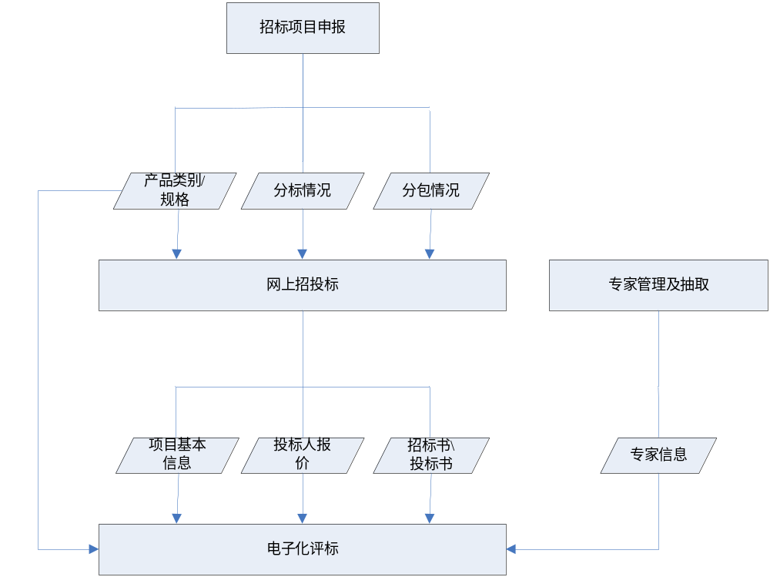

在网上招投标子系统中建立招标项目时，通过招标计划的批次，从项目申报子系统中导入分标情况、分包信息（包括每个包的技术规范书导入）；招标结束后，通过招标项目编号，把所有关于招标项目的信息（投标人、项目产品、投标人报价数据、投标书、招标书等）导入评标系统中；同时在专家管理及抽取子系统中，获取专家信息。

异常处理、错误处理方案
系统的任何Action处理操作，都是被封装成一个整体的事务，任何程序的异常及数据库操作异常，系统会自动回滚本次操作的事务，保证数据的完整性，如发生异常，给使用者友好的提示。
系统的任何程序异常都会被异常消息引擎捕获，并写入日志文件，一旦系统发生错误，可以帮助系统管理员准确定位到系统代码的所在行及其异常轨迹，便于排除系统异常，降低损失，系统将异常以邮件的方式发送给系统管理员！
操作人员对业务模块的操作，都会系统记录下来，如：某人在某时对某个业务发生了操作，以便管理员对操作人员的业务操作进行有效的事后监督，及时纠正操作错误。

附录

项目申报管理模块划分
功能模块 | 子功能模块 | 网省公司 | 总部
招标计划管理 | 招标计划管理 | √ | √
招标计划管理 | 评审会小组管理 | √ | √
招标计划管理 | 发送审查会信息 | √ | √
招标计划管理 | 查看审查会人员 | √ | √
上报项目 | 上报招标计划 | √ | √
上报项目 | 工程项目管理 | √ | √
上报项目 | 提交审查会人员 | √ | √
上报项目 | 复审上报项目 | √ | √
分包管理 | 分标模板管理 | √ | √
分包管理 | 分标管理 | √ | √
分包管理 | 分权管理 | √ | √
分包管理 | 分包管理 | √ | √
分包管理 | 资质要求模板管理 | √ | √
分包管理 | 项目经理审核 | √ | √
分包管理 | 确认分包结果 | √ | √
报表管理 | 初次申报汇总表 | √ | √
报表管理 | 招标计划汇总表 | √ | √
报表管理 | 货物需求一览表 | √ | √
报表管理 | 招标文件一览表 | √ | √
报表管理 | 跨批次统计表 | √ | √
报表管理 | 计划审查汇总表 | √ | √
报表管理 | 估算汇总表 | √ | √

网上招投标模块划分
功能模块 | 网省公司 | 公司总部
项目预告 | √ | √
项目招标 | √ | √
项目截标 | √ | √
项目开标 | √ | √
项目评标 | √ | √
项目通知 | √ | √
项目澄清 | √ | √
项目相关统计（招标书下载统计、投标书上传统计、通知浏览统计、澄清浏览统计） | √ | √
其它功能 | √ | √

专家管理模块划分
功能模块 | 子功能模块 | 网省公司 | 总部
专家管理 | 新删改专家 | √ | √
专家管理 | 注销管理 | √ | √
专家管理 | 冻结管理 | √ | √
专家管理 | 专家申请管理 | √ | √
专家抽取管理 | 专业抽取设置 | √ | √
专家抽取管理 | 指定专家 | √ | √
专家抽取管理 | 引入专家 | √ | √
专家抽取管理 | 专家回避设置 | √ | √
专家抽取管理 | 专家抽取 | √ | √
专家抽取管理 | 抽取通知 | √ | √
专家抽取管理 | 签到单管理 | √ | √
专家考核管理 | 专家签到管理 | √ | √
专家考核管理 | 评标小组组长考核 | √ | √
专家考核管理 | 评标委员会考核 | √ | √
专家考核管理 | 监督人员考核 | √ | √
报表管理 | 专家出勤率统计 | √ | √
报表管理 | 单位出勤率统计 | √ | √

电子评标模块划分
功能模块 | 子功能模块 | 网省公司 | 总部
数据管理 | 评标产品管理 | √ | √
数据管理 | 投标人信息管理 | √ | √
数据管理 | 评标专家管理 | √ | √
文件管理 | 评标小结管理 | √ | √
文件管理 | 相关文件管理 | √ | √
模版管理 | 初评模版管理 | √ | √
模版管理 | 详评模版管理 | √ | √
模版管理 | 价格模版管理 | √ | √
评标设定 | 评标项目设定 | √ | √
评标设定 | 评标小组设定 | √ | √
评标设定 | 业主单位设定 |  | √
评标设定 | 浮动比率设置 | √ | √
评标设定 | 技术参数维护 | √
评标设定 | 分标编号设定 |  | √
评标设定 | 评标表格设定 | √ | √
评标设定 | 中标厂家设定 | √ | √
信息浏览 | 招标文件总览 | √ | √
信息浏览 | 投标文件总览 | √ | √
专家打分 | 技术初评 | √ | √
专家打分 | 技术详评（按包） | √ | √
专家打分 | 技术详评（按业主单位） |  | √
专家打分 | 商务初评（按包） | √ | √
专家打分 | 商务初评（按分标） |  | √
专家打分 | 商务详评(按包) | √ | √
专家打分 | 商务详评(按分标) |  | √
专家打分 | 价格评分 | √ | √
报表统计 | 技术评分表(按包) | √ | √
报表统计 | 技术评分表（按业主单位） |  | √
报表统计 | 商务评分表（按包） | √ | √
报表统计 | 商务评分表（按分标） | √ | √
报表统计 | 价格评分表 | √ | √
报表统计 | 供货范围偏离表 | √ | √

系统数据字典
名称 | 编码 | 中文含义
招标方式 | 1 | 公开招标
招标方式 | 2 | 邀请招标
招标方式 | 3 | 询价招标
是否重点工程 | 0 | 是
是否重点工程 | 1 | 非
计量单位 | 1 | 台
计量单位 | 2 | 米
计量单位 | 3 | 公里
计量单位 | 4 | 吨
计量单位 | 5 | 套
计量单位 | 6 | 组
审批状态 | 0 | 通过
审批状态 | 1 | 不通过
投标保证金付款方式 | 1 | 现金
投标保证金付款方式 | 2 | 保函
投标保证金付款方式 | 3 | 支票
投标保证金付款方式 | 4 | 汇票
省份 | 1 | 北京
省份 | 2 | 天津
省份 | 3 | 上海
省份 | 4 | 重庆
省份 | 5 | 河北
省份 | 6 | 山西
省份 | 7 | 河南
省份 | 8 | 辽宁
省份 | 9 | 吉林
省份 | 10 | 黑龙江
省份 | 11 | 内蒙古
省份 | 12 | 江苏
省份 | 13 | 山东
省份 | 14 | 安徽
省份 | 15 | 浙江
省份 | 16 | 福建
省份 | 17 | 湖北
省份 | 18 | 湖南
省份 | 19 | 广东
省份 | 20 | 广西
省份 | 21 | 江西
省份 | 22 | 四川
省份 | 23 | 贵州
省份 | 24 | 云南
省份 | 25 | 西藏
省份 | 26 | 海南
省份 | 27 | 陕西
省份 | 28 | 甘肃
省份 | 29 | 宁夏
省份 | 30 | 青海
省份 | 31 | 新疆
招投标文件类型 | 1 | 投标报价表
招投标文件类型 | 2 | 技术规范
招投标文件类型 | 3 | 商务文件
货币种类 | 1 | 人民币
货币种类 | 2 | 美元
货币种类 | 3 | 欧元
货币种类 | 4 | 日元
评标组别 | 1 | 技术组
评标组别 | 2 | 价格组
评标组别 | 3 | 商务组
评分模版类型 | 1 | 技术初评
评分模版类型 | 2 | 商务初评
评分模版类型 | 3 | 技术详评
评分模版类型 | 4 | 商务详评
评分模版类型 | 5 | 价格模版
评标小结类型 | 1 | 技术评标小结
评标小结类型 | 2 | 商务评标小结
性别 | 1 | 男
性别 | 2 | 女
性别 | 0 | 未知
民族 |  | 汉族
民族 |  | 回族
民族 |  | 蒙古族
民族 |  | 满族
民族 |  | 壮族
民族 |  | 维吾尔族
民族 |  | 藏族
民族 |  | 其它少数民族
日志类别 | 1 | 登录
日志类别 | 2 | 添加
日志类别 | 3 | 修改
日志类别 | 4 | 删除
日志类别 | 5 | 其他
电压等级 | 1 | 10 KV
电压等级 | 2 | 35 KV
电压等级 | 3 | 110 KV
电压等级 | 4 | 220 KV
电压等级 | 5 | 330 KV
电压等级 | 6 | 500 KV
电压等级 | 7 | 750 KV
用户类别 | 1 | 设备类
用户类别 | 2 | 材料类
企业性质 | 1 | 国有企业
企业性质 | 2 | 私营企业
企业性质 | 3 | 合资企业
企业性质 | 4 | 股份制企业
企业性质 | 5 | 外企单位
企业性质 | 6 | 其它
学历 | 1 | 博士
学历 | 2 | 硕士
学历 | 3 | 本科
学历 | 4 | 大专
学历 | 5 | 中专
学历 | 6 | 其他
职称 | 1 | 高级职称
职称 | 2 | 副高级职称
职称 | 3 | 中级职称
职称 | 4 | 初级职称
职称 | 5 | 其他
政治面貌 | 1 | 党员
政治面貌 | 2 | 团员
政治面貌 | 3 | 民主党派
政治面貌 | 4 | 无党派人士
政治面貌 | 5 | 工会
政治面貌 | 6 | 留学生
政治面貌 | 7 | 群众
证件类型 | 1 | 居民身份证
证件类型 | 2 | 护照
证件类型 | 3 | 军人证
证件类型 | 4 | 驾驶执照
证件类型 | 5 | 其它
供应商类型 | 1 | 普通
供应商类型 | 2 | VIP

